原湖南省金朝彩印包装有限公司地块
土壤污染状况初步调查报告

委托单位：湖南省金朝彩印包装有限公司
承担单位：湖南华科检测技术有限公司

二〇二二年五月

建 设 单 位：湖南省金朝彩印包装有限公司
编 制 单 位：湖南华科检测技术有限公司
项目负责人：王伟
现场监测人员：吴绍基、姚瑶路、王伟
实验室检测人员：王国庆、黄汝心、陈姿姿、刘沛豪、毛梦青
报 告 编 写：李 青

建设单位：湖南省金朝彩印包装有限公司（盖章） | 编制单位：湖南华科检测技术有限公司（盖章）
电话： | 电话：0731-84215738或84780446
传真：-- | 传真：0731-84780446
邮编：413000 | 邮编：410000
地址：湖南省益阳市沅江市新源路88号 | 地址：长沙市雨花区长沙国际企业中  心第四期11栋604房；  长沙市雨花区振华路达荣楼牛顿企业中心701/702/703

专家意见及签到表
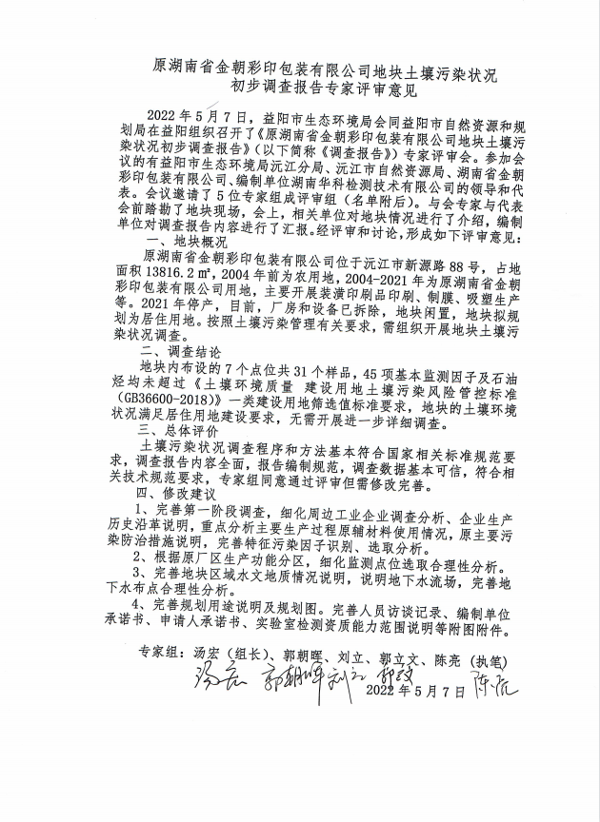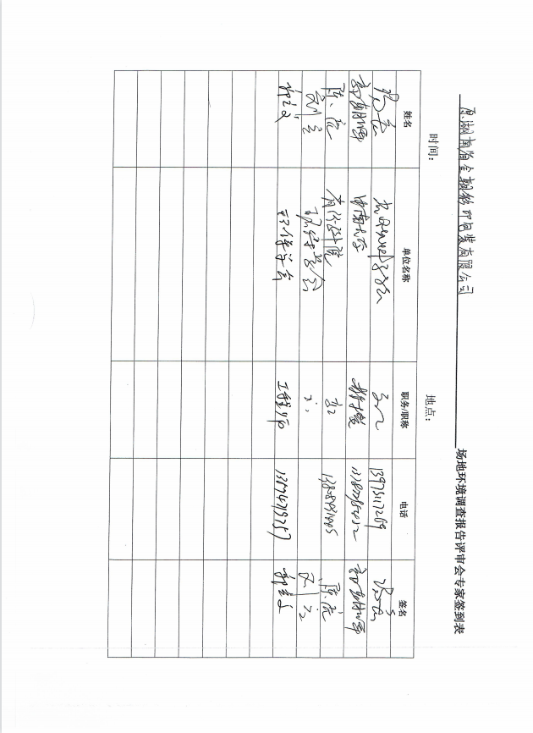
关于《原湖南省金朝彩印包装有限公司地块土壤污染状况
初步调查报告专家评审意见》的答复
- 完善第一阶段调查，细化周边工业企业调查分析、企业生产历史沿革说明，重点分析主要生产过程原辅材料使用情况，原主要污染防治措施说明，完善特征污染因子识别、选取分析。
答复：根据专家修改意见，已细化周边工业企业调查分析（见P14）；已补充企业生产历史沿革说明（见P1）；已补充项目废水、废气及固废防治措施说明（见P21）；已分析主要生产过程原辅材料使用情况（见P19）；已完善特征污染因子识别、选取分析（见P24-25）。
- 根据原厂区生产功能分区，细化监测点位选取合理性分析。
答复：根据专家修改意见，已根据原厂区生产功能分区细化监测点位选取原因（见P29-30）。
- 完善地块区域水文地质情况说明，说明地下水流场，完善地下水布点合理性分析。
答复：已完善地下水布点分析（见P31），已完善地块区域地下水情况（P13）。
- 完善规划用途说明及规划图。完善人员访谈记录、编制单位承诺书、申请人承诺书、实验室检测资质能力范围说明等附图附件。
答复：根据专家修改意见，已补充申请人承诺书（见P157，附件8）；已补充实验室检测资质能力范围说明（见P114，附件7）；已补充编制单位承诺书（见P158，附件9）；已补充人员访谈记录（见P98，附件4）；已完善规划用途说明及规划图（见P24，P108附件5）。
目 录
1. 前言 1
2. 概述 3
2.1 调查目的和调查原则 3
2.1.1 调查目的 3
2.1.2 调查原则 3
2.2 调查范围 4
2.3 调查依据 6
2.3.1 国家有关法律法规及规范性文件 6
2.3.2 相关导则及技术规范 6
2.3.3 相关标准 7
2.3.4 其它资料 7
2.4 调查方法 7
2.4.1 调查方法 7
2.4.2 调查技术路线 9
2.4.3 调查内容 9
3. 地块概括 11
3.1 地理位置 11
3.2 区域环境概括 11
3.2.1 地形地貌 11
3.2.2 气象特征及气象条件 12
3.2.3 水文地质特征 12
3.2.4 生态环境 13
3.3 敏感目标 14
3.4 地块使用历史和现状 15
3.4.1 地块使用历史概括 15
3.4.2 地块历史生产情况 18
3.4.3 地块现状 21
3.5 相邻地块的使用现状和历史 21
3.6 现场踏勘和人员访谈 22
3.6.1 有毒有害物质的储存、使用和处置情况分析 23
3.6.2 各类槽罐内物质和泄露评价 23
3.6.3 固体废物和危险废物的处置评价 23
3.6.4 管线、沟渠泄露评价 23
3.6.5与污染物迁移相关的环境因素分析 23
3.7 地块利用的规划 24
3.8 疑似污染源及污染区域分析 24
3.8.1疑似污染区域及特征污染因子识别 24
3.8.2污染途径分析 25
3.9 第一阶段土壤污染状况调查总结 25
4. 地块初步采样调查 27
4.1 布点原则与依据 27
4.1.1地块内布点原则 27
4.1.2对照点布点原则 28
4.1.3采样深度依据 28
4.2 调查布点方案 29
4.2.1土壤布点方案 29
4.2.2地下水布点方案 31
4.3 检测因子的确定 31
4.3.1土壤检测因子 31
4.3.2地下水检测因子 32
4.4 现场采样及实验室分析 33
4.4.1现场采样准备工作 33
4.4.2现场采样方法 33
4.4.3土壤样品现场采集 34
4.4.4土壤样品的保存 35
4.4.5样品流转 36
4.4.6地下水采样 36
4.4.7样品制备质量控制 38
4.5 实验室分析检测方法 39
4.5.1土壤检测项目及分析方法 39
4.5.2地下水检测项目及分析方法 39
4.6 质量保证和质量控制 47
4.6.1样品采集质量控制 47
4.6.2样品制备质量控制 48
4.6.3数据分析质量控制 49
5. 地块初步采样调查 67
5.1 土壤污染物总量评价标准 67
5.2 地下水水质评价标准 68
6. 结果和评价 69
6.1 地块分析检测结果 69
6.1.1样品采集样品统计信息 69
6.1.2分析检测结果及评价 70
6.2 第二阶段初步采样总结 80
6.2.1土壤调查分析结论 80
6.2.2地下水调查分析结论 81
7. 不确定性分析 82
8. 结论与建议 83
8.1 结论 83
8.2 建议 86
附图1 地理位置图 87
附图2 总平面布置图 88
附图3 地块周边500m范围内敏感目标保护分布图 89
附图4 土壤、地下水监测点位布设图 90
附图5 土壤、地下水样品图 90
附图6 厂区现状及人员访谈图 93
附件1 委托书 95
附件2 检测单位营业执照 96
附件3 检测单位资质证书 97
附件4 人员访谈表 98
附件5 《沅江市自然资源局建设项目规划条件通知》（沅自（规）2022年第01号） 108
附件6 工艺流程及原辅材料 112
附件7 检测单位资质证书 114
附件8 申请人承诺书 157
附件9 报告编制单位承诺书 158
附件10 检测报告 159

前言
湖南省金朝彩印包装有限公司始建于2004年，地处沅江市新源路88号，占地面积13816.2m²，该地块2004年以前为农用地，2004年~2021年该地块用于湖南省金朝彩印包装有限公司开展装潢印刷品印刷、制膜、吸塑项目，企业生产期间未发生生产工艺及厂区布局变更情况。2021年企业停产，企业厂区内部厂房及设备均已进行拆除，目前地块闲置至今，无从事任何生产活动。
根据《中华人民共和国土壤污染防治法》（2018年8月31日第十三届全国人民代表大会常务委员会第五次会议通过）第五十九条，对土壤污染状况普查、详查和检测、现场检查表明有土壤污染风险的建设用地地块，地方人民政府生态环境主管部门应当要求土地使用权人按照规定进行土壤污染状况调查。用途变更为住宅、公共管理与公共服务用地的，变更前应当按照规定进行土壤污染状况调查。
2022年4月11日，湖南省金朝彩印包装有限公司委托湖南华科检测技术有限公司进行土壤污染状况初步调查的相关工作，根据《建设用地土壤污染状况调查技术导则》相关规定，我公司于2022年4月对该地块进行资料收集，确定该地块边界范围、历史企业、生产工艺等基本信息，随后针对该地块进行人员访谈，进一步探明该区域历史沿革、场地布置等情况，为地块布点采样方案的编制提供依据。受湖南省金朝彩印包装有限公司委托，湖南华科检测技术有限公司承担了此次原湖南省金朝彩印包装有限公司地块污染状况调查工作。我公司对湖南省金朝彩印包装有限公司地块约13816.2 m²区域进行污染调查，识别地块可能受污染的区域及因子，并进行监测采样以明确评估地块污染因子、污染面积、污染深度及污染方量，在此基础上完成了土壤污染状况初步调查报告的编制工作。

概述
  - 调查目的和调查原则

2.1.1 调查目的
为进一步贯彻落实《中华人民共和国土壤污染防治法》、《土壤污染防治行动计划》（国发〔2016〕31号）、《污染地块土壤环境管理办法（试行）》（环境保护部令第42号）、《湖南省土壤污染防治工作方案》（湘政发〔2017〕4号）的要求，防范并保障地块再开发的用地安全，现湖南省金朝彩印包装有限公司委托湖南华科检测技术有限公司，对原湖南省金朝彩印包装有限公司所在地块开展地块土壤污染状况调查，对该地块环境污染情况进行了初步识别，为该地块的后续开发及管理提供必要的数据支撑。
根据《建设用地土壤污染状况调查技术导则》（HJ25.1-2019）、《建设用地土壤污染风险管控和修复监测技术导则》（HJ25.2-2019）、《建设用地土壤环境调查评估技术指南》等技术要求，对地块进行现场踏勘、资料分析及人员访谈、初步识别该地块可能存在的污染情况，并编制科学合理的土壤及地下水初步调查工作方案，同时基于工作方案对该地块进行现场采样和检测，分析和确认地块是否存在潜在风险和关注污染物。通过土壤与地下水的初步调查，为地块的再开发利用提供数据支撑和科学依据。

2.1.2 调查原则
1、针对性原则
针对原湖南省金朝彩印包装有限公司地块的特征和潜在污染物特性，进行污染物浓度和空间分布调查，为地块的环境管理提供依据。
2、规范性原则
严格遵循目前国内及国际上污染地块土壤污染状况调查的技术规范，采用程序化和系统化的方式规范土壤污染状况调查过程，对地块现场调查采样、样品保存运输、样品分析等一系列过程进行严格的质量控制，保证调查过程的科学性和客观性。
3、可操作性原则
综合考虑地块复杂性、污染特点、环境条件、调查方法、时间和经费等因素，结合当前科技发展和专业技术水平，制定可操作性的调查方案和采样计划，使调查过程切实可行。

2.2 调查范围
本次地块调查范围为原湖南省金朝彩印包装有限公司范围的土壤和地下水，总面积约13816.2 m²，地块地理位置和具体调查范围见2.2-1、2.2-2，调查区域界址点坐标见表2.2-1。
表2.2-1 地块界址点坐标一览表
主要拐点编号 | X（m） | Y（m）
J1 | 3192430.905 | 486767.927
J2 | 3192435.996 | 486773.498
J3 | 3192425.988 | 486907.709
J4 | 3192321.812 | 486905.820
J5 | 3192327.404 | 486814.097
J6 | 3192345.401 | 486814.423
J7 | 3192348.316 | 486766.622
J1 | 3192430.905 | 486767.927

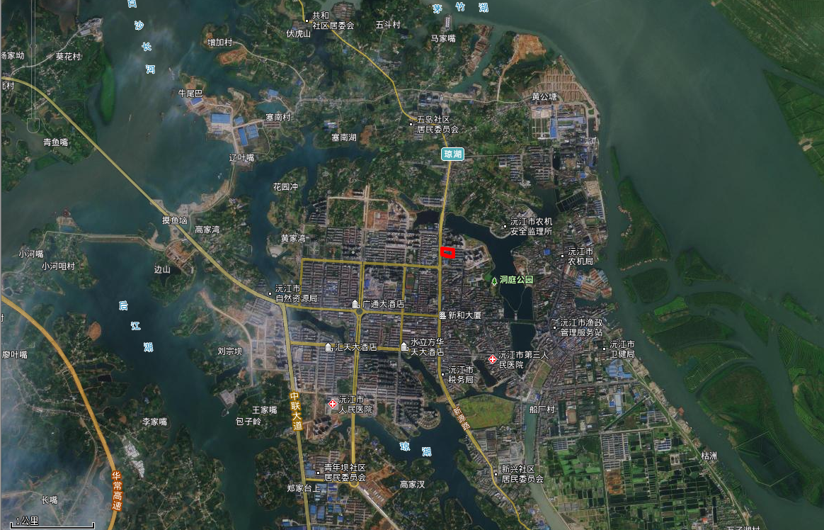
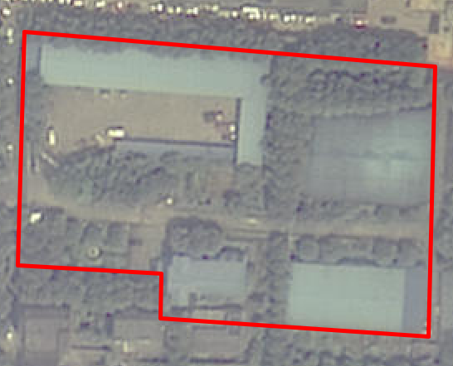
图2.2-1 企业厂区地理位置图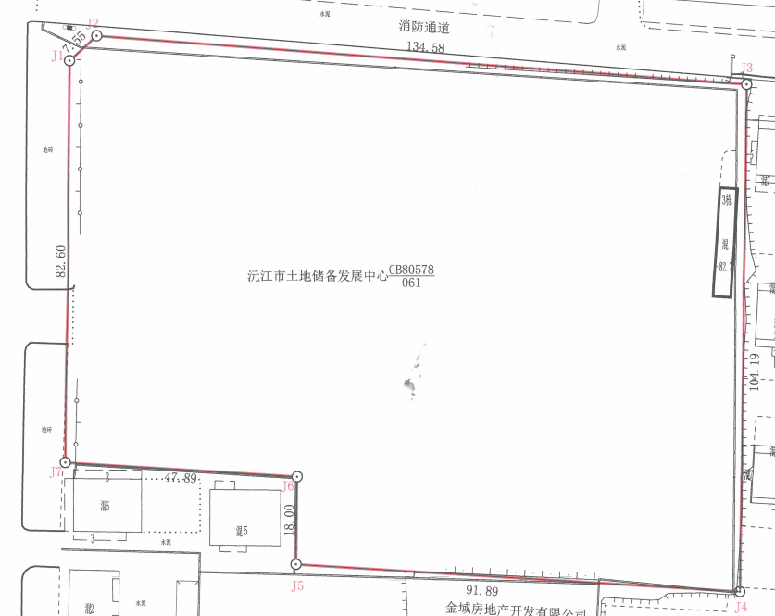
图2.2-2 企业厂区调查范围图

2.3 调查依据

2.3.1 国家有关法律法规及规范性文件
（1）《中华人民共和国环境保护法》（2015年1月1日）；
（2）《中华人民共和国土壤污染防治法》（2019年1月1日）；
（3） 《中华人民共和国固体废物污染环境防治法》（2020年9月1日实施）；
（4）《土壤污染防治行动计划》（国发，[2016]31号）；
（5）《湖南省土壤污染防治工作方案》（湘政发[2017]4号）；
（6）《污染地块土壤环境管理办法》（部令，第42号）；
（7）《工业企业场地环境污染环境调查评估与修复工作指南（试行）》（环发[2014]78号）；
（8）《关于加强工业企业关停、搬迁及原址场地再开发利用过程中污染防治工作的通知》（环发【2014】66号）。

2.3.2 相关导则及技术规范
（1）《建设用地土壤污染状况调查技术导则》（HJ25.1-2019）；
（2） 《建设用地土壤污染风险管控和修复监测技术导则》（HJ25.2-2019）；
（3）《建设用地土壤环境调查评估技术指南》（原环保部公告2017年72号）；
（4）《城市用地分类与规划建设用地标准》（GB50137-2011）；
（5）《土壤环境监测技术规范》（HJ/T164-2004）；
（6）《地下水环境监测技术规范》（HJ/T164-2020）；
（7）《地下水污染地质调查评价规范》（DD2008-01）；
（8）《地表水和污水监测技术规范》（HJ/T91-2002）；
（9）《水文地质钻探规程》（DZ-T0148-1994）；
（10）《岩土工程勘察规范》（GB50021）；
（11）《工业企业地块环境调查评估与修复工作指南（试行）》（2014）；

2.3.3 相关标准
（1）《土壤环境质量 建设用地土壤污染风险管控标准（试行）》（GB36600-2018）；
（2） 《地下水质量标准》（GB/T14848-2017）；

2.3.4 其它资料
（1）《沅江市土地储备发展中心用地勘测定界图》（2022年3月 沅江市自然资源测绘院）；
（2） 《沅江市自然资源局建设项目规划条件通知》（沅自（规）2022年第01号）；

2.4 调查方法

2.4.1 调查方法
在本次地块环境初步调查过程中，我公司严格执行我国现有法律法规，运用场地环境调查的技术规范，以我国的环境质量标准为依据，来组织实施地块环境初步调查工作。
本项目调查方法为通过资料收集、现场踏勘和人员访谈，调查地块内及周围区域当前和历史上是否存在可能的土壤和地下水污染源。再制定监测方案，通过场监测对地块内土壤和地下水环境质量进行调查，明确潜在污染物的种类、污染程度和空间分布。
现场监测方案由本公司专业技术人员完成，土壤样品和地下水样品现场采集行，送至实验室进行检测分析。
土壤污染状况调查工作内容与程序图见图2.4-1所示。
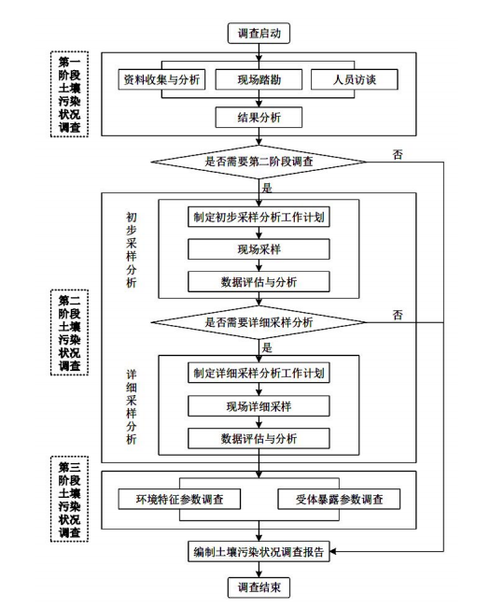

图2.4-1 土壤污染状况调查的工作内容与流程

2.4.2 调查技术路线
根据《建设用地土壤污染状况调查技术导则》（HJ25.1-2019）的有关规定，本次土壤污染状况初步调查工作主要由以资料收集与分析、现场踏勘、人员访谈为主的污染识别阶段，以采样与分析为主的污染证实阶段组成。所采用的技术路线，有以下几个重点方面：
- 资料收集与分析；
- 现场踏勘；
- 人员访谈；
- 调查工作计划；
- 现场采样；
6）数据评估与分析。

2.4.3 调查内容
湖南省金朝彩印包装有限公司土壤污染状况初步调查项目的工作内容包括：
- 地块历史利用情况调查与分析：主要通过资料收集、现场踏勘和人员访谈等手段来开展回顾性分析。收集的资料主要包括地块利用变迁规划、地块环境资料、有关政府文件以及地块所在区域自然社会信息等4部分：现场踏勘主要包括地块的现状和历史情况，相邻地块的现状和历史情况，周围区域的现状和历史情况，区域的地质、水文地质和地形的描述等，人员访谈主要包括资料收集和现场踏勘所涉及的疑问，以及信息补充和己有资料的考证。
- 土壤和地下水污染源调查：该地块的历史利用情况、地块内情况等方面，详细调查了解土壤和地下水可能遭受污染的原因、污染因子、区域。根据地块的具体情况、地块内外的污染源分布、水文地质条件以及污染物的迁移和转化等因素，判断地块污染物在土壤和地下水中的可能分布。
- 土孔钻取和土壤样品采集：由专业人员采用机械钻井的方式，采集土壤样品，通过现场快速检测、土壤颜色观察等方式，筛选土壤样品以确保土壤样品的代表性。
- 地下水样品采集：由专业人员进行地下水样品采集，并测量地下水水位，进行地下水的物理、化学参数测定。
- 样品检测：将按规范采集的土壤和地下水样品，从地块运输至检测单位，完成样品的测试，取得符合规范的土壤和地下水污染检测报告
- 调查报告编制：编制土壤污染状况初步调查报告，明确地块潜在污染物的种类、污染程度和空间分布，提出后续地块环境管理方案。

3. 地块概括

3.1 地理位置
本项目位于沅江市新源路88号，厂区西界外是新源路，厂区北界外18m为金湖湾商务宾馆、厂区东界外13m为梅园西苑、厂区南界外为居民，东北侧206m为下琼湖。占地面积约13816.2m²。

3.2 区域环境概括

3.2.1 地形地貌
沅江市地处八百里洞庭腹地，位于湖南省北部，益阳市东北部，以沅水归宿之地而得名。地理坐标为北纬28°42′26"至29°11′17"，东经112°14′37"至112°56′20"。东北与岳阳县交界，东南与汩罗市、湘阴县为邻，西南与益阳市接壤，西与汉寿县相望，北与南县、大通湖区毗连。陆路有一级公路与益阳相连，距离仅26km，水路有高速客轮直达长江，是湖南四大港口之一，沅江交通便捷。沅江市属洞庭湖平原地貌，西南较高而东北略现低平。西南为环湖岗地，岗岭在海拔100m上下，岗坳相对高差10～15m，内多湖塘。西域赤山为洞庭湖中长条形孤岛，为中国内陆最大淡水湖岛，岗岭平缓，坡度25度以下。北部为河湖沉积物形成的平原，低平开阔，沟渠交织，海拔30m左右。东南部为南洞庭湖的一部分，东南湖、万子湖等大小护坝星罗棋布，淤积洲滩鳞鳞相切。东北部为沼泽芦洲，是东洞庭湖的淤积地貌，遇洪汛季节，则湖面弥漫，一望无际。全市地貌大致可分为三部分：①溪谷平原，主要分布在西南丘岗地区深入岗地腹部 湖港汊尖端和两旁边脚，占全市总面积的1.65%。②湖滨平原，大部分在市境东北部草尾、共华等大垸及漉湖、万子湖、东南湖一带，占全市总面积的68.06%。 ③丘岗地，包括市西南的三眼塘，西北部赤山和琼湖等地。占全市总面积的 8.46%。沅江地势西南高，东北低，自西向东倾斜。全市境内，现存的山仅有赤山、明山、朗山等三处。全市最高处为庵子岭，海拔115.7m。全市湖州水域面积1041.3平方公里，占全市总面积的52.35%。

3.2.2 气象特征及气象条件
沅江市地处中亚热带向北亚热带过渡的大陆性季风湿润气候区内。因受洞庭 湖泊效应影响，冬冷夏热，四季分明，阳光充足，雨水较多，春夏之交多梅雨， 春温多变严寒期短，暑热期长。年平均降雨量: 1319.8 毫米；最大年降雨量：2061.0毫米，最小年降雨量：970.1 毫米，一日最大降雨量：206.0毫米，全年蒸发量：1300.5毫米，年平均气温：16.9°C，极端最高气温：39.4°C（1969年7月），极端最低气温：-11.2°C（1977年1月），最大积雪深度：22厘米，最大风速：16米/秒，年平均风速：2.5米/秒，主导风向：冬季北风，夏季东南风，年平均日照时数：1743.5 小时，年最多日照天数：180天，年平均相对湿度：81%，年平均无霜期：287天。

3.2.3 水文地质特征
沅江市域处于洞庭湖平原，用于行洪的湖洲和水面面积约占总面积的 52.35%。市区内有上、下琼湖、石矶湖、蓼叶湖、后江湖等五大湖，市区内水面3.4平方公里。市域内有白沙长河（即沅水下游）、资江分河和广阔的南洞庭湖， 河港纵横，湖泊交错。全市水资源总量多年平均为 1544.12 亿立方米，其中地表降水25.76亿立方米。过境容水1514.20亿立方米，最大年过境容水量2012.60亿立方米。地下水可开采量4.16亿立方米。由于过境容水量大，所以水资源非常丰富。但由于过境容水流经时间主要集中在6-9月，易导致洪涝灾害。洞庭湖为我国第二大淡水湖，面积2740km²，洞庭湖吞长江，纳湘、资、沅、澧四水，水域广阔，是典型的过水性大型湖泊。沅江市河湖密布，外河与洞庭湖水域紧密相连，其中东南流向的有草尾河、南嘴河、蒿竹河、白沙河和南洞庭洪道，南北 流向的有挖口子河与资江分河，它们上接湘、资、沅、澧四水，下往东洞庭湖。
根据项目旁边《“金湖湾”小区岩土工程勘察报告》可知本项目地块地下水类型属孔隙承压水类型。孔隙承压水主要赋存于粉砂④、圆砾⑤中，具承压性，受大气降水下渗点向经流补给，季节变化对水位及水量稍有影响。粉砂④层为弱透水层，享度小，水量小，其渗透系数k为9.04×10⁻⁴cm/s;圆砾⑤层为强透水层，厚度大,水量丰富，根据区域经验其渗诱系数k可取5×10⁻¹cm/s。

3.2.4 生态环境
植物资源：区域湖沼洲滩植物280种，165属，64科，其主要科属由禾本科、菊科、莎科、蓼科、睡莲科、水鳖科、香蒲科、胡桃科等种类组成。群落建群主要由芒属、苔草属、莲属、菰属、眼子菜属、狸藻属、柳属、枫杨属等种类组成。由于水分生境梯度的变化，呈沼泽和滩洲两个不同类型区系分异。湖沼主要由眼子菜属、狸藻属、金鱼属、莲属、菱属、香蒲属、菰属、芦苇属、蔗草属等组成。湖滩植被主要有芒属、苦草属、草属、柳属、枫杨属等组成。动物资源:①鱼类资源：洞庭湖是我国第二大淡水湖，为水生生物的多样性提供了广阔的场所，沅江是我国著名的水泊鱼乡，是我国的淡水鱼基地之一。沅江市地处洞庭湖，共71.31万亩江河水域，是一个水产资源的宝库，有水生动物种类220种，其中鱼类114种，两栖类6种，爬行类2种，甲壳类7种，螺蚌类18种，属于12目、23科、70属。②鸟类资源：南洞庭湖水域草洲辽阔，湖汊交错，盛产鱼、虾、蚌，水草丰盛，气候适宜，有多种鸟类活动，据调查记录，本区有鸟类16目43科164种，其中鸭30种，占有19%，鹬科19种，占12%， 鹭科14种，占9%，鹰科6种，隼科4种，雉科3种，雀科4种，秧鸡科9种， 杜鹃科4种，翠鸟科4种，反嘴鹬科3种，欧科5种，鸠鸽科3种，行鸟科4种，鸽科3种，伯劳科3种，鸦科6种。

3.3 敏感目标
根据现场踏勘和卫星影像识别，本项目调查了地块周边500m范围现有敏感目标及周边企业。敏感目标情况详见表3.3-1，根据实地踏勘、人员访谈以及谷歌地图历史影像表明：地块周边无其他生产企业。位置示意图详见图3.3-1。
表3.3-1 项目周边500米范围内环境敏感目标情况一览表
序号 | 敏感目标 | 类型 | 方位 | 最近距离
1 | 梅园西苑 | 居住区 | 东 | 13m
2 | 玉珊瑚花苑 | 居住区 | 南 | 160m
3 | 世纪华庭 | 居住区 | 西南 | 202m
4 | 金和家园 | 居住区 | 西 | 50m
5 | 建银花园 | 居住区 | 西北 | 40m
6 | 鸿信逸城 | 居住区 | 西北 | 257m
7 | 金湖湾 | 居住区 | 北 | 20m
8 | 下琼湖 | 地表水 | 北 | 190m
9 | 下琼湖 | 地表水 | 西北 | 312m
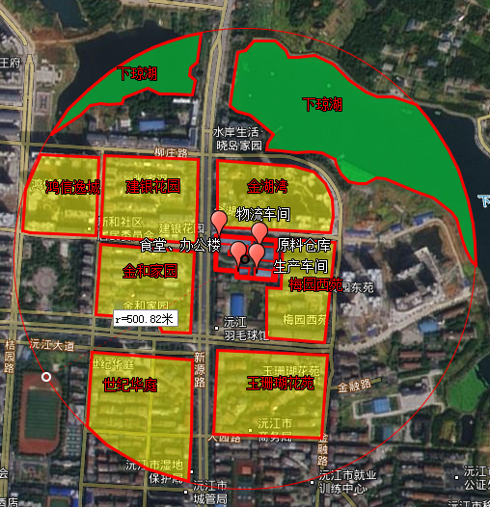
图3.3-1 地块周边企业及敏感保护目标分布图

3.4 地块使用历史和现状

3.4.1 地块使用历史概括
根据资料收集、人员访谈及现场踏勘情况，该地块使用历史主要经历了农地、原湖南省金朝彩印包装有限公司生产期间、原湖南省金朝彩印包装有限公司停产闲置期间三个阶段。
（1）2004年之前，该地块为农地；
（2）2004-2021年，该地块为原湖南省金朝彩印包装有限公司生产用地。根据人员访谈可知，生产车间、固废仓库为疑似污染源，污染物主要来源于原料、固废、印刷废气。
（3）2021年原湖南省金朝彩印包装有限公司停产，闲置至今；
从地块历史看，地块使用状况较为简单，主要的生产活动为从事印刷包装产品的生产加工活动。
对于地块的用地历史情况，项目组收集到资料：调查地块2014-2020的历史goole卫星影像图。
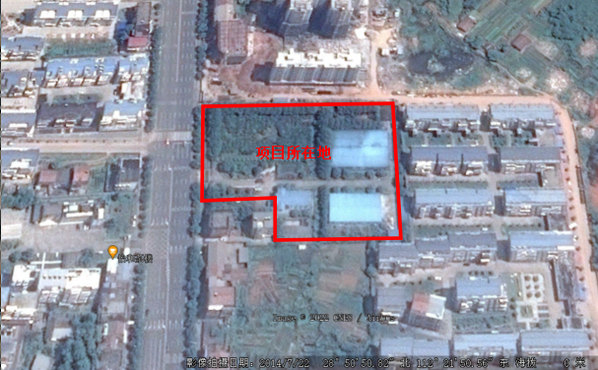
2014年7月
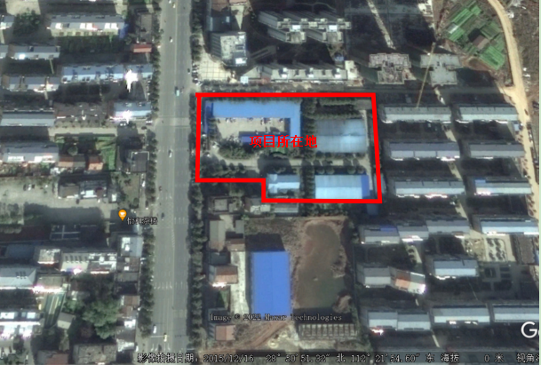
2015年12月
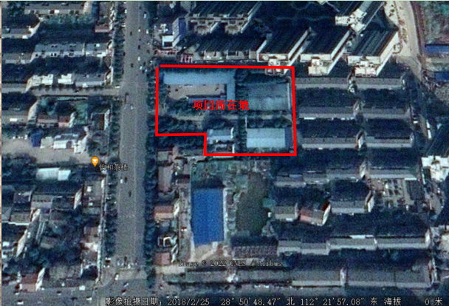
2018年2月
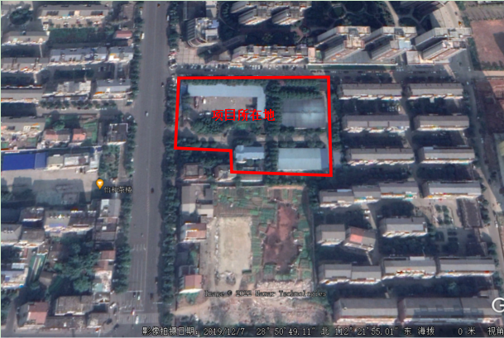
2019年12月
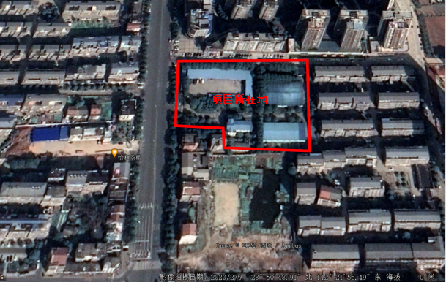
2020年2月

3.4.2 地块历史生产情况
湖南省金朝彩印包装有限公司位于沅江市新源路88号。创建于2004年，建设了年产1000吨塑料包装袋项目。厂区占地面积13816.2m²。主要经营范围包括包装装潢印刷品印刷；其他印刷品印刷；制膜、吸塑生产、销售；纸箱、包装制品及原材料购销。
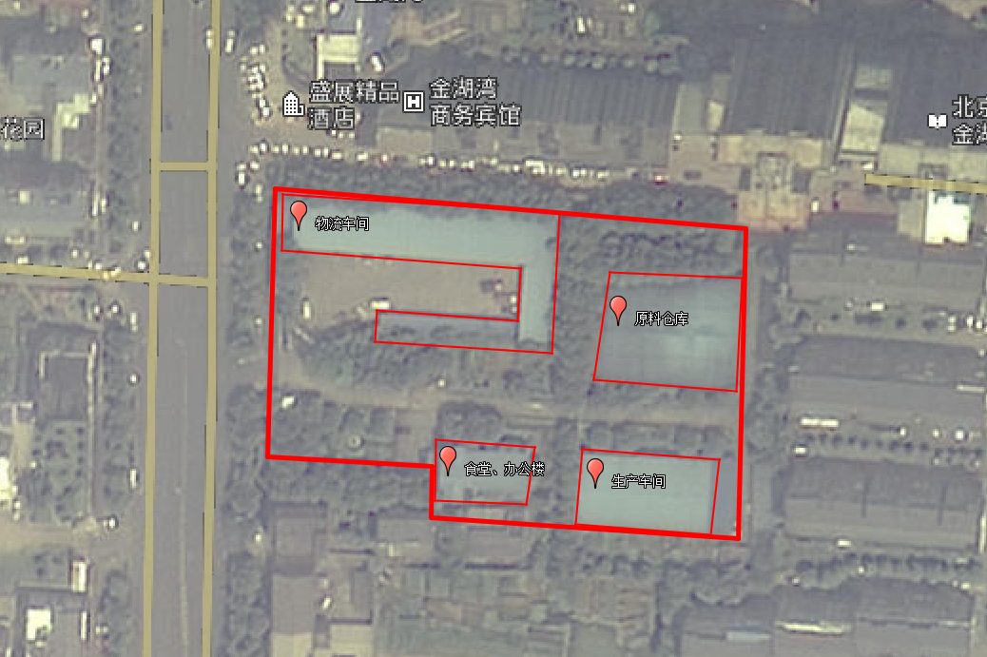
图3.4-2 原湖南省金朝彩印包装有限公司平面布置图

3.4.2.1 企业产品生产情况
企业主要产品生产情况见表3.4-1。
表3.4-1 主要产品年产量表
主要产品名称 | 产品单位 | 最高年产量
塑料包装袋 | 吨 | 1000

3.4.2.2 企业主要原辅材料消耗情况
企业主要从事塑料包装袋的生产及销售。主要原辅材料年消耗量见表3.4-2。
表3.4-2 主要原辅材料年消耗量
名称 | 单位 | 组成 | 用量
BOPP膜 | 吨/年 | 聚丙烯 | 75
PA膜 | 吨/年 |  | 75
PET 膜 | 吨/年 |  | 75
CPP膜 | 吨/年 |  | 75
PE膜 | 吨/年 |  | 75
油墨 | 吨/年 | 醇类、脂类、聚氨酯树脂 | 2
醋酸乙酯 | 吨/年 | / | 0.7
无溶剂胶水 | 吨/年 | 聚氨酯、乙酸乙酯 | 6
塑料膜 | 吨/年 | / | 4.2*10⁷

3.4.2.3 企业生产工艺流程及产污节点
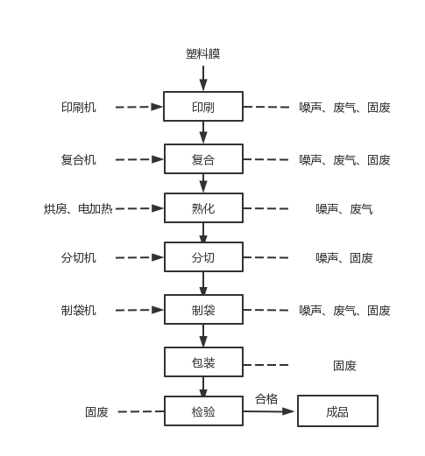
图 3.4-3 工艺流程图
工艺流程说明：
原料采购：根据产品方案，采购 BOPP膜、PET聚酯膜、PET镀铝膜、CPP膜、PE膜、CPP镀铝膜、PA薄膜，油墨、无溶剂胶水以及塑料膜等原材料，采用汽车运输的方式运输入厂。
储存：材料运输入厂后通过车间货运入口卸货，塑料膜和油墨等分两类存放至车间原料库区，生产时采用人工推车进行运送。
印刷：根据产品设计方案进行印刷。印刷使用的油墨在印刷车间内调配， 产生的油墨桶由专人收集存放至危废暂存间。印刷过程中温度控制在 40~50℃。项目油墨使用完后定期添加，不更换，不随意倾倒油墨。在印刷换色，要对墨辊、墨斗、水辊进行清洗，项目以汽油作为清洗溶剂，擦拭印刷机辊轴至不再褪色，清洗后的含颜料抹布作为危废处理。清洗平均每两天进行一次。
复合：印刷后进行复合，将两层以上的薄膜层合到一起称为复合。与提高印刷品表面光泽的覆膜加工不同，复合加工的目的，主要在于改善作为包装材料的印刷品的性能，使各单层薄膜的优点都集中到复合薄膜上，成为理想的包装材料。
熟化：熟化的目的是将复合后的包装膜固化，达到最佳复合强度。本项目熟化在烘房内进行，加热方式为电加热方式，加热温度控制在30-40℃。熟化时间一般在24~48h。项目设置了一套多功能恒温室以进行固化，即将复合好的卷膜推进烘房依次放在架上，根据产品需要设定好温度进行恒温烘烤，之后取出后等自然冷却后在进行下道工序。
分切：熟化完成的半成品根据订单要求的尺寸进行分切，分切后的包装膜放入自动制袋机内，通过热封刀（120-180℃）将包装膜进行封口，随后裁切为成品包装袋。

3.4.2.4 企业污染物排放情况及处理措施
（1）废水
生活污水、地面清洗废水一并进入厂区内化粪池处理后排入市政污水管网最终进入沅江市污水处理厂处理达标后外排。项目制袋工序需要冷却，冷却水为自来水，设置冷却水循环水桶，定期补给。
（2）废气
废气主要是来自印刷、复合工序排放的有机废气经集气罩收集后通过“UV光解+活性炭吸附”装置处理后通过20m排气筒高空排放。
（3）固体废弃物
固体废弃物主要来源于生产过程中的废边角料、废油墨桶，还有员工的生活垃圾。目前项目主要生产区域已全部拆卸完毕，生产设备等在企业停产后由相关的企业撤除运走，全部固废都得到了妥善处理。经现场勘查，地块内未发现有生产遗留废弃物。

3.4.3 地块现状

3.4.3.1 地块生产车间现状
原湖南省金朝彩印包装有限公司位于沅江市新源路88号，总面积13816.2m²，地块西北侧为物流车间，东北侧主要为原料仓库，西南侧为非生产区（办公、生活），东南侧为生产车间。目前，该厂生产设施已于2021年关停，生产厂房与设备已经拆除。根据现场走访以及收集资料表明，厂区内地面道路部分硬化。

3.5 相邻地块的使用现状和历史
根据工作人员走访调查，原湖南省金朝彩印包装有限公司位于沅江市新源路88号，位于主城区，厂区东侧13m处有梅园西苑居民区，南侧160m处有玉珊瑚花苑居民区，西南侧202m有世纪华庭居民区、西侧50m处有金和家园居民区，西北侧40m、257m处分别为建银花园和鸿信逸城居民区，北侧20m为金湖湾居民区，北侧190m和西北侧312m处为下琼湖。目前地块周边东、西、南、北面除新建一些商铺及居民住宅小区外，区域范围历史变迁不大。厂区周边500m范围内无生产企业。

3.6 现场踏勘和人员访谈
2022年4月，湖南华科检测技术有限公司相关人员按照《建设用地土壤污染状况调查技术导则》（HJ25.1-2019）要求，对湖南省金朝彩印包装有限公司地块开展初步调查，进行了现场踏勘及人员访谈工作，我单位对项目地块相关人员进行了面对面访谈，访谈对象来自不同利益群体且都在地块周边工作或生活一定时间，对地块有一定的了解，因此本次人员访谈具有一定的代表性。
人员访谈内容包括地块及相邻地块用途和历史沿革：地块利用情况；地块内土壤、地下水等是否发生过污染事故；地块周边环境敏感目标；地块是否开展过地块调查和监测工作；地下储罐和管线情况。
对人员访谈内容进行整理，有以下访谈小结：
- 湖南省金朝彩印包装有限公司始建于2004年，该地块2004年以前为农地，2004年~2021年为湖南省金朝彩印包装有限公司用地，属于工业用地，2021年企业停产，目前厂区内部大部分厂房和设备被拆除，地块现处于闲置状态。
- 地块内未发生过化学品泄漏事故；
- 地块内历史上有危险废物暂存间；
- 地块周边1km范围内存在居民区、农田、河流、学校。

3.6.1 有毒有害物质的储存、使用和处置情况分析
湖南省金朝彩印包装有限公司产品为塑料包装袋。工程运营过程中产生的固体废弃物主要为废油墨桶和废边角料。废边角料定点回收外卖给相关单位，废油墨桶由油墨供应商定时定点回收利用。

3.6.2 各类槽罐内物质和泄露评价
根据现场勘查、资料收集和人员访谈，本地块在运营期间未发生过泄露。考虑到生产过程中可能会发生“跑冒滴漏”现象，对地块内及周边土壤、地下水等造成污染。

3.6.3 固体废物和危险废物的处置评价
湖南省金朝彩印包装有限公司运营过程中产生的固体废弃物主要为废油墨桶和废边角料。废边角料定点回收外卖给相关单位，废油墨桶由油墨供应商定时定点回收利用。固体废物和危险废物均得到合理处置。企业内有固废和危废暂存间，根据人员访谈结果，企业在运营期间未发生过固废和危废泄露。

3.6.4 管线、沟渠泄露评价
根据现场勘查、资料收集和人员访谈，本次调查地块内管线和沟渠等设施均匀拆除，现场未见有泄露污染的痕迹。

3.6.5与污染物迁移相关的环境因素分析
根据现场踏勘、人员访谈等综合分析：
湖南省金朝彩印包装有限公司污染源区域为生产车间、原料仓库、物流车间，特征污染物为总石油烃。
地块污染途径主要有：
1、生产过程中产生的气态污染物干湿沉降至表面土壤；
2、液态污染物渗入深层土壤及地下水。

3.7 地块利用的规划
根据沅江市自然资源局出具的《沅江市自然资源局建设项目规划条件通知》（沅自（规）2022年第01号），见附件5。通知文件表明湖南省金朝彩印包装有限公司原址规划地块性质为居住用地（R），根据《土壤环境质量建设用地土壤污染风险管控标准》（GB36600-2018），第一类用地包括GB50137规定的城市建设用地中的居住用地（R），公共管理与公共服务用地中的中小学用地（A33），医疗卫生用地（A5），社会福利设施用地（A6），公园绿地（G1）等。因此，该地块属于第一类用地。即湖南省金朝彩印包装有限公司原址地块的土壤环境质量按照第一类用地的相关标准要求进行评估。

3.8 疑似污染源及污染区域分析

3.8.1疑似污染区域及特征污染因子识别
基于第一阶段土壤污染状况调查（资料收集、现场踏勘和人员访谈）获取的资料，初步识别出以下潜在土壤与地下水污染源：
地块内部：本次调查地块历史上2004年之前为农用地，2004年至2021年为湖南省金朝彩印包装有限公司所用，2021年停产，闲置至今；2004年至2021年湖南省金朝彩印包装有限公司涉及的生产对周围土壤和地下水造成污染的可能性最大，根据现场踏勘和资料，印刷生产工艺中存在油漆，油漆中含有大量有机物质，因此，确定土壤的潜在污染因子主要为有机污染物和石油烃。
相邻地块：根据网络搜索、现场踏勘及人员访谈收集的资料，在深入分析周边情况后，初步判断周边地块对本地快造成影响的可能性较小。
根据上述分析，重点关注的污染物包括原材料、产品及固废等过程涉及的特征因子：总石油烃。

3.8.2污染途径分析
通过对重点区域的排查，本地块可能存在的污染扩散途径包括：
- 污染物垂直向下迁移：落地的污染物在外部降雨或自身重力垂直向下迁移，在迁移过程中吸附在土壤介质表面或溶解于降水进而影响土壤；
- 污染物水平迁移：落地污染物随雨水、风力等的水平迁移扩散。随雨水等地表径流扩散主要和地块地形有关，从地块地势高部分向地势低处扩散；
- 污染物地下迁移：污染物渗透进入地下，随地下水径流向下游迁移，影响土壤

3.9 第一阶段土壤污染状况调查总结
2022年4月，我公司调查项目组对湖南省金朝彩印包装有限公司原址地块进行了现场踏勘，现场踏勘情况总结如下：
（1）湖南省金朝彩印包装有限公司始建于2004年，于2021年企业全面停产，厂区生产区构建筑物全部拆除完毕。原地块停产至拆除期间没有进行过其他任何生产经营活动，目前地块内遗留少量的构建筑物垃圾。
（2）现场踏勘收集资料表明湖南省金朝彩印包装有限公司地块功能分区明确，主要构建筑物有原料仓库、办公室、物流车间、生产车间。
（3）湖南省金朝彩印包装有限公司地块构建筑物地面为混凝土硬化，硬化情况良好。除了花园绿地外，厂区内道路为混凝土地面。
（4）湖南省金朝彩印包装有限公司地块内的原辅材料和相关的产品均已搬迁出售处理，地块内无固/危废堆存。
根据污染识别阶段工作成果，认为湖南省金朝彩印包装有限公司地块存在一定污染风险，按照保守性原则，结合当前地块实际情况，为了进一步明确地块受到污染的情况，确保地块的未来安全利用和开发，建议开展第二阶段地块污染状况初步调查中的污染证实阶段工作。

4. 地块初步采样调查
根据原湖南省金朝彩印包装有限公司地块的使用情况，结合现场的污染识别情况，计划在地块内进行布点采样。土壤和地下水现场采样后立即送实验室进行分析。

4.1 布点原则与依据

4.1.1地块内布点原则
本次土壤和地下水调查布点参照《建设用地土壤污染状况调查技术导则》（HJ25.1-2019）、《建设用地土壤污染风险管控和修复监测技术导则》（HJ 25.2-2019）和《建设用地土壤环境调查评估技术指南》执行。
《建设用地土壤环境调查评估技术指南》规定，初步调查阶段，地块面积≤5000m²，土壤采样点位数不少于3个；地块面积> 5000m²，土壤采样点位数不少于6个，并可根据实际情况酌情增加。详细调查阶段，对于根据污染识别和初步调查筛选的涉嫌污染的区域，土壤采样点位数每400m²不少于1个，其他区域每1600m²不少于1个。地下水采样点位数每6400m²不少于1个。
- 初步调查目的在于确认地块潜在污染源位置，并初步调查污染范围。根据人员访谈、踏勘及资料收集和相关要求，对于地块内土地使用功能不同及污染特征明显差异的地块，可采用分区布点法进行监测点位的布设：根据建设用地土壤环境调查评估技术指南的相关规定布设采样点。
- 为确保必需的样品数量，同时防止过多采样而导致成本不必要的增加，此阶段采样点布设根据前期踏勘与资料分析结果，确保取样点对整个地块有合理的覆盖，以便了解整个地块的土壤和地下水质量情况和尽量确定污染土壤的边界。
- 采样点位确定为可能污染最重的部位，现场环境条件不具备采样条件需要调整点位的，现场点位调整后要对电子地图网格所布点进行调整，最终形成调查区域内实际需要实施调查的点位集。现场勘查可与采样行动结合:在按已布设的调查点位实施采样时，可根据现场环境条件进行调整，记录调整原因和调整结果，确定新的调查点位地理属性，校正原调查点位。

4.1.2对照点布点原则
一般情况下，应在地块外部区域设置土壤对照监测点位，对照监测点位尽量选择在一定时间内未经外界扰动的裸露土壤，应采集表层土壤样品，采样深度尽可能与地块表层土壤采样深度相同。如有必要也应采集深层土壤样品。

4.1.3采样深度依据
土壤采样深度参照《建设用地土壤污染风险管控和修复监测技术导则》（HJ.2-2019），采样深度应扣除地表非土壤硬化层厚度，原则上应采集0-0.5m表层土壤样品，0.5m以下下层土壤样品根据判断布点法采集，建议0.5-6m土壤采样间隔不超过2m；不同性质土层至少采集一个土壤样品。同一性质土层厚度较大或出现明显污染痕迹时，根据现场实际情况在该层位增加采样点。
样品采集原则：1、表层0-50cm处样品；2、水位线附近50cm样品；3、含水层土壤样品；4、存在污染痕迹或现场快速检测设备识别污染相对较重的样品；5、土层变异较大或明显存在杂填的区域；原则上每个点位至少采集3-5个样品。
根据现场钻孔对土层结构的判断，本次土壤钻探深度设置为5m。采集表层（0-0.5米）、0.5-1.0米、1.0-2.0米、2.0-3.0米、3.0-5.0米五处土壤样品。

4.2 调查布点方案

4.2.1土壤布点方案

4.2.1.1 地块外对照点采样布点
由于地块周边为居民区、马路、下琼湖等敏感区域，且多为水泥硬化地面，因此根据地块实际情况，在地块外西侧设置1个土壤对照点，采集1个样品。

4.2.3.2 地块内土壤采样布点
根据地块历史及现场勘查结果，同时参考《土壤环境监测技术规范》（HJ/T 166-2004）和《建设用地土壤污染风险管控和修复监测技术导则》（HJ25.1-2019）的技术要求，采用分区布点法和专业判断布点方式进行采样布点，在地块内布设土壤取样点位7个（T1-T7）。对地块打孔布点6个（采集表层0～0.5m、中层0.5～1.0m和深层1.0～2.0m、2.0～3.0m、3.0～5.0m土壤混合样，根据具体情况再进行采样深度的调整）。
本项目厂区包括四个区域，分别是办公区、物流车间、生产车间、原料仓库。办公区主要为人员活动区域，无敏感污染源，疑似轻污染区，故设1个表层土；物流车间主要为成品运输区域，疑似轻污染区，故设1个深层采样点位；原料仓库主要为原辅材料堆放区，油墨、塑料膜等原辅材料泄露会引起土壤及地下水污染，为疑似中污染区，在本区域设立2个深层采样点位；生产车间区域包含固废堆存区、印刷车间区及其他区域，固废堆存及印刷工序均涉及油墨，油墨泄露会引起土壤及地下水污染，为疑似中污染区，故在印刷车间设3个深层采样点位，分别为固废堆存区、印刷车间和其他区域。污染地块土壤采集点位位置及具体坐标见表4.2-1，具体点位设置情况见图4.2-1所示。
表4.2-1 地块土壤采样布点情况一览表
序号 | 点位编号 | 采样位置 | 经度 | 纬度 | 备注
1 | T0 | 厂区外西面土壤 | 112.364314° | 28.847475° | 表层土0.5m
2 | T1 | 办公楼区土壤 | 112.364771° | 28.847413° | 表层土0.5m
3 | T2 | 物流车间土壤 | 112.364955° | 28.847722° | 裸土地面打孔5米
4 | T3 | 原料仓库东北面土壤 | 112.365572° | 28.847718° | 裸土地面打孔5米
5 | T4 | 原料仓库西南面土壤 | 112.365445° | 28.847711° | 裸土地面打孔5米
6 | T5 | 生产车间内原固废暂存间土壤 | 112.365230° | 28.847248° | 裸土地面打孔5米
7 | T6 | 生产车间内原印刷车间土壤 | 112.365547° | 28.847300° | 裸土地面打孔5米
8 | T7 | 生产车间西北面土壤 | 112.365150° | 28.847274° | 裸土地面打孔5米
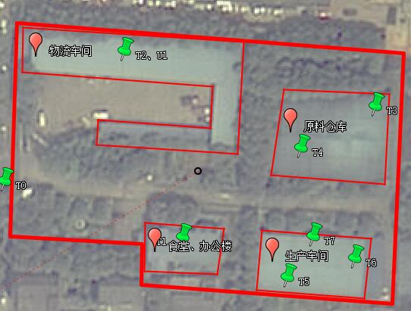
图4.2-1 地块土壤采样布点监测图

4.2.2地下水布点方案
根据区域内地下水位流向、地形地势并结合实际情况，在厂区地块内布设1个地下水监测点（U1），项目厂区内打孔点位仅T2点打出地下水样品。由于本项目位于城区，周边1公里范围内均无地下水井故本次未设置地块外地下水对照点监测井。具体地块内地下水布点采样情况及位置坐标详见表4.2-2。
表4.2-2 地块地下水采样布点情况一览表
序号 | 点位编号 | 采样位置 | 备注
1 | U1 | 厂区物流车间（同土壤采样T2） | 土壤地面打孔5米

4.3 检测因子的确定

4.3.1土壤检测因子
根据地块历史使用情况、生产中所用到的原辅材料种类以及生产工艺排污情况，重点关注的污染因子除《土壤环境质量 建设用地土壤污染风险管控标准（试行）》（GB36600-2018）表1中45项初步调查必测项目，同时根据项目特性增测总石油烃特征污染物。因此，此次土壤调查具体检测因子共46项，详见表4.3-1。
表4.3-1 土壤检测项目一览表
序号 | 污染物名称 | 序号 | 污染物名称 | 序号 | 污染物名称
1 | 砷 | 17 | 1,2-二氯丙烷 | 33 | 间二甲苯+对二甲苯
2 | 镉 | 18 | 1,1,1,2-四氯乙烷 | 34 | 邻二甲苯
3 | 铬（六价） | 19 | 1,1,2,2-四氯乙烷 | 35 | 硝基苯
4 | 铜 | 20 | 四氯乙烯 | 36 | 苯胺
5 | 铅 | 21 | 1,1,1-三氯乙烷 | 37 | 2-氯酚
6 | 汞 | 22 | 1,1,2-三氯乙烷 | 38 | 苯并[a]蒽
7 | 镍 | 23 | 三氯乙烯 | 39 | 苯并[a]芘
8 | 四氯化碳 | 24 | 1,2,3-三氯丙烷 | 40 | 苯并[b]荧蒽
9 | 氯仿 | 25 | 氯乙烯 | 41 | 苯并[k] 荧蒽
10 | 氯甲烷 | 26 | 苯 | 42 | 䓛
11 | 1,1-二氯乙烷 | 27 | 氯苯 | 43 | 二苯并[a,h]蒽
12 | 1,2-二氯乙烷 | 28 | 1,2-二氯苯 | 44 | 茚并[1,2,3-cd]芘
13 | 1,1-二氯乙烯 | 29 | 1,4-二氯苯 | 45 | 萘
14 | 顺-1,2-二氯乙烯 | 30 | 乙苯 | 46 | 总石油烃
15 | 反-1,2-二氯乙烯 | 31 | 苯乙烯 | / | /
16 | 二氯甲烷 | 32 | 甲苯 | / | /

4.3.2地下水检测因子
根据地块历史使用情况、生产中所用到的原辅材料种类以及生产工艺排污情况，重点关注的污染因子除《地下水质量标准》（GBT14848-2017）表1中39项常规指标，同时根据项目特性增测总石油烃。因此，此次地下水调查具体检测因子共40项，详见表4.3-2。
表4.2-2 地下水检测项目一览表
序号 | 污染物名称 | 序号 | 污染物名称 | 序号 | 污染物名称
1 | 色度 | 15 | 挥发酚 | 29 | 砷
2 | 嗅和味 | 16 | 阴离子表面活性剂 | 30 | 硒
3 | 浑浊度 | 17 | 耗氧量 | 31 | 镉
4 | 肉眼可见度 | 18 | 氨氮 | 32 | 六价铬
5 | pH | 19 | 硫化物 | 33 | 铅
6 | 总硬度 | 20 | 钠 | 34 | 三氯甲烷
7 | 溶解性总固体 | 21 | 总大肠菌群 | 35 | 四氯化碳
8 | 硫酸盐 | 22 | 菌落总数 | 36 | 苯
9 | 氯化物 | 23 | 亚硝酸盐 | 37 | 甲苯
10 | 铁 | 24 | 硝酸盐 | 38 | 总α放射性
11 | 锰 | 25 | 氰化物 | 39 | 总β放射性
12 | 铜 | 26 | 氟化物 | 40 | 总石油烃
13 | 锌 | 27 | 碘化物 | / | /
14 | 铝 | 28 | 汞 | / | /

4.4 现场采样及实验室分析

4.4.1现场采样准备工作
土壤和地下水采样准备工作按HJ25.1《建设用地土壤污染状况调查技术导则》和HJ25.2《建设用地土壤污染风险管控和修复监测技术导则》中相关要求执行。在确定正式采样工作前召集实验室相关采样人员及实验室分析人员召开技术准备会议及安全施工会议，明确分工，责任到人，确保整个项目顺利进行。在采样工作进行前，由技术人员对现场采样人员进行技术交底，为野外采样工作提供必要的保障，现场采样应准备的材料和设备包括：
- 现场采样仪器、设备及试剂
- 现场采样容器：自封袋、聚乙烯瓶、细口玻璃瓶、细口棕色玻璃瓶等。
- 其他辅助设备：GPS定位、相机、一次性手套、样品标签、小型汽车等。

4.4.2现场采样方法
土壤采样根据《场地环境调查监测方案》、按照《土壤环境监测技术规范》（HJ/T164-2004）、《建设用地土壤污染风险管控和修复监测技术导则》（HJ25.2-2019）、《地块土壤和地下水挥发性有机物采样技术导则》（HJ1019-2019）进行操作。对所有收集的样品进行低温保存，本次项目的操作规范，样品保存，运输，流转均按照HJ/T166-2004《土壤环境监测技术规范》的要求执行。
地下水采样，样品保存，运输，流转均按照HJ/T164-2020《地下水环境监测技术规范》和《地块土壤和地下水中挥发性有机物采样技术导则》（HJ1019-2019）的要求执行。

4.4.3土壤样品现场采集
（1）钻孔
本次采样在调查地块区域共钻取6个土孔以确定土壤污染区域的范围。土孔采用Geoprobe专业直推钻机钻进，钻孔深度一般达到基岩或原土层5.0m即停止，取样进行污染物浓度检测分析，实际取样深度根据现场实际情况进行调整。此次土壤钻孔最大深度为地表下5.0米，钻孔完成后用GPS校对点位坐标。在其他非污染区域用洛阳铲采集表层0～0.5m土壤样。
（2）放样
勘探单位钻孔完成后，将土样按从地面到地底的顺序依次摆放在半边塑料管上，并拍摄照片。在钻探过程中，记录土层的变化。
（3）取样
钻探钻孔完成后，应佩戴一次性橡胶手套进行取样，根据调查区域实际情况进行采样深度取样调整。每个采样深度取混合样约2000g，放置于自封袋中，并按要求（如:点位T1+取样深度+日期）进行标签填写，每次取样一式两份，将标签贴于自封袋的顶部，并拍摄照片，取样完毕后按每个孔点进行土样分装，并贴上孔号标签。土壤有机样品需单独采集，并用棕色的密封瓶进行装样。
本次土壤样品采集于2022年04月14日完成，完成土壤样品采集32个。
（4）数据记录
每次取样需及时记录土样的颜色、性状、分层情况、坐标、深度和编号等，同时做好文字记录，并归入电子档。详见图4.3-1所示。
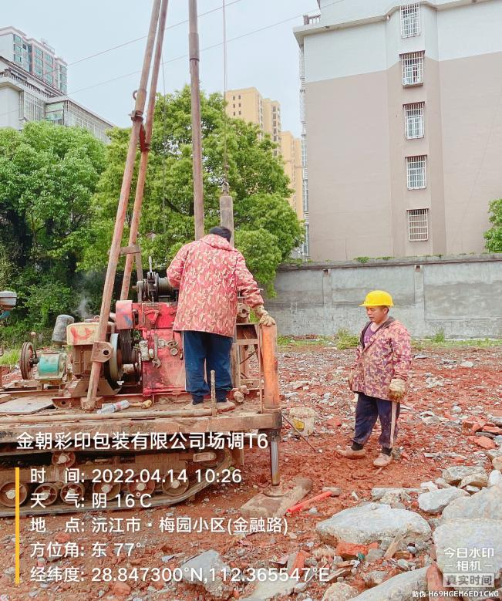 | 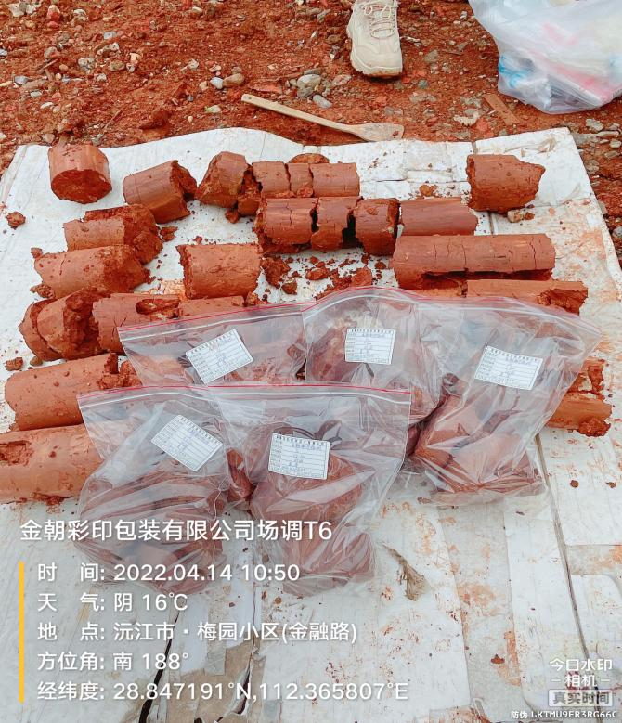
图4.3-1 现场采样记录

4.4.4土壤样品的保存
土壤装样过程中，尽量减少土壤样品在空气中的暴露时间，且尽量将容器装满（空气量控制在最低水平）。所有样品送到样品箱中低温存放，为保证现场温度不会对样品产生影响，先将蓝冰提前冷冻24小时放置在保存箱内，以保证保温箱内样品的温度在4℃以下，并尽快送往实验室进行分析。具体的土壤样品收集器和样品保存要求参见表4.4-1。
表4.4-1 土壤样品的保存条件和保存时间
类别 | 具体项目 | 采样容器 | 保存方法 | 保存时间
重金属 | 金属（汞、六价铬除外） | 聚乙烯、玻璃 | 小于4℃冷藏 | 180d
 | 汞 | 玻璃 | 小于4℃冷藏 | 28d
 | 六价铬 | 聚乙烯、玻璃 | 小于4℃冷藏 | 30d
常规项目 | 挥发性有机物 | 棕色吹扫铺集瓶备样：棕色玻璃瓶 | 4℃低温保存，甲醇保护液 | 7d
 | 半挥发性有机物 | 棕色玻璃瓶 | 小于4℃冷藏 | 10d
 | 石油烃C10-C40 | 棕色玻璃瓶 | 小于4℃冷藏 | 10d

4.4.5样品流转
样品采集后，易受生物因素、化学因素和物理因素的影响，导致土壤指标可能会发生物理或化学变化，影响检测结果。我司配备由专门的采样车辆，并配备由车载冰箱保持样品。样品装箱前应将样品容器盖盖紧，避免样品洒出。同一采样点的样品应尽量装在同一箱内，与采样记录一一核对，检查所采样品是否已全部装箱。装箱时应用泡沫塑料垫底和间隔防震。有盖的样品箱应有切勿倒置等明显标志。样品运输过程中应避免日光直射。运输时有采样人员随车，防止样品损坏或受沾污。对一些样品的特殊要求，用车载冰箱进行保温，以满足样品的特殊要求。
- 现场采集的样品在放入保温箱进行包装前，应对每个样品瓶上的采样编号、采样日期、采样地点等相关信息进行核对，并填写相关纸质COC流转单，同时应确保样品的密封性和包装的完整性。
- 样品采集后，指定专人将样品从现场送往实验室，到达实验室后，送样者和接样者双方同时清点样品，即将样品逐件与样品登记表、样品标签和采样记录单核对，并在样品交接单上签字确认。核对无误后，将样品分类、整理和包装后放于冷藏柜中。
- 样品从地块发往实验室时，由实验室人员核对样品记录单和流转单，确保样品编号的一致性，以及样品包装的密封性和完整性。

4.4.6地下水采样
- 建井：地下水监测井的建设及洗井地下水监测井的建设根据《地下水环境监测技术规范》（HJ/T164-2020）进行，新凿监测井一般在地下潜水层即可。
①钻孔
钻孔直径为110mm，钻孔达到设定深度后进行钻孔淘洗，以清除钻孔中的泥浆和钻屑，然后静置2h-3h并记录静止水位。
②下管
Geopobr井设备安装中60mm的UPVC材料的井管，井管底部滤水管长度预测为稳定水位以上20cm,其上为盲水管。滤水管底部应安装一个10cm的管帽，水井顶端的盲水管上也需安装一个10cm长的管帽。井的项端一般超过地面 0.2-0.5m.下管前应校正孔深，按先后次序将井管逐根丈量、排列、编号、试扣，确保下管深度和滤水管安装位置准确无误。井管下放速度不宜太快，中途遇阻时可适当上下提动和转动井管，必要时应将井管提出，清除孔内障碍后再下管。下管完成后，将其扶正、固定，井管应与钻孔轴心重合。
③滤料填充
选取20 -40目优质纯净石英砂作为滤料，将石英砂注入管壁与孔壁中的环形空隙内。应沿看井管四周均匀填充，避免从单一方位填入，一边填充一边晃动井管，防止速料填充时形成架桥或卡锁现象，直至石英砂高出滤水管部分约20m速料填充过程应进行测量，确保滤料填充至设计高度。
④密封止水
常封止水应从速料层往上填充，投入400目膨润土形成一个环形密封圈起隔离作用，以密封地下水监测井。
- 洗井：地下水采样井待井内的填料得到充分养护、稳定后进行洗井。成井洗井达标出水体积应达到3倍以上井水体积或水清砂净，且参数稳定或浊度小于50NTU即可。洗井一般分二次，即建井后的洗井和采样前的洗井。建井后的洗井主要目的是清除监测井安装过程中进入管内的淤泥和细砂，要求直观判断水质基本达到水清砂净。
- 样品采集和采样原则：地下水样品采集分别参考HJ/T164和HJ/T的相关规定执行。根据地下水检测项目的不同类别，在地下水样品采集时，依据地下水监测技术规范针对不同的检测项目进行了分装保存。
地下水采样使用贝勒管完成，取样顺序依次为挥发性有机物样品、重金属样品和其他常规样品，取的样品送回实验室分析。为了避免污染和交叉污染，在地下水采样期间采用专用工具采集，每个地下水点位采集使用一套专用工具；采样工具有专门采样人员操作，为了避免交叉污染，采样器件使用专用手套；所有涉及进入监测井的测量设备使用前均严格清洗；在地下水样品倍采集后，立刻装入事先准备好的采样瓶并用四氟乙烯膜密封。所有样品立即转移至保温箱，尽快送实验室分析。
- 样品保存与流转：根据《地下水质量标准》（GB/T14848-2017）和《地块土壤和地下水中挥发性有机物采样技术导则》（HJ1019-2019），针对不同检测项目选择不同样品保存方式。

4.4.7样品制备质量控制
样品制备过程的质量控制主要在样品风干和样品制样过程中进行，土壤风干室和土壤制样室相互独立，并进行了有效隔离，能够避免相互之间的影响。土壤制样室是在通风、整洁、无扬尘、无易挥发化学物质的房间内进行，且每个制样操作岗位有独立的空间，避免样品之间的相互干扰和影响。
制样过程中的质量控制：
- 保持工作室的整洁，整个过程中必须戴一次性防护手套；
- 制样前认真核对样品名称与流转单中名称是否一致对应；
- 人员之间进行相互监督，避免研磨过程中样品散落、飞溅等；
- 制样工具在每处理一份样品后均进行擦抹干净，严防交叉污染；
- 当某个参数所需样品量取完后，及时将样品放回原位，供实验室其它部门使用。

4.5 实验室分析检测方法

4.5.1土壤检测项目及分析方法
土壤检测项目及分析方法见表4.5-1。

4.5.2地下水检测项目及分析方法
地下水检测项目及分析方法见表4.5-1。

表4.5-1 土壤及地下水检测项目及分析方法
类别 | 检测项目 | 分析方法 | 使用仪器 | 方法检出限
地下水 | pH值 | 《水质 pH值的测定 电极法》  HJ 1147-2020 | HK-135  pH/mV/电导率/溶解氧测定仪 | ——
 | 色度 | 《生活饮用水标准检验方法 感官性状和物理指标》（1.1 铂-钴标准比色法）GB/T 5750.4-2006 | —— | 5度
 | 臭和味 | 《生活饮用水标准检验方法 感官性状和物理指标》（3.1 嗅气和尝味法）GB/T 5750.4-2006 | —— | ——
 | 浑浊度 | 《水和废水监测分析方法》（3.1.4.3便携式浊度计法）（第四版增补版）国家环境保护总局（2002） | HK-206  多参数水质分析仪 | ——
 | 肉眼可见物 | 《生活饮用水标准检验方法 感官性状和物理指标》（4.1 直接观察法）GB/T 5750.4-2006 | —— | ——
 | 总硬度 | 《生活饮用水标准检验方法 感官性状和物理指标》（7.1 乙二胺四乙酸二钠滴定法）GB/T 5750.4-2006 | —— | 1.0mg/L
 | 溶解性  总固体 | 《生活饮用水标准检验方法 感官性状和物理指标》（8.1称量法）  GB/T 5750.4-2006 | HK-129  电子天平 | 4mg/L
 | 硫酸盐 | 《水质 无机阴离子（F⁻、Cl⁻、NO₂⁻、Br⁻、NO₃⁻、PO₄³⁻、SO₃²⁻、SO₄²⁻）的测定 离子色谱法》HJ 84-2016 | HK-93  离子色谱仪 | 0.018mg/L
 | 氯化物 | 《水质 无机阴离子（F⁻、Cl⁻、NO₂⁻、Br⁻、NO₃⁻、PO₄³⁻、SO₃²⁻、SO₄²⁻）的测定 离子色谱法》HJ 84-2016 | HK-431  离子色谱仪 | 0.007mg/L
 | 铁 | 《水质 65种元素的测定 电感耦合等离子体质谱法》HJ 700-2014 | HK-168  电感耦合等离子体质谱仪 | 0.00082mg/L
 | 锰 | 《水质 65种元素的测定 电感耦合等离子体质谱法》HJ 700-2014 | HK-168  电感耦合等离子体质谱仪 | 0.00012mg/L
 | 铜 | 《水质 65种元素的测定 电感耦合等离子体质谱法》HJ 700-2014 | HK-168  电感耦合等离子体质谱仪 | 0.00008mg/L
表4.5-1（续）
类别 | 检测项目 | 分析方法 | 使用仪器 | 方法检出限
地下水 | 锌 | 《水质 65种元素的测定 电感耦合等离子体质谱法》HJ 700-2014 | HK-168  电感耦合等离子体质谱仪 | 0.00067mg/L
 | 铝 | 《水质 65种元素的测定 电感耦合等离子体质谱法》HJ 700-2014 | HK-168  电感耦合等离子体质谱仪 | 0.00115mg/L
 | 挥发酚 | 《水质 挥发酚的测定 4-氨基安替比林分光光度法》 HJ 503-2009 | HK-668  可见分光光度计 | 0.0003mg/L
 | 阴离子表面活性剂 | 《水质 阴离子表面活性剂的测定 亚甲蓝分光光度法》  GB/T 7494-1987 | HK-532  可见分光光度计 | 0.05mg/L
 | 耗氧量 | 《生活饮用水标准检验方法 有机物综合指标》（1.1 酸性高锰酸钾滴定法）GB/T 5750.7-2006 | —— | 0.05mg/L
 | 氨氮 | 《水质 氨氮的测定 纳氏试剂分光光度法》HJ 535-2009 | HK-668  可见分光光度计 | 0.025mg/L
 | 硫化物 | 《水质 硫化物的测定 亚甲基蓝分光光度法》HJ 1226-2021 | HK-532  可见分光光度计 | 0.003mg/L
 | 钠 | 《水质 32种元素的测定 电感耦合等离子体发射光谱法》  HJ 776-2015 | HK-149  电感耦合等离子体发射光谱仪 | 0.12mg/L
 | 总大肠  菌群 | 《生活饮用水标准检验方法 微生物指标》（2.1 多管发酵法）  GB/T 5750.12-2006 | HK-324/HK-323  恒温培养箱/隔水培养箱 | 2MPN/100mL
 | 菌落总数 | 《生活饮用水标准检验方法 微生物指标》（1.1 平皿计数法）  GB/T 5750.12-2006 | HK-324  生化培养箱 | 1CFU/mL
 | 亚硝酸盐 | 《水质 亚硝酸盐氮的测定 分光光度法》GB/T 7493-1987 | HK-128  可见分光光度计 | 0.003mg/L
 | 硝酸盐  （以N计） | 《水质 无机阴离子（F⁻、Cl⁻、NO₂⁻、Br⁻、NO₃⁻、PO₄³⁻、SO₃²⁻、SO₄²⁻）的测定 离子色谱法》HJ 84-2016 | HK-93  离子色谱仪 | 0.016mg/L
 | 氰化物 | 《水质 氰化物的测定 容量法和分光光度法》HJ 484-2009 | HK-532  可见分光光度计 | 0.001mg/L

表4.5-1（续）
类别 | 检测项目 | 分析方法 | 使用仪器 | 方法检出限
地下水 | 氟化物 | 《水质 无机阴离子（F⁻、Cl⁻、NO₂⁻、Br⁻、NO₃⁻、PO₄³⁻、SO₃²⁻、SO₄²⁻）的测定 离子色谱法》HJ 84-2016 | HK-93  离子色谱仪 | 0.006mg/L
 | 碘化物 | 《生活饮用水标准检验方法 无机非金属指标》（11.4气相色谱法）  GB/T 5750.5-2006 | HK-73  气相色谱仪 | 0.001mg/L
 | 汞 | 《水质 汞、砷、硒、铋和锑的测定 原子荧光法》HJ 694-2014 | HK-398  原子荧光光度计 | 0.00004mg/L
 | 砷 | 《水质 65种元素的测定 电感耦合等离子体质谱法》HJ 700-2014 | HK-168  电感耦合等离子体质谱仪 | 0.00012mg/L
 | 硒 | 《水质 汞、砷、硒、铋和锑的测定 原子荧光法》HJ 694-2014 | HK-398  原子荧光光度计 | 0.0004mg/L
 | 镉 | 《水质 65种元素的测定 电感耦合等离子体质谱法》HJ 700-2014 | HK-168  电感耦合等离子体质谱仪 | 0.00005mg/L
 | 六价铬 | 《水质 六价铬的测定 二苯碳酰二肼分光光度法》GB/T 7467-1987 | HK-668  可见分光光度计 | 0.004mg/L
 | 铅 | 《水质 65种元素的测定 电感耦合等离子体质谱法》HJ 700-2014 | HK-168  电感耦合等离子体质谱仪 | 0.00009mg/L
 | 三氯甲烷 | 《水质 挥发性有机物的测定 吹扫捕集/气相色谱-质谱法》  HJ 639-2012 | HK-462  气相色谱质谱联用仪 | 0.0004mg/L
 | 四氯化碳 | 《水质 挥发性有机物的测定 吹扫捕集/气相色谱-质谱法》  HJ 639-2012 | HK-462  气相色谱质谱联用仪 | 0.0004mg/L
 | 苯 | 《水质 挥发性有机物的测定 吹扫捕集/气相色谱-质谱法》  HJ 639-2012 | HK-462  气相色谱质谱联用仪 | 0.0004mg/L
 | 甲苯 | 《水质 挥发性有机物的测定 吹扫捕集/气相色谱-质谱法》  HJ 639-2012 | HK-462  气相色谱质谱联用仪 | 0.0003mg/L
 | 总α放射性 | 《生活饮用水标准检验方法 放射性指标》（1.1 低本底总α检测法）  GB/T 5750.13-2006 | HK-415  低本底α/β测量仪 | 0.016Bq/L

表4.5-1（续）
类别 | 检测项目 | 分析方法 | 使用仪器 | 方法检出限
地下水 | 总β放射性 | 《生活饮用水标准检验方法 放射性指标》（2.1 薄样法）  GB/T 5750.13-2006 | HK-415  低本底α/β测量仪 | 0.028Bq/L
 | 石油烃 | 《水质 可萃取性石油烃(C10-C40)的测定 气相色谱法》 HJ 894-2017 | HK-95  气相色谱仪 | 0.01mg/L
土壤 | 砷 | 《土壤质量 总汞、总砷、总铅的测定 原子荧光法 第2部分：土壤中总砷的测定》GB/T 22105.2-2008 | HK-398  原子荧光光度计 | 0.01mg/kg
 | 镉 | 《土壤和沉积物 12种金属元素的测定 王水提取-电感耦合等离子体质谱法》HJ 803-2016 | HK-168  电感耦合等离子体质谱仪 | 0.07mg/kg
 | 铅 | 《区域地球化学样品分析方法 第2部分：氧化钙等27个成分量测定》 电感耦合等离子体原子发射光谱法 DZ/T 0279.2-2016 | HK-149  电感耦合等离子体发射光谱仪 | 0.7mg/kg
 | 汞 | 《土壤质量 总汞、总砷、总铅的测定 原子荧光法 第1部分：土壤中总汞的测定》GB/T 22105.1-2008 | HK-398  原子荧光光度计 | 0.002mg/kg
 | 六价铬 | 《土壤和沉积物 六价铬的测定 碱溶液提取-火焰原子吸收分光光度法》HJ 1082-2019 | HK-03  原子吸收分光光度计 | 0.5mg/kg
 | 铜 | 《区域地球化学样品分析方法 第2部分：氧化钙等27个成分量测定》 电感耦合等离子体原子发射光谱法 DZ/T 0279.2-2016 | HK-149  电感耦合等离子体发射光谱仪 | 0.5mg/kg
 | 镍 | 《区域地球化学样品分析方法 第2部分：氧化钙等27个成分量测定》 电感耦合等离子体原子发射光谱法 DZ/T 0279.2-2016 | HK-149  电感耦合等离子体发射光谱仪 | 0.2mg/kg
 | 四氯化碳 | 《土壤和沉积物 挥发性有机物的测定 吹扫捕集/气相色谱-质谱法》HJ 605-2011 | HK-462  气相色谱质谱联用仪 | 0.0013mg/kg
 | 氯仿 | 《土壤和沉积物 挥发性有机物的测定 吹扫捕集/气相色谱-质谱法》HJ 605-2011 | HK-462  气相色谱质谱联用仪 | 0.0011mg/kg
 | 氯甲烷 | 《土壤和沉积物 挥发性有机物的测定 吹扫捕集/气相色谱-质谱法》HJ 605-2011 | HK-462  气相色谱质谱联用仪 | 0.0010mg/kg
表4.5-1（续）
类别 | 检测项目 | 分析方法 | 使用仪器 | 方法检出限
土壤 | 1,2-二氯乙烷 | 《土壤和沉积物 挥发性有机物的测定 吹扫捕集/气相色谱-质谱法》HJ 605-2011 | HK-462  气相色谱质谱联用仪 | 0.0013mg/kg
 | 1,1-二氯乙烯 | 《土壤和沉积物 挥发性有机物的测定 吹扫捕集/气相色谱-质谱法》HJ 605-2011 | HK-462  气相色谱质谱联用仪 | 0.0010mg/kg
 | 1,1-二氯乙烷 | 《土壤和沉积物 挥发性有机物的测定 吹扫捕集/气相色谱-质谱法》HJ 605-2011 | HK-462  气相色谱质谱联用仪 | 0.0012mg/kg
 | 顺-1,2-二氯乙烯 | 《土壤和沉积物 挥发性有机物的测定 吹扫捕集/气相色谱-质谱法》HJ 605-2011 | HK-462  气相色谱质谱联用仪 | 0.0013mg/kg
 | 反-1,2-二氯乙烯 | 《土壤和沉积物 挥发性有机物的测定 吹扫捕集/气相色谱-质谱法》HJ 605-2011 | HK-462  气相色谱质谱联用仪 | 0.0014mg/kg
 | 二氯甲烷 | 《土壤和沉积物 挥发性有机物的测定 吹扫捕集/气相色谱-质谱法》HJ 605-2011 | HK-462  气相色谱质谱联用仪 | 0.0015mg/kg
 | 1,2-二氯丙烷 | 《土壤和沉积物 挥发性有机物的测定 吹扫捕集/气相色谱-质谱法》HJ 605-2011 | HK-462  气相色谱质谱联用仪 | 0.0011mg/kg
 | 1,1,1,2-四氯乙烷 | 《土壤和沉积物 挥发性有机物的测定 吹扫捕集/气相色谱-质谱法》HJ 605-2011 | HK-462  气相色谱质谱联用仪 | 0.0012mg/kg
 | 1,1,2,2-四氯乙烷 | 《土壤和沉积物 挥发性有机物的测定 吹扫捕集/气相色谱-质谱法》HJ 605-2011 | HK-462  气相色谱质谱联用仪 | 0.0012mg/kg
 | 四氯乙烯 | 《土壤和沉积物 挥发性有机物的测定 吹扫捕集/气相色谱-质谱法》HJ 605-2011 | HK-462  气相色谱质谱联用仪 | 0.0014mg/kg
 | 1,1,1-三氯乙烷 | 《土壤和沉积物 挥发性有机物的测定 吹扫捕集/气相色谱-质谱法》HJ 605-2011 | HK-462  气相色谱质谱联用仪 | 0.0013mg/kg
 | 1,1,2-三氯乙烷 | 《土壤和沉积物 挥发性有机物的测定 吹扫捕集/气相色谱-质谱法》HJ 605-2011 | HK-462  气相色谱质谱联用仪 | 0.0012mg/kg
 | 三氯乙烯 | 《土壤和沉积物 挥发性有机物的测定 吹扫捕集/气相色谱-质谱法》HJ 605-2011 | HK-462  气相色谱质谱联用仪 | 0.0012mg/kg

表4.5-1（续）
类别 | 检测项目 | 分析方法 | 使用仪器 | 方法检出限
土壤 | 1,2,3-三氯丙烷 | 《土壤和沉积物 挥发性有机物的测定 吹扫捕集/气相色谱-质谱法》HJ 605-2011 | HK-462  气相色谱质谱联用仪 | 0.0012mg/kg
 | 氯乙烯 | 《土壤和沉积物 挥发性有机物的测定 吹扫捕集/气相色谱-质谱法》HJ 605-2011 | HK-462  气相色谱质谱联用仪 | 0.0010mg/kg
 | 苯 | 《土壤和沉积物 挥发性有机物的测定 吹扫捕集/气相色谱-质谱法》HJ 605-2011 | HK-462  气相色谱质谱联用仪 | 0.0019mg/kg
 | 氯苯 | 《土壤和沉积物 挥发性有机物的测定 吹扫捕集/气相色谱-质谱法》HJ 605-2011 | HK-462  气相色谱质谱联用仪 | 0.0012mg/kg
 | 1,2-二氯苯 | 《土壤和沉积物 挥发性有机物的测定 吹扫捕集/气相色谱-质谱法》HJ 605-2011 | HK-462  气相色谱质谱联用仪 | 0.0015mg/kg
 | 1,4-二氯苯 | 《土壤和沉积物 挥发性有机物的测定 吹扫捕集/气相色谱-质谱法》HJ 605-2011 | HK-462  气相色谱质谱联用仪 | 0.0015mg/kg
 | 乙苯 | 《土壤和沉积物 挥发性有机物的测定 吹扫捕集/气相色谱-质谱法》HJ 605-2011 | HK-462  气相色谱质谱联用仪 | 0.0012mg/kg
 | 苯乙烯 | 《土壤和沉积物 挥发性有机物的测定 吹扫捕集/气相色谱-质谱法》HJ 605-2011 | HK-462  气相色谱质谱联用仪 | 0.0011mg/kg
 | 甲苯 | 《土壤和沉积物 挥发性有机物的测定 吹扫捕集/气相色谱-质谱法》HJ 605-2011 | HK-462  气相色谱质谱联用仪 | 0.0013mg/kg
 | 间，对二甲苯 | 《土壤和沉积物 挥发性有机物的测定 吹扫捕集/气相色谱-质谱法》HJ 605-2011 | HK-462  气相色谱质谱联用仪 | 0.0012mg/kg
 | 邻二甲苯 | 《土壤和沉积物 挥发性有机物的测定 吹扫捕集/气相色谱-质谱法》HJ 605-2011 | HK-462  气相色谱质谱联用仪 | 0.0012mg/kg
 | 硝基苯 | 《土壤和沉积物 半挥发性有机物的测定 气相色谱-质谱法》  HJ 834-2017 | HK-462  气相色谱质谱联用仪 | 0.09mg/kg
 | 苯胺 | 《土壤和沉积物 半挥发性有机物的测定 气相色谱-质谱法》  HJ 834-2017 | HK-462  气相色谱质谱联用仪 | 0.06mg/kg

表4.5-1（续）
类别 | 检测项目 | 分析方法 | 使用仪器 | 方法检出限
土壤 | 2-氯酚 | 《土壤和沉积物 半挥发性有机物的测定 气相色谱-质谱法》  HJ 834-2017 | HK-462  气相色谱质谱联用仪 | 0.06mg/kg
 | 苯并[a]蒽 | 《土壤和沉积物 半挥发性有机物的测定 气相色谱-质谱法》  HJ 834-2017 | HK-462  气相色谱质谱联用仪 | 0.10mg/kg
 | 苯并[a]芘 | 《土壤和沉积物 半挥发性有机物的测定 气相色谱-质谱法》  HJ 834-2017 | HK-462  气相色谱质谱联用仪 | 0.10mg/kg
 | 苯并[b]荧蒽 | 《土壤和沉积物 半挥发性有机物的测定 气相色谱-质谱法》  HJ 834-2017 | HK-462  气相色谱质谱联用仪 | 0.20mg/kg
 | 苯并[k] 荧蒽 | 《土壤和沉积物 半挥发性有机物的测定 气相色谱-质谱法》  HJ 834-2017 | HK-462  气相色谱质谱联用仪 | 0.10mg/kg
 | 䓛 | 《土壤和沉积物 半挥发性有机物的测定 气相色谱-质谱法》  HJ 834-2017 | HK-462  气相色谱质谱联用仪 | 0.10mg/kg
 | 二苯并[a,h]蒽 | 《土壤和沉积物 半挥发性有机物的测定 气相色谱-质谱法》  HJ 834-2017 | HK-462  气相色谱质谱联用仪 | 0.10mg/kg
 | 茚并[1,2,3-cd]芘 | 《土壤和沉积物 半挥发性有机物的测定 气相色谱-质谱法》  HJ 834-2017 | HK-462  气相色谱质谱联用仪 | 0.10mg/kg
 | 萘 | 《土壤和沉积物 挥发性有机物的测定 吹扫捕集/气相色谱-质谱法》HJ 605-2011 | HK-462  气相色谱质谱联用仪 | 0.0004mg/kg
 | 石油烃 | 《土壤和沉积物 石油烃(C10-C40)的测定 气相色谱法》HJ 1021-2019 | HK-95  气相色谱仪 | 6mg/kg

4.6 质量保证和质量控制

4.6.1样品采集质量控制
（1）样品采集
采样点位：严格执行《监测方案》，应使用GPS定位并拍照记录，在采样点位分布图上做出标记。
采样器具：为减少土壤样品间的接触与互相污染的可能，在采样后，要对采样器具进行更换或清理干净，以免污染下一个样品。测定重金属的样品用木、竹铲采样或竹刀去除与金属采样器接触的部分土壤，然后再用其去取样。
采样过程：土壤无机样品采集1～2kg左右，装入样品袋内。土壤有机样品需单独进行采集，并用棕色的密封瓶进行装样。
采样记录：样品采集后，应在现场填写《土壤采样原始记录》，样品标签与采样记录的格式应规范，填写内容应齐全，字迹清晰，标识明显并妥善保存。
采用统一规定的样品编码。所采土样按技术要求装入自封袋内，同一个采样点土壤装入同一塑料袋中，并贴上点位名称。
（2）采样自检
每个土壤点采样结束后进行采样自检，重点核查的内容包括：样点位置、样品重量、样品标签、记录完整性和准确性。每天工作结束前记录采集样品个数、标签。
（3）样品流转
样品核对：在采样现场样品并与样品登记表、样品标签和采样记录进行核对，核对无误后分类装箱。
样品运输：运输过程中严防样品的损失、混淆和沾污。
样品交接：由专人将样品送到实验室，送样者和接样者双方同时清点核实样品数量、标签记录与样品登记表，样品交接单由双方各存一份备查。

4.6.2样品制备质量控制
（1）样品制备间清洁、通风、无污染，每加工完一个样品均对加工工具进行彻底清理，防治交叉沾污；
（2）样品制备人员在样品制备过程中，对样品状态、工作环境及制备工作情况进行自我检查。检查内容包括样袋是否完整、编号是否清楚、经处理样品重量是否满足要求，样品编号与样袋编号是否对应；样品干燥、揉碎过程中是否有样袋破损、相互沾污的现象，破损样筛是否及时更换、样品瓶标签是否完整、正确等。
（3）土壤无机样品的制备：
风干：在风干室将土样放置于风干盘中，除去土壤中混杂的砖瓦石块、石灰结核，根茎动植物残体等，摊成2～3厘米的薄层，经常翻动。半干状态时，用木棍压碎或用两个木铲搓碎土样，置阴凉处自然风干。
粗磨并分样：粗磨后过2mm筛的样品全部置于无色聚乙烯薄膜上，充分搅拌、混合直至均匀，用四分法弃取、称重，保留二份样品，其中一份500克样品置于棕色磨口玻璃瓶中，注明为留样待查样品；另一份500克样品研磨过1mm尼龙筛后分成两份。一份装瓶备分析用（1mm），粗磨样可直接用于土壤项目的分析，另一份继续进行细磨。
细磨并分样：用玛瑙球磨机或手工研磨到土样全部通过孔径0.25毫米（60目）的尼龙筛，四分法弃取，保留足够量的土样、称重、装瓶备分析用（0.25mm）；剩余样品继续研磨至全部通过孔径0.15毫米（100目）的尼龙筛，装瓶备用（0.15mm）。
土壤有机样品的制备：
土壤有机样品的制备一般采用新鲜样或冷冻干燥样进行分析，应按分析方法时间要求进行前处理和样品测定。

4.6.3数据分析质量控制
（1）标准物质
分析仪器校准应首先选用有证标准物质。当没有有证标准物质时，也可用纯度较高（一般不低于98%）、性质稳定的的化学试剂直接配制仪器校准用标准溶液。
（2）标准曲线
采用标准曲线法进行定量分析时，一般应至少使用5个浓度梯度的标准溶液（除空白外），覆盖被测样品的浓度范围，且最低点浓度应接近方法测定下限的水平。分析测试方法有规定时，按分析测试方法的规定进行；分析测试方法无规定时，校准曲线相关系数要求r>0.999。
（3）仪器稳定性检查
对连续进样分析时，每分析测试20个样品，应测定一次校准曲线中间浓度点，确认分析仪器校准曲线是否发生显著变化。分析测试方法是有规定的，按分析测试方法规定的进行；分析测试方法无规定时，无机检测项目分析测试相对偏差应控制在20%以内，超过此范围时需要查明原因，重新绘制校准曲线，并重新分析测试该批次全部样品。
（4）精密度控制
每批次样品分析时，每个检测项目（除挥发性有机物外）均须做平行双样分析。在每批次分析样品中，应随机抽取10%的样品进行平行双样分析；当样品数<20时，应至少随机抽取1个样品进行平行双样分析。
平行双样分析一般应由本实验室质量管理人员将平行双样以密码编入分析样品中交检测人员进行分析测试。
若平行双样测定值（A，B）的相对偏差（RD）在允许范围内，则该平行双样的精密控制为合格，否则为不合格。RD计算公式如下：
RD（%）=100*（A-B）/(A+B)
平行双样分析测试合格率按每批次同类型样品中单个检测项目进行统计，计算公式如下：
合格率（%）=100*合格样品数/总分析样品数
对平行双样分析测试合格率的要求应达到95%。当合格率小于95%时，应查明产生不合格结果的原因，采取适当的纠正和预防措施。除对不合格结果重新分析测试外，应再增加5%-15%的平行双样分析比例，直至总合格率达到95%。
（4）空白试验
每批次样品分析时，进行空白试验。分析测试方法有规定的，按分析测试方法的规定进行；分析测试方法无规定时，要求每批样品至少做1次空白试验。
空白样品分析测试结果一般低于方法检出限。若空白样品分析测试结果低于方法检出限，可忽略不计；若空白样品分析测试结果略高于方法检出限但比较稳定，可进行多次重复试验，计算空白样品分析测试结果平均值并从样品分析测试结果中扣除；若空白样品分析测试结果明显超过正常值，实验室查找原因并采取适当的纠正和预防措施，并重新对样品进行分析测试。
（5）准确度控制
使用有证标准物质：当具备与被测土壤或地下水样品基体相同或类似的有证标准物质时，应在每批样品分析时同步均匀插入与被测样品含量水平相当的有证标准物质样品进行分析测试。每批次同类型分析样品要求按样品数5%的比例插入标准物质样品；当批次分析样品数<20时，应至少插入1个标准物质样品。
将标准物质样品的分析测试结果（X）与标准物质认定值u进行比较，计算相对误差（RE）。RE计算公式如下：
RE（%）=100*（X-u）/u
若RE在允许范围内，则对该标准物质样品分析测试的准确度控制为合格，否则为不合格。土壤和地下水标准物质样品中其他检测项目RE允许范围可参照标准物质证书给定的扩展不确定度确定。
对有证标准物质样品分析测试合格率要求应达到100%。当出现不合格结果时，应查明原因，采取是适当的纠正和预防措施，并对标准物质样品及与之关联的详查送检样品重新进行分析测试。
加标回收率试验：当没有合适的土壤或地下水基体有证标准物质时，应采用基体加标回收率试验对准确度进行控制。每批次同类型分析样品中，应抽取5%的样品进行加标回收率试验；当批次分析样品数<20时，应至少随机抽取1个样品进行加标回收率试验。此外，在进行有机污染物样品分析时，最好能进行替代物加标回收率试验。
基体加标和替代物加标回收率试验应在样品前处理之前加标，加标样品与试样应在相同的前处理和分析条件下进行分析测试。加标量可视为被测组分含量而定，含量高的可加入被测组分的0.5-1.0倍，含量低的可加2-3倍，但加标后被测组分的总量不得超出分析测试方法的测定上限。
在每批样品中插入的标准物质测定结果不合格时，查明不合格原因，实施纠正措施，对当时测定标准物质前2个样品与之后所有样品，以及该标准物质重新测定核查。
实验室质控情况见表4.6-1、4.6-2。
表4.6-1 实验室标准样品质量控制情况
检测项目 | 标准值与测定结果
 | 标准编号 | 标准范围 | 测定值
砷 | GSS-29 | 9.3±0.8（mg/kg） | 9.5
镉 | GSS-23 | 0.15±0.02（mg/kg） | 0.15
六价铬 | RMU039 | 32.2±3.1（mg/kg） | 33.5
铜 | GSS-23 | 32±1（mg/kg） | 32.0
铅 | GSS-23 | 28±1（mg/kg） | 29.0
汞 | GSS-29 | 0.15±0.02（mg/kg） | 0.14
镍 | GSS-23 | 38±1（mg/kg） | 38.0
锌 | GSS-23 | 97±3（mg/kg） | 98
苯胺 | 120419 | 1.98-5.94（mg/kg） | 3.30
2-氯酚 | 120419 | 1.68-5.03（mg/kg） | 2.98
硝基苯 | 120419 | 1.60-4.81（mg/kg） | 2.95
苯并（a）蒽 | 120419 | 1.84-5.53（mg/kg） | 3.5
苯并（b）荧蒽 | 120419 | 1.31-3.92（mg/kg） | 3.3
苯并（k）荧蒽 | 120419 | 1.85-5.54（mg/kg） | 2.9
苯并（a）芘 | 120419 | 2.07-6.20（mg/kg） | 3.8
䓛 | 120419 | 1.80-5.39（mg/kg） | 3.2
茚并[1,2,3-cd]芘 | 120419 | 2.27-6.82（mg/kg） | 3.1
二苯并[a,h]蒽 | 120419 | 1.50-4.50（mg/kg） | 2.9

表4.6-2 土壤有机分析空白试验质量控制统计表
检测日期 | 样品  类型 | 检测项目 | 分析方法 | 检出限 | 空白试验结果 | 评价标准 | 结果  评价 | 检测  人员
2021/04/18 | 土壤 | 氯甲烷 | 《土壤和沉积物挥发性有机物的测定吹扫捕集/气相色谱-质谱法》HJ 605-2011 | 0.0010mg/kg | ND | <0.0010mg/kg | 合格 | 王国庆
2021/04/18 | 土壤 | 氯乙烯 | 《土壤和沉积物挥发性有机物的测定吹扫捕集/气相色谱-质谱法》HJ 605-2011 | 0.0010mg/kg | ND | <0.0010mg/kg | 合格 | 王国庆
2021/04/18 | 土壤 | 1,1-二氯乙烯 | 《土壤和沉积物挥发性有机物的测定吹扫捕集/气相色谱-质谱法》HJ 605-2011 | 0.0010mg/kg | ND | <0.0010mg/kg | 合格 | 王国庆
2021/04/18 | 土壤 | 二氯甲烷 | 《土壤和沉积物挥发性有机物的测定吹扫捕集/气相色谱-质谱法》HJ 605-2011 | 0.0015mg/kg | ND | <0.0015mg/kg | 合格 | 王国庆
2021/04/18 | 土壤 | 反-1,2-二氯乙烯 | 《土壤和沉积物挥发性有机物的测定吹扫捕集/气相色谱-质谱法》HJ 605-2011 | 0.0014mg/kg | ND | <0.0014mg/kg | 合格 | 王国庆
2021/04/18 | 土壤 | 1,1二氯乙烷 | 《土壤和沉积物挥发性有机物的测定吹扫捕集/气相色谱-质谱法》HJ 605-2011 | 0.0012mg/kg | ND | <0.0012mg/kg | 合格 | 王国庆
2021/04/18 | 土壤 | 顺-1,2-二氯乙烯 | 《土壤和沉积物挥发性有机物的测定吹扫捕集/气相色谱-质谱法》HJ 605-2011 | 0.0013mg/kg | ND | <0.0013mg/kg | 合格 | 王国庆
2021/04/18 | 土壤 | 三氯甲烷 | 《土壤和沉积物挥发性有机物的测定吹扫捕集/气相色谱-质谱法》HJ 605-2011 | 0.0011mg/kg | ND | <0.0011mg/kg | 合格 | 王国庆
2021/04/18 | 土壤 | 1,1,1-三氯乙烷 | 《土壤和沉积物挥发性有机物的测定吹扫捕集/气相色谱-质谱法》HJ 605-2011 | 0.0013mg/kg | ND | <0.0013mg/kg | 合格 | 王国庆
2021/04/18 | 土壤 | 四氯化碳 | 《土壤和沉积物挥发性有机物的测定吹扫捕集/气相色谱-质谱法》HJ 605-2011 | 0.0013mg/kg | ND | <0.0013mg/kg | 合格 | 王国庆
2021/04/18 | 土壤 | 苯 | 《土壤和沉积物挥发性有机物的测定吹扫捕集/气相色谱-质谱法》HJ 605-2011 | 0.0019mg/kg | ND | <0.0019mg/kg | 合格 | 王国庆
2021/04/18 | 土壤 | 1,2-二氯乙烷 | 《土壤和沉积物挥发性有机物的测定吹扫捕集/气相色谱-质谱法》HJ 605-2011 | 0.0013mg/kg | ND | <0.0013mg/kg | 合格 | 王国庆
2021/04/18 | 土壤 | 三氯乙烯 | 《土壤和沉积物挥发性有机物的测定吹扫捕集/气相色谱-质谱法》HJ 605-2011 | 0.0012mg/kg | ND | <0.0012mg/kg | 合格 | 王国庆
2021/04/18 | 土壤 | 1,2二氯丙烷 | 《土壤和沉积物挥发性有机物的测定吹扫捕集/气相色谱-质谱法》HJ 605-2011 | 0.0011mg/kg | ND | <0.0011mg/kg | 合格 | 王国庆
2021/04/18 | 土壤 | 甲苯 | 《土壤和沉积物挥发性有机物的测定吹扫捕集/气相色谱-质谱法》HJ 605-2011 | 0.0013mg/kg | ND | <0.0013mg/kg | 合格 | 王国庆
2021/04/18 | 土壤 | 1,1,2-三氯乙烷 | 《土壤和沉积物挥发性有机物的测定吹扫捕集/气相色谱-质谱法》HJ 605-2011 | 0.0012mg/kg | ND | <0.0012mg/kg | 合格 | 王国庆
2021/04/18 | 土壤 | 四氯乙烯 | 《土壤和沉积物挥发性有机物的测定吹扫捕集/气相色谱-质谱法》HJ 605-2011 | 0.0014mg/kg | ND | <0.0014mg/kg | 合格 | 王国庆
2021/04/18 | 土壤 | 氯苯 | 《土壤和沉积物挥发性有机物的测定吹扫捕集/气相色谱-质谱法》HJ 605-2011 | 0.0012mg/kg | ND | <0.0012mg/kg | 合格 | 王国庆
2021/04/18 | 土壤 | 1,1,1,2-四氯乙烷 | 《土壤和沉积物挥发性有机物的测定吹扫捕集/气相色谱-质谱法》HJ 605-2011 | 0.0012mg/kg | ND | <0.0012mg/kg | 合格 | 王国庆
2021/04/18 | 土壤 | 乙苯 | 《土壤和沉积物挥发性有机物的测定吹扫捕集/气相色谱-质谱法》HJ 605-2011 | 0.0012mg/kg | ND | <0.0012mg/kg | 合格 | 王国庆
2021/04/18 | 土壤 | 间，对-二甲苯 | 《土壤和沉积物挥发性有机物的测定吹扫捕集/气相色谱-质谱法》HJ 605-2011 | 0.0012mg/kg | ND | <0.0012mg/kg | 合格 | 王国庆
2021/04/18 | 土壤 | 邻二甲苯 | 《土壤和沉积物挥发性有机物的测定吹扫捕集/气相色谱-质谱法》HJ 605-2011 | 0.0012mg/kg | ND | <0.0012mg/kg | 合格 | 王国庆
2021/04/18 | 土壤 | 苯乙烯 | 《土壤和沉积物挥发性有机物的测定吹扫捕集/气相色谱-质谱法》HJ 605-2011 | 0.0011mg/kg | ND | <0.0011mg/kg | 合格 | 王国庆
2021/04/18 | 土壤 | 1,1,2,2-四氯乙烷 | 《土壤和沉积物挥发性有机物的测定吹扫捕集/气相色谱-质谱法》HJ 605-2011 | 0.0012mg/kg | ND | <0.0012mg/kg | 合格 | 王国庆
2021/04/18 | 土壤 | 1,2,3-三氯丙烷 | 《土壤和沉积物挥发性有机物的测定吹扫捕集/气相色谱-质谱法》HJ 605-2011 | 0.0012mg/kg | ND | <0.0012mg/kg | 合格 | 王国庆
2021/04/18 | 土壤 | 1,4-二氯苯 | 《土壤和沉积物挥发性有机物的测定吹扫捕集/气相色谱-质谱法》HJ 605-2011 | 0.0015mg/kg | ND | <0.0015mg/kg | 合格 | 王国庆
2021/04/18 | 土壤 | 1,2-二氯苯 | 《土壤和沉积物挥发性有机物的测定吹扫捕集/气相色谱-质谱法》HJ 605-2011 | 0.0015g/kg | ND | <0.0015mg/kg | 合格 | 王国庆
2021/04/18 | 土壤 | 萘 | 《土壤和沉积物挥发性有机物的测定吹扫捕集/气相色谱-质谱法》HJ 605-2011 | 0.0004mg/kg | ND | <0.0004mg/kg | 合格 | 王国庆
表4.6-2 土壤有机分析空白样品合格率记录表
报告日期 | 样品类型 | 检测项目 | 批样品数 | 空白样品数 | 空白样品合格数 | 合格率
2022/05/06 | 土壤 | 氯甲烷 | 32 | 1 | 1 | 100%
2022/05/06 | 土壤 | 氯乙烯 | 32 | 1 | 1 | 100%
2022/05/06 | 土壤 | 1,1-二氯乙烯 | 32 | 1 | 1 | 100%
2022/05/06 | 土壤 | 二氯甲烷 | 32 | 1 | 1 | 100%
2022/05/06 | 土壤 | 反-1,2-二氯乙烯 | 32 | 1 | 1 | 100%
2022/05/06 | 土壤 | 1,1二氯乙烷 | 32 | 1 | 1 | 100%
2022/05/06 | 土壤 | 顺-1,2-二氯乙烯 | 32 | 1 | 1 | 100%
2022/05/06 | 土壤 | 三氯甲烷 | 32 | 1 | 1 | 100%
2022/05/06 | 土壤 | 1,1,1-三氯乙烷 | 32 | 1 | 1 | 100%
2022/05/06 | 土壤 | 四氯化碳 | 32 | 1 | 1 | 100%
2022/05/06 | 土壤 | 苯 | 32 | 1 | 1 | 100%
2022/05/06 | 土壤 | 1,2-二氯乙烷 | 32 | 1 | 1 | 100%
2022/05/06 | 土壤 | 三氯乙烯 | 32 | 1 | 1 | 100%
2022/05/06 | 土壤 | 1,2二氯丙烷 | 32 | 1 | 1 | 100%
2022/05/06 | 土壤 | 甲苯 | 32 | 1 | 1 | 100%
2022/05/06 | 土壤 | 1,1,2-三氯乙烷 | 32 | 1 | 1 | 100%
2022/05/06 | 土壤 | 四氯乙烯 | 32 | 1 | 1 | 100%
2022/05/06 | 土壤 | 氯苯 | 32 | 1 | 1 | 100%
2022/05/06 | 土壤 | 1,1,1,2-四氯乙烷 | 32 | 1 | 1 | 100%
2022/05/06 | 土壤 | 乙苯 | 32 | 1 | 1 | 100%
2022/05/06 | 土壤 | 间，对-二甲苯 | 32 | 1 | 1 | 100%
2022/05/06 | 土壤 | 邻二甲苯 | 32 | 1 | 1 | 100%
2022/05/06 | 土壤 | 苯乙烯 | 32 | 1 | 1 | 100%
2022/05/06 | 土壤 | 1,1,2,2-四氯乙烷 | 32 | 1 | 1 | 100%
2022/05/06 | 土壤 | 1,2,3-三氯丙烷 | 32 | 1 | 1 | 100%
2022/05/06 | 土壤 | 1,4-二氯苯 | 32 | 1 | 1 | 100%
2022/05/06 | 土壤 | 1,2-二氯苯 | 32 | 1 | 1 | 100%
2022/05/06 | 土壤 | 萘 | 32 | 1 | 1 | 100%
2022/05/06 | 土壤 | 苯胺 | 32 | 1 | 1 | 100%
2022/05/06 | 土壤 | 2-氯酚 | 32 | 1 | 1 | 100%
2022/05/06 | 土壤 | 硝基苯 | 32 | 1 | 1 | 100%
2022/05/06 | 土壤 | 苯并(a)蒽 | 32 | 1 | 1 | 100%
2022/05/06 | 土壤 | 䓛 | 32 | 1 | 1 | 100%
2022/05/06 | 土壤 | 苯并(b)荧蒽 | 32 | 1 | 1 | 100%
2022/05/06 | 土壤 | 苯并(k)荧蒽 | 32 | 1 | 1 | 100%
2022/05/06 | 土壤 | 苯并(a)芘 | 32 | 1 | 1 | 100%
2022/05/06 | 土壤 | 茚并(1,2,3-cd)芘 | 32 | 1 | 1 | 100%
2022/05/06 | 土壤 | 二苯并(a,h)蒽 | 32 | 1 | 1 | 100%
2022/05/06 | 土壤 | 镍 | 32 | 2 | 2 | 100%
2022/05/06 | 土壤 | 铜 | 32 | 2 | 2 | 100%
2022/05/06 | 土壤 | 镉 | 32 | 2 | 2 | 100%
2022/05/06 | 土壤 | 铅 | 32 | 2 | 2 | 100%
2022/05/06 | 土壤 | 六价铬 | 32 | 2 | 2 | 100%
2022/05/06 | 土壤 | 砷 | 32 | 2 | 2 | 100%
2022/05/06 | 土壤 | 汞 | 32 | 2 | 2 | 100%
表4.6-2 土壤有机分析平行双样分析结果记录表
检测日期 | 样品类型 | 样品编号 | 检测项目 | 检测值A/理论值  （mg/kg或pH单位） | 检测值B/替代物  （mg/kg或pH单位） | 相对偏差RD(%) | 评价标准 | 结果评价
2022/04/18 | 土壤 | JZ220414T40105 | 氯甲烷 | 0.0010L | 0.0010L | 0 | RD≤50% | 合格
2022/04/18 | 土壤 | JZ220414T40105 | 氯乙烯 | 0.0010L | 0.0010L | 0 | RD≤50% | 合格
2022/04/18 | 土壤 | JZ220414T40105 | 1,1-二氯乙烯 | 0.0015L | 0.0015L | 0 | RD≤50% | 合格
2022/04/18 | 土壤 | JZ220414T40105 | 二氯甲烷 | 0.0026 | 0.0030 | 7.14 | RD≤50% | 合格
2022/04/18 | 土壤 | JZ220414T40105 | 反-1,2-二氯乙烯 | 0.0012L | 0.0012L | 0 | RD≤50% | 合格
2022/04/18 | 土壤 | JZ220414T40105 | 1,1二氯乙烷 | 0.0013L | 0.0013L | 0 | RD≤50% | 合格
2022/04/18 | 土壤 | JZ220414T40105 | 顺-1,2-二氯乙烯 | 0.0011L | 0.0011L | 0 | RD≤50% | 合格
2022/04/18 | 土壤 | JZ220414T40105 | 三氯甲烷 | 0.0013L | 0.0013L | 0 | RD≤50% | 合格
2022/04/18 | 土壤 | JZ220414T40105 | 1,1,1-三氯乙烷 | 0.0013L | 0.0013L | 0 | RD≤50% | 合格
2022/04/18 | 土壤 | JZ220414T40105 | 四氯化碳 | 0.0019L | 0.0019L | 0 | RD≤50% | 合格
2022/04/18 | 土壤 | JZ220414T40105 | 苯 | 0.0013L | 0.0013L | 0 | RD≤50% | 合格
2022/04/18 | 土壤 | JZ220414T40105 | 1,2-二氯乙烷 | 0.0012L | 0.0012L | 0 | RD≤50% | 合格
2022/04/18 | 土壤 | JZ220414T40105 | 三氯乙烯 | 0.0011L | 0.0011L | 0 | RD≤50% | 合格
2022/04/18 | 土壤 | JZ220414T40105 | 1,2二氯丙烷 | 0.0013L | 0.0013L | 0 | RD≤50% | 合格
2022/04/18 | 土壤 | JZ220414T40105 | 甲苯 | 0.0012L | 0.0012L | 0 | RD≤50% | 合格
2022/04/18 | 土壤 | JZ220414T40105 | 1,1,2-三氯乙烷 | 0.0014L | 0.0014L | 0 | RD≤50% | 合格
2022/04/18 | 土壤 | JZ220414T40105 | 四氯乙烯 | 0.0012L | 0.0012L | 0 | RD≤50% | 合格
2022/04/18 | 土壤 | JZ220414T40105 | 氯苯 | 0.0012L | 0.0012L | 0 | RD≤50% | 合格
2022/04/18 | 土壤 | JZ220414T40105 | 1,1,1,2-四氯乙烷 | 0.0012L | 0.0012L | 0 | RD≤50% | 合格
2022/04/28 | 土壤 | JZ220414T40105 | 乙苯 | 0.0012L | 0.0012L | 0 | RD≤50% | 合格
2022/04/28 | 土壤 | JZ220414T40105 | 间对-二甲苯 | 0.0012L | 0.0012L | 0 | RD≤50% | 合格
2022/04/28 | 土壤 | JZ220414T40105 | 邻二甲苯 | 0.0012L | 0.0012L | 0 | RD≤50% | 合格
2022/04/28 | 土壤 | JZ220414T40105 | 苯乙烯 | 0.0011L | 0.0011L | 0 | RD≤50% | 合格
2022/04/28 | 土壤 | JZ220414T40105 | 1,1,2,2-四氯乙烷 | 0.0012L | 0.0012L | 0 | RD≤50% | 合格
2022/04/28 | 土壤 | JZ220414T40105 | 1,2,3-三氯丙烷 | 0.0012L | 0.0012L | 0 | RD≤50% | 合格
2022/04/28 | 土壤 | JZ220414T40105 | 1,4-二氯苯 | 0.0015L | 0.0015L | 0 | RD≤50% | 合格
2022/04/28 | 土壤 | JZ220414T40105 | 1,2-二氯苯 | 0.0015L | 0.0015L | 0 | RD≤50% | 合格
2022/04/28 | 土壤 | JZ220414T40105 | 萘 | 0.0004L | 0.0004L | 0 | RD≤50% | 合格
2022/04/18 | 土壤 | JZ220414T20105 | 氯甲烷 | 0.0010L | 0.0010L | 0 | RD≤50% | 合格
2022/04/18 | 土壤 | JZ220414T20105 | 氯乙烯 | 0.0010L | 0.0010L | 0 | RD≤50% | 合格
2022/04/18 | 土壤 | JZ220414T20105 | 1,1-二氯乙烯 | 0.0015L | 0.0015L | 0 | RD≤50% | 合格
2022/04/18 | 土壤 | JZ220414T20105 | 二氯甲烷 | 0.0026 | 0.0027 | 1.89 | RD≤50% | 合格
2022/04/18 | 土壤 | JZ220414T20105 | 反-1,2-二氯乙烯 | 0.0012L | 0.0012L | 0 | RD≤50% | 合格
2022/04/18 | 土壤 | JZ220414T20105 | 1,1二氯乙烷 | 0.0013L | 0.0013L | 0 | RD≤50% | 合格
2022/04/18 | 土壤 | JZ220414T20105 | 顺-1,2-二氯乙烯 | 0.0011L | 0.0011L | 0 | RD≤50% | 合格
2022/04/18 | 土壤 | JZ220414T20105 | 三氯甲烷 | 0.0013L | 0.0013L | 0 | RD≤50% | 合格
2022/04/18 | 土壤 | JZ220414T20105 | 1,1,1-三氯乙烷 | 0.0013L | 0.0013L | 0 | RD≤50% | 合格
2022/04/18 | 土壤 | JZ220414T20105 | 四氯化碳 | 0.0019L | 0.0019L | 0 | RD≤50% | 合格
2022/04/18 | 土壤 | JZ220414T20105 | 苯 | 0.0013L | 0.0013L | 0 | RD≤50% | 合格
2022/04/18 | 土壤 | JZ220414T20105 | 1,2-二氯乙烷 | 0.0012L | 0.0012L | 0 | RD≤50% | 合格
2022/04/18 | 土壤 | JZ220414T20105 | 三氯乙烯 | 0.0011L | 0.0011L | 0 | RD≤50% | 合格
2022/04/18 | 土壤 | JZ220414T20105 | 1,2二氯丙烷 | 0.0013L | 0.0013L | 0 | RD≤50% | 合格
2022/04/18 | 土壤 | JZ220414T20105 | 甲苯 | 0.0012L | 0.0012L | 0 | RD≤50% | 合格
2022/04/18 | 土壤 | JZ220414T20105 | 1,1,2-三氯乙烷 | 0.0014L | 0.0014L | 0 | RD≤50% | 合格
2022/04/18 | 土壤 | JZ220414T20105 | 四氯乙烯 | 0.0012L | 0.0012L | 0 | RD≤50% | 合格
2022/04/18 | 土壤 | JZ220414T20105 | 氯苯 | 0.0012L | 0.0012L | 0 | RD≤50% | 合格
2022/04/18 | 土壤 | JZ220414T20105 | 1,1,1,2-四氯乙烷 | 0.0012L | 0.0012L | 0 | RD≤50% | 合格
2022/04/18 | 土壤 | JZ220414T20105 | 乙苯 | 0.0012L | 0.0012L | 0 | RD≤50% | 合格
2022/04/18 | 土壤 | JZ220414T20105 | 间对-二甲苯 | 0.0012L | 0.0012L | 0 | RD≤50% | 合格
2022/04/18 | 土壤 | JZ220414T20105 | 邻二甲苯 | 0.0012L | 0.0012L | 0 | RD≤50% | 合格
2022/04/18 | 土壤 | JZ220414T20105 | 苯乙烯 | 0.0011L | 0.0011L | 0 | RD≤50% | 合格
2022/04/18 | 土壤 | JZ220414T20105 | 1,1,2,2-四氯乙烷 | 0.0012L | 0.0012L | 0 | RD≤50% | 合格
2022/04/18 | 土壤 | JZ220414T20105 | 1,2,3-三氯丙烷 | 0.0012L | 0.0012L | 0 | RD≤50% | 合格
2022/04/18 | 土壤 | JZ220414T20105 | 1,4-二氯苯 | 0.0015L | 0.0015L | 0 | RD≤50% | 合格
2022/04/18 | 土壤 | JZ220414T20105 | 1,2-二氯苯 | 0.0015L | 0.0015L | 0 | RD≤50% | 合格
2022/04/18 | 土壤 | JZ220414T20105 | 萘 | 0.0004L | 0.0004L | 0 | RD≤50% | 合格
表4.6-2 土壤有机分析平行双样分析合格率记录表
报告日期 | 样品类型 | 检测项目 | 点位数 | 平行双样数量 | 平行双样合格数 | 合格率
2022/05/06 | 土壤 | 氯甲烷 | 32 | 2 | 2 | 100%
2022/05/06 | 土壤 | 氯乙烯 | 32 | 2 | 2 | 100%
2022/05/06 | 土壤 | 1,1-二氯乙烯 | 32 | 2 | 2 | 100%
2022/05/06 | 土壤 | 二氯甲烷 | 32 | 2 | 2 | 100%
2022/05/06 | 土壤 | 反-1,2-二氯乙烯 | 32 | 2 | 2 | 100%
2022/05/06 | 土壤 | 1,1二氯乙烷 | 32 | 2 | 2 | 100%
2022/05/06 | 土壤 | 顺-1,2-二氯乙烯 | 32 | 2 | 2 | 100%
2022/05/06 | 土壤 | 三氯甲烷 | 32 | 2 | 2 | 100%
2022/05/06 | 土壤 | 1,1,1-三氯乙烷 | 32 | 2 | 2 | 100%
2022/05/06 | 土壤 | 四氯化碳 | 32 | 2 | 2 | 100%
2022/05/06 | 土壤 | 苯 | 32 | 2 | 2 | 100%
2022/05/06 | 土壤 | 1,2-二氯乙烷 | 32 | 2 | 2 | 100%
2022/05/06 | 土壤 | 三氯乙烯 | 32 | 2 | 2 | 100%
2022/05/06 | 土壤 | 1,2二氯丙烷 | 32 | 2 | 2 | 100%
2022/05/06 | 土壤 | 甲苯 | 32 | 2 | 2 | 100%
2022/05/06 | 土壤 | 1,1,2-三氯乙烷 | 32 | 2 | 2 | 100%
2022/05/06 | 土壤 | 四氯乙烯 | 32 | 2 | 2 | 100%
2022/05/06 | 土壤 | 氯苯 | 32 | 2 | 2 | 100%
2022/05/06 | 土壤 | 1,1,1,2-四氯乙烷 | 32 | 2 | 2 | 100%
2022/05/06 | 土壤 | 乙苯 | 32 | 2 | 2 | 100%
2022/05/06 | 土壤 | 间，对-二甲苯 | 32 | 2 | 2 | 100%
2022/05/06 | 土壤 | 邻二甲苯 | 32 | 2 | 2 | 100%
2022/05/06 | 土壤 | 苯乙烯 | 32 | 2 | 2 | 100%
2022/05/06 | 土壤 | 1,1,2,2-四氯乙烷 | 32 | 2 | 2 | 100%
2022/05/06 | 土壤 | 1,2,3-三氯丙烷 | 32 | 2 | 2 | 100%
2022/05/06 | 土壤 | 1,4-二氯苯 | 32 | 2 | 2 | 100%
2022/05/06 | 土壤 | 1,2-二氯苯 | 32 | 2 | 2 | 100%
2022/05/06 | 土壤 | 萘 | 32 | 2 | 2 | 100%
2022/05/06 | 土壤 | 苯胺 | 32 | 2 | 2 | 100%
2022/05/06 | 土壤 | 2-氯酚 | 32 | 2 | 2 | 100%
2022/05/06 | 土壤 | 硝基苯 | 32 | 2 | 2 | 100%
2022/05/06 | 土壤 | 苯并(a)蒽 | 32 | 2 | 2 | 100%
2022/05/06 | 土壤 | 䓛 | 32 | 2 | 2 | 100%
2022/05/06 | 土壤 | 苯并(b)荧蒽 | 32 | 2 | 2 | 100%
2022/05/06 | 土壤 | 苯并(k)荧蒽 | 32 | 2 | 2 | 100%
2022/05/06 | 土壤 | 苯并(a)芘 | 32 | 2 | 2 | 100%
2022/05/06 | 土壤 | 茚并(1,2,3-cd)芘 | 32 | 2 | 2 | 100%
2022/05/06 | 土壤 | 二苯并(a,h)蒽 | 32 | 2 | 2 | 100%
2022/05/06 | 土壤 | 镍 | 32 | 2 | 2 | 100%
2022/05/06 | 土壤 | 铜 | 32 | 2 | 2 | 100%
2022/05/06 | 土壤 | 镉 | 32 | 2 | 2 | 100%
2022/05/06 | 土壤 | 铅 | 32 | 2 | 2 | 100%
2022/05/06 | 土壤 | 六价铬 | 32 | 2 | 2 | 100%
2022/05/06 | 土壤 | 砷 | 32 | 2 | 2 | 100%
2022/05/06 | 土壤 | 汞 | 32 | 2 | 2 | 100%
表4.6-2 土壤有机分析准确度控制合格率记录表
报告日期 | 样品类型 | 控制方式 | 检测项目 | 批样品数 | 有证标准物质/加标样数量 | 合格样品数 | 合格率
2022/05/06 | 土壤 | 替代物 | 氯甲烷 | 32 | 32 | 32 | 100%
2022/05/06 | 土壤 | 替代物 | 氯乙烯 | 32 | 32 | 32 | 100%
2022/05/06 | 土壤 | 替代物 | 1,1-二氯乙烯 | 32 | 32 | 32 | 100%
2022/05/06 | 土壤 | 替代物 | 二氯甲烷 | 32 | 32 | 32 | 100%
2022/05/06 | 土壤 | 替代物 | 反-1,2-二氯乙烯 | 32 | 32 | 32 | 100%
2022/05/06 | 土壤 | 替代物 | 1,1二氯乙烷 | 32 | 32 | 32 | 100%
2022/05/06 | 土壤 | 替代物 | 顺-1,2-二氯乙烯 | 32 | 32 | 32 | 100%
2022/05/06 | 土壤 | 替代物 | 三氯甲烷 | 32 | 32 | 32 | 100%
2022/05/06 | 土壤 | 替代物 | 1,1,1-三氯乙烷 | 32 | 32 | 32 | 100%
2022/05/06 | 土壤 | 替代物 | 四氯化碳 | 32 | 32 | 32 | 100%
2022/05/06 | 土壤 | 替代物 | 苯 | 32 | 32 | 32 | 100%
2022/05/06 | 土壤 | 替代物 | 1,2-二氯乙烷 | 32 | 32 | 32 | 100%
2022/05/06 | 土壤 | 替代物 | 三氯乙烯 | 32 | 32 | 32 | 100%
2022/05/06 | 土壤 | 替代物 | 1,2二氯丙烷 | 32 | 32 | 32 | 100%
2022/05/06 | 土壤 | 替代物 | 甲苯 | 32 | 32 | 32 | 100%
2022/05/06 | 土壤 | 替代物 | 1,1,2-三氯乙烷 | 32 | 32 | 32 | 100%
2022/05/06 | 土壤 | 替代物 | 四氯乙烯 | 32 | 32 | 32 | 100%
2022/05/06 | 土壤 | 替代物 | 氯苯 | 32 | 32 | 32 | 100%
2022/05/06 | 土壤 | 替代物 | 1,1,1,2-四氯乙烷 | 32 | 32 | 32 | 100%
2022/05/06 | 土壤 | 替代物 | 乙苯 | 32 | 32 | 32 | 100%
2022/05/06 | 土壤 | 替代物 | 间，对-二甲苯 | 32 | 32 | 32 | 100%
2022/05/06 | 土壤 | 替代物 | 邻二甲苯 | 32 | 32 | 32 | 100%
2022/05/06 | 土壤 | 替代物 | 苯乙烯 | 32 | 32 | 32 | 100%
2022/05/06 | 土壤 | 替代物 | 1,1,2,2-四氯乙烷 | 32 | 32 | 32 | 100%
2022/05/06 | 土壤 | 替代物 | 1,2,3-三氯丙烷 | 32 | 32 | 32 | 100%
2022/05/06 | 土壤 | 替代物 | 1,4-二氯苯 | 32 | 32 | 32 | 100%
2022/05/06 | 土壤 | 替代物 | 1,2-二氯苯 | 32 | 32 | 32 | 100%
2022/05/06 | 土壤 | 替代物 | 萘 | 32 | 32 | 32 | 100%
2022/05/06 | 土壤 | 替代物 | 苯胺 | 32 | 32 | 32 | 100%
2022/05/06 | 土壤 | 替代物 | 2-氯酚 | 32 | 32 | 32 | 100%
2022/05/06 | 土壤 | 替代物 | 硝基苯 | 32 | 32 | 32 | 100%
2022/05/06 | 土壤 | 替代物 | 苯并(a)蒽 | 32 | 32 | 32 | 100%
2022/05/06 | 土壤 | 替代物 | 䓛 | 32 | 32 | 32 | 100%
2022/05/06 | 土壤 | 替代物 | 苯并(b)荧蒽 | 32 | 32 | 32 | 100%
2022/05/06 | 土壤 | 替代物 | 苯并(k)荧蒽 | 32 | 32 | 32 | 100%
2022/05/06 | 土壤 | 替代物 | 苯并(a)芘 | 32 | 32 | 32 | 100%
2022/05/06 | 土壤 | 替代物 | 茚并(1,2,3-cd)芘 | 32 | 32 | 32 | 100%

5. 地块初步采样调查

5.1 土壤污染物总量评价标准
本项目规划用地性质为居住用地（R），因此本次对地块土壤环境状况调查采用《土壤环境质量 建设用地土壤污染风险管控标准（试行）》（GB36600-2018）第一类用地标准进行评价，评价标准详见表5.1-1。
表5.1-1 土壤环境质量 建设用地土壤污染风险筛选值和管制值 （mg/kg）
污染物名称 | 第一类用地筛选值 | 第一类用地管制值 | 污染物名称 | 第一类用地筛选值 | 第一类用地管制值
砷 | 40 | 120 | 1,2,3-三氯丙烷 | 0.05 | 0.5
镉 | 20 | 47 | 氯乙烯 | 0.12 | 1.2
铬（六价） | 3.0 | 30 | 苯 | 1 | 10
铜 | 2000 | 8000 | 氯苯 | 68 | 200
铅 | 400 | 800 | 1,2-二氯苯 | 560 | 560
汞 | 8 | 33 | 1,4-二氯苯 | 5.6 | 56
镍 | 150 | 600 | 乙苯 | 7.2 | 72
四氯化碳 | 0.9 | 9 | 苯乙烯 | 1290 | 1290
氯仿 | 0.3 | 5 | 甲苯 | 1200 | 1200
氯甲烷 | 12 | 21 | 间二甲苯+对二甲苯 | 163 | 500
1,1-二氯乙烷 | 3 | 20 | 邻二甲苯 | 222 | 640
1,2-二氯乙烷 | 0.52 | 6 | 硝基苯 | 34 | 190
1,1-二氯乙烷 | 12 | 40 | 苯胺 | 92 | 211
顺-1,2-二氯乙烯 | 66 | 200 | 2-氯酚 | 250 | 500
反-1,2-二氯乙烯 | 10 | 31 | 苯并[a]蒽 | 5.5 | 55
二氯甲烷 | 94 | 300 | 苯并[a]芘 | 0.55 | 5.5
1,2-二氯丙烷 | 1 | 5 | 苯并[b]荧蒽 | 5.5 | 55
1,1,1,2-四氯乙烷 | 2.6 | 26 | 苯并[k] 荧蒽 | 55 | 550
1,1,2,2-四氯乙烷 | 1.6 | 14 | 䓛 | 490 | 4900
四氯乙烯 | 11 | 34 | 二苯并[a,h]蒽 | 0.55 | 5.5
1,1,1-三氯乙烷 | 701 | 840 | 茚并[1,2,3-cd]芘 | 5.5 | 55
1,1,2-三氯乙烷 | 0.6 | 5 | 萘 | 25 | 255
三氯乙烯 | 0.7 | 7 | 石油烃 | 826 | 5000

5.2 地下水水质评价标准
本项目地块地下水质量评估采用国家《地下水质量标准》（GB/T14848-2017）中的Ⅲ类标准。
Ⅰ类：地下水化学组分含量低，适用于各种用途；
Ⅱ类：地下水化学组分含量较低，适用于各种用途；
Ⅲ类：地下水化学组分含量中等，以GB5749-2006为依据，主要适用于集中式生活饮用水水源水及工农业用水；
Ⅳ类：地下水化学组分含量较高，以农业和工业用水质量要求以及一定水平的人体健康风险为依据，适用于农业和部分工业用水，适当处理后可做生活饮用水；
Ⅴ类：地下水化学组分含量高，不宜作为生活饮用水水源，其他用水可根据使用目的选用。
对于地下水，我国尚未提出有关的筛选值，选用《地下水质量标准》（GB/T 14848-2017）Ⅲ类标准）作为本地块地下水环境质量评价标准值。具体标准限值见表5.2-1。
表5.2-1 地下水质量标准（单位： mg/L pH：无量纲）
序号 | 污染物名称 | 标准限值 | 序号 | 污染物名称 | 标准限值
1 | 色 | 15 | 21 | 总大肠菌群 | 3.0
2 | 嗅和味 | 无 | 22 | 菌落总数 | 100
3 | 浑浊度 | 3 | 23 | 亚硝酸盐 | 1.00
4 | 肉眼可见物 | 无 | 24 | 硝酸盐 | 20.0
5 | pH | 6.5-8.5 | 25 | 氰化物 | 0.05
6 | 总硬度 | 450 | 26 | 氟化物 | 1.0
7 | 溶解性总固体 | 1000 | 27 | 碘化物 | 0.08
8 | 硫酸盐 | 250 | 28 | 汞 | 0.001
9 | 氯化物 | 250 | 29 | 砷 | 0.01
10 | 铁 | 0.3 | 30 | 硒 | 0.01
11 | 锰 | 0.10 | 31 | 镉 | 0.005
12 | 铜 | 1.00 | 32 | 六价铬 | 0.05
13 | 锌 | 1.00 | 33 | 铅 | 0.01
14 | 铝 | 0.20 | 34 | 三氯甲烷 | 60
15 | 挥发酚 | 0.002 | 35 | 四氯化碳 | 2.0
16 | 阴离子表面活性剂 | 0.3 | 36 | 苯 | 10.0
17 | 耗氧量 | 3.0 | 37 | 甲苯 | 700
18 | 氨氮 | 0.50 | 38 | 总α放射性 | 0.5
19 | 硫化物 | 0.02 | 39 | 总β放射性 | 1.0
20 | 钠 | 200 | 40 | 石油烃 | /

6. 结果和评价

6.1 地块分析检测结果

6.1.1样品采集样品统计信息
此次地块环境调查为第二阶段地块环境调查工作，即进行采样与分析阶段，地块内共布设土壤采样点位7个，地块外共布设土壤采样点位1个，共采集土壤样品数32个，地下水样品1个，现场取样工作量统计情况见表6.2-1所示。
表6.1-1 实际工作量及样品检测情况一览表
类型 | 取样点位 | 设计工作量 |  | 备注 | 检测因子
 |  | 单位 | 数量
土壤 | 地块外监测点 | 点 | 1 | 表层取样（0～0.5m) | 《土壤环境质量建设用地土壤污染风险管控标准（试行）》（GB36600-2018）标准中45项、增加总石油烃。
 | 地块内监测点 | 点 | 7 | 表层取样（0～0.5m）
 |  | 点 | 6 | 中层取样（0.5～1.0m）
 |  | 点 | 6 | 中层取样（1.0～2.0m）
 |  | 点 | 6 | 深层取样（2.0～3.0m）
 |  | 点 | 6 | 深层取样（3.0～5.0m）
地下水 | T2土壤打孔取样点位 | 点 | 1 | 地块内打孔点内取1个地下水 | 《地下水质量标准》（GBT14848-2017）表1常规指标39项、增加石油烃。

6.1.2分析检测结果及评价

6.1.2.1 土壤分析检测结果
地块土壤取样分析检测结果见表6.1-2。
表6.1-2 土壤重金属和无机物总量检测结果（一）
样品名称/（深度） | 检测项目及检测结果 （单位：mg/kg）
 | 含水率% | 镉 | 铅 | 镍 | 铜 | 砷 | 汞 | 六价铬
T1（0-0.5m） | 17.1 | 0.12 | 19.1 | 34.0 | 29.3 | 4.68 | 0.010 | 未检出
T2（0-0.5m） | 18.2 | 0.45 | 24.2 | 33.9 | 31.6 | 5.53 | 0.036 | 未检出
T2（0.5-1m） | 16.4 | 0.44 | 28.9 | 29.5 | 24.7 | 5.42 | 0.038 | 未检出
T2（1-2m） | 17.8 | 0.44 | 22.4 | 29.6 | 21.8 | 5.46 | 0.034 | 未检出
T2（2-3m） | 16.2 | 0.40 | 20.0 | 27.6 | 22.4 | 5.17 | 0.033 | 未检出
T2（3-5m） | 16.6 | 0.14 | 15.1 | 20.9 | 24.9 | 4.84 | 0.031 | 未检出
T3（0-0.5m） | 18.8 | 0.60 | 24.2 | 33.0 | 28.0 | 6.82 | 0.015 | 未检出
T3（0.5-1m） | 19.0 | 0.59 | 25.4 | 37.6 | 32.4 | 6.75 | 0.030 | 未检出
T3（1-2m） | 17.1 | 0.60 | 19.4 | 35.9 | 29.7 | 6.71 | 0.023 | 未检出
T3（2-3m） | 18.9 | 0.61 | 20.5 | 35.3 | 30.9 | 6.41 | 0.022 | 未检出
T3（3-5m） | 19.4 | 0.59 | 18.2 | 33.3 | 33.2 | 5.85 | 0.021 | 未检出
T4（0-0.5m） | 17.4 | 0.60 | 17.3 | 34.5 | 28.0 | 5.20 | 0.030 | 未检出
T4（0.5-1m） | 15.2 | 0.61 | 28.0 | 36.0 | 30.3 | 5.14 | 0.038 | 未检出
T4（1-2m） | 19.5 | 0.59 | 20.2 | 33.3 | 29.0 | 4.85 | 0.027 | 未检出
T4（2-3m） | 19.2 | 0.60 | 18.0 | 34.4 | 31.4 | 4.48 | 0.028 | 未检出
T4（3-5m） | 16.3 | 0.59 | 17.4 | 33.2 | 33.1 | 4.30 | 0.024 | 未检出
T5（0-0.5m） | 16.8 | 0.11 | 17.6 | 33.5 | 29.2 | 5.38 | 0.029 | 未检出
T5（0.5-1m） | 17.3 | 0.09 | 15.8 | 31.4 | 26.5 | 5.32 | 0.038 | 未检出
T5（1-2m） | 16.4 | 0.09 | 40.6 | 32.8 | 28.3 | 5.12 | 0.028 | 未检出
T5（2-3m） | 15.6 | 0.08 | 19.4 | 31.3 | 26.6 | 4.66 | 0.025 | 未检出
T5（3-5m） | 16.4 | 0.08 | 16.7 | 31.0 | 26.8 | 4.75 | 0.026 | 未检出
T6（0-0.5m） | 16.3 | 0.64 | 12.2 | 29.4 | 30.6 | 4.62 | 0.017 | 未检出
T6（0.5-1m） | 17.8 | 0.61 | 25.8 | 35.5 | 31.2 | 4.49 | 0.026 | 未检出
T6（1-2m） | 18.2 | 0.60 | 13.9 | 34.4 | 31.2 | 4.14 | 0.016 | 未检出
T6（2-3m） | 16.4 | 0.59 | 13.7 | 34.6 | 30.2 | 4.10 | 0.013 | 未检出
T6（3-5m） | 17.1 | 0.54 | 18.0 | 33.6 | 33.2 | 3.88 | 0.016 | 未检出
续表6.1-2土壤重金属和无机物总量检测结果（二）
样品名称/（深度） | 检测项目及检测结果 （单位：mg/kg）
 | 含水率% | 镉 | 铅 | 镍 | 铜 | 砷 | 汞 | 六价铬
T7（0-0.5m） | 19.1 | 0.42 | 17.7 | 34.9 | 28.6 | 5.11 | 0.014 | 未检出
T7（0.5-1m） | 18.2 | 0.38 | 16.0 | 32.0 | 28.2 | 5.05 | 0.055 | 未检出
T7（1-2m） | 16.4 | 0.35 | 8.21 | 29.0 | 28.1 | 5.38 | 0.019 | 未检出
T7（2-3m） | 18.2 | 0.32 | 10.9 | 32.3 | 27.3 | 4.83 | 0.085 | 未检出
T7（3-5m） | 16.7 | 0.26 | 9.46 | 29.8 | 28.0 | 5.58 | 0.046 | 未检出
T0（0-0.5m） | 15.2 | 0.08 | 17.6 | 33.6 | 28.9 | 5.71 | 0.041 | 未检出
续6.1-2 土壤挥发性有机物总量检测结果（一）
样品名称/（深度） | 检测项目及检测结果 （单位：mg/kg）
 | 四氯  化碳 | 氯仿 | 氯甲烷 | 1,1-二氯乙烷 | 1,2-二氯乙烷 | 1,1-二氯乙烯 | 顺-1,2-二氯乙烯 | 反-1,2-二氯乙烯 | 二氯甲烷
T1（0-0.5m） | 未检出 | 未检出 | 未检出 | 未检出 | 未检出 | 未检出 | 未检出 | 未检出 | 0.0036
T2（0-0.5m） | 未检出 | 未检出 | 未检出 | 未检出 | 未检出 | 未检出 | 未检出 | 未检出 | 0.0028
T2（0.5-1m） | 未检出 | 未检出 | 未检出 | 未检出 | 未检出 | 未检出 | 未检出 | 未检出 | 0.0029
T2（1-2m） | 未检出 | 未检出 | 未检出 | 未检出 | 未检出 | 未检出 | 未检出 | 未检出 | 0.0027
T2（2-3m） | 未检出 | 未检出 | 未检出 | 未检出 | 未检出 | 未检出 | 未检出 | 未检出 | 0.0026
T2（3-5m） | 未检出 | 未检出 | 未检出 | 未检出 | 未检出 | 未检出 | 未检出 | 未检出 | 0.0026
T3（0-0.5m） | 未检出 | 未检出 | 未检出 | 未检出 | 未检出 | 未检出 | 未检出 | 未检出 | 0.0031
T3（0.5-1m） | 未检出 | 未检出 | 未检出 | 未检出 | 未检出 | 未检出 | 未检出 | 未检出 | 0.0027
T3（1-2m） | 未检出 | 未检出 | 未检出 | 未检出 | 未检出 | 未检出 | 未检出 | 未检出 | 0.0033
T3（2-3m） | 未检出 | 未检出 | 未检出 | 未检出 | 未检出 | 未检出 | 未检出 | 未检出 | 0.0028
T3（3-5m） | 未检出 | 未检出 | 未检出 | 未检出 | 未检出 | 未检出 | 未检出 | 未检出 | 0.0030
T4（0-0.5m） | 未检出 | 未检出 | 未检出 | 未检出 | 未检出 | 未检出 | 未检出 | 未检出 | 0.0030
T4（0.5-1m） | 未检出 | 未检出 | 未检出 | 未检出 | 未检出 | 未检出 | 未检出 | 未检出 | 0.0026
T4（1-2m） | 未检出 | 未检出 | 未检出 | 未检出 | 未检出 | 未检出 | 未检出 | 未检出 | 0.0027
T4（2-3m） | 未检出 | 未检出 | 未检出 | 未检出 | 未检出 | 未检出 | 未检出 | 未检出 | 0.0024
T4（3-5m） | 未检出 | 未检出 | 未检出 | 未检出 | 未检出 | 未检出 | 未检出 | 未检出 | 0.0028
T5（0-0.5m） | 未检出 | 未检出 | 未检出 | 未检出 | 未检出 | 未检出 | 未检出 | 未检出 | 0.0023
T5（0.5-1m） | 未检出 | 未检出 | 未检出 | 未检出 | 未检出 | 未检出 | 未检出 | 未检出 | 0.0023
T5（1-2m） | 未检出 | 未检出 | 未检出 | 未检出 | 未检出 | 未检出 | 未检出 | 未检出 | 0.0023
T5（2-3m） | 未检出 | 未检出 | 未检出 | 未检出 | 未检出 | 未检出 | 未检出 | 未检出 | 0.0025
T5（3-5m） | 未检出 | 未检出 | 未检出 | 未检出 | 未检出 | 未检出 | 未检出 | 未检出 | 0.0020
T6（0-0.5m） | 未检出 | 未检出 | 未检出 | 未检出 | 未检出 | 未检出 | 未检出 | 未检出 | 0.0020
T6（0.5-1m） | 未检出 | 未检出 | 未检出 | 未检出 | 未检出 | 未检出 | 未检出 | 未检出 | 0.0020
T6（1-2m） | 未检出 | 未检出 | 未检出 | 未检出 | 未检出 | 未检出 | 未检出 | 未检出 | 0.0022
T6（2-3m） | 未检出 | 未检出 | 未检出 | 未检出 | 未检出 | 未检出 | 未检出 | 未检出 | 0.0020
T6（3-5m） | 未检出 | 未检出 | 未检出 | 未检出 | 未检出 | 未检出 | 未检出 | 未检出 | 0.0020
T7（0-0.5m） | 未检出 | 未检出 | 未检出 | 未检出 | 未检出 | 未检出 | 未检出 | 未检出 | 0.0022
T7（0.5-1m） | 未检出 | 未检出 | 未检出 | 未检出 | 未检出 | 未检出 | 未检出 | 未检出 | 0.0017
T7（1-2m） | 未检出 | 未检出 | 未检出 | 未检出 | 未检出 | 未检出 | 未检出 | 未检出 | 未检出
T7（2-3m） | 未检出 | 未检出 | 未检出 | 未检出 | 未检出 | 未检出 | 未检出 | 未检出 | 未检出
T7（3-5m） | 未检出 | 未检出 | 未检出 | 未检出 | 未检出 | 未检出 | 未检出 | 未检出 | 未检出
T0（0-0.5m） | 未检出 | 未检出 | 未检出 | 未检出 | 未检出 | 未检出 | 未检出 | 未检出 | 未检出
续表6.1-2 土壤挥发性有机物总量检测结果（二）
样品名称/（深度） | 检测项目及检测结果 （单位：mg/kg）
 | 1,2-二氯丙烷 | 四氯乙烯 | 1,1,1,2-四氯乙烷 | 1,1,2,2-四氯乙烷 | 1,1,1-三氯乙烷 | 1,1,2-三氯乙烷 | 三氯乙烯 | 1,2,3-三氯丙烷 | 氯乙烯
T1（0-0.5m） | 未检出 | 未检出 | 未检出 | 未检出 | 未检出 | 未检出 | 未检出 | 未检出 | 未检出
T2（0-0.5m） | 未检出 | 未检出 | 未检出 | 未检出 | 未检出 | 未检出 | 未检出 | 未检出 | 未检出
T2（0.5-1m） | 未检出 | 未检出 | 未检出 | 未检出 | 未检出 | 未检出 | 未检出 | 未检出 | 未检出
T2（1-2m） | 未检出 | 未检出 | 未检出 | 未检出 | 未检出 | 未检出 | 未检出 | 未检出 | 未检出
T2（2-3m） | 未检出 | 未检出 | 未检出 | 未检出 | 未检出 | 未检出 | 未检出 | 未检出 | 未检出
T2（3-5m） | 未检出 | 未检出 | 未检出 | 未检出 | 未检出 | 未检出 | 未检出 | 未检出 | 未检出
T3（0-0.5m） | 未检出 | 未检出 | 未检出 | 未检出 | 未检出 | 未检出 | 未检出 | 未检出 | 未检出
T3（0.5-1m） | 未检出 | 未检出 | 未检出 | 未检出 | 未检出 | 未检出 | 未检出 | 未检出 | 未检出
T3（1-2m） | 未检出 | 未检出 | 未检出 | 未检出 | 未检出 | 未检出 | 未检出 | 未检出 | 未检出
T3（2-3m） | 未检出 | 未检出 | 未检出 | 未检出 | 未检出 | 未检出 | 未检出 | 未检出 | 未检出
T3（3-5m） | 未检出 | 未检出 | 未检出 | 未检出 | 未检出 | 未检出 | 未检出 | 未检出 | 未检出
T4（0-0.5m） | 未检出 | 未检出 | 未检出 | 未检出 | 未检出 | 未检出 | 未检出 | 未检出 | 未检出
T4（0.5-1m） | 未检出 | 未检出 | 未检出 | 未检出 | 未检出 | 未检出 | 未检出 | 未检出 | 未检出
T4（1-2m） | 未检出 | 未检出 | 未检出 | 未检出 | 未检出 | 未检出 | 未检出 | 未检出 | 未检出
T4（2-3m） | 未检出 | 未检出 | 未检出 | 未检出 | 未检出 | 未检出 | 未检出 | 未检出 | 未检出
T4（3-5m） | 未检出 | 未检出 | 未检出 | 未检出 | 未检出 | 未检出 | 未检出 | 未检出 | 未检出
T5（0-0.5m） | 未检出 | 未检出 | 未检出 | 未检出 | 未检出 | 未检出 | 未检出 | 未检出 | 未检出
T5（0.5-1m） | 未检出 | 未检出 | 未检出 | 未检出 | 未检出 | 未检出 | 未检出 | 未检出 | 未检出
T5（1-2m） | 未检出 | 未检出 | 未检出 | 未检出 | 未检出 | 未检出 | 未检出 | 未检出 | 未检出
T5（2-3m） | 未检出 | 未检出 | 未检出 | 未检出 | 未检出 | 未检出 | 未检出 | 未检出 | 未检出
T5（3-5m） | 未检出 | 未检出 | 未检出 | 未检出 | 未检出 | 未检出 | 未检出 | 未检出 | 未检出
T6（0-0.5m） | 未检出 | 未检出 | 未检出 | 未检出 | 未检出 | 未检出 | 未检出 | 未检出 | 未检出
T6（0.5-1m） | 未检出 | 未检出 | 未检出 | 未检出 | 未检出 | 未检出 | 未检出 | 未检出 | 未检出
T6（1-2m） | 未检出 | 未检出 | 未检出 | 未检出 | 未检出 | 未检出 | 未检出 | 未检出 | 未检出
T6（2-3m） | 未检出 | 未检出 | 未检出 | 未检出 | 未检出 | 未检出 | 未检出 | 未检出 | 未检出
T6（3-5m） | 未检出 | 未检出 | 未检出 | 未检出 | 未检出 | 未检出 | 未检出 | 未检出 | 未检出
T7（0-0.5m） | 未检出 | 未检出 | 未检出 | 未检出 | 未检出 | 未检出 | 未检出 | 未检出 | 未检出
T7（0.5-1m） | 未检出 | 未检出 | 未检出 | 未检出 | 未检出 | 未检出 | 未检出 | 未检出 | 未检出
T7（1-2m） | 未检出 | 未检出 | 未检出 | 未检出 | 未检出 | 未检出 | 未检出 | 未检出 | 未检出
T7（2-3m） | 未检出 | 未检出 | 未检出 | 未检出 | 未检出 | 未检出 | 未检出 | 未检出 | 未检出
T7（3-5m） | 未检出 | 未检出 | 未检出 | 未检出 | 未检出 | 未检出 | 未检出 | 未检出 | 未检出
T0（0-0.5m） | 未检出 | 未检出 | 未检出 | 未检出 | 未检出 | 未检出 | 未检出 | 未检出 | 未检出
续表6.1-2 土壤挥发性有机物总量检测结果（三）
样品名称/（深度） | 检测项目及检测结果 （单位：mg/kg）
 | 苯 | 氯苯 | 1,2-二氯苯 | 1,4-二氯苯 | 乙苯 | 苯乙烯 | 甲苯 | 间二甲苯+对二甲苯 | 邻二甲苯
T1（0-0.5m） | 未检出 | 未检出 | 未检出 | 未检出 | 未检出 | 未检出 | 未检出 | 未检出 | 未检出
T2（0-0.5m） | 未检出 | 未检出 | 未检出 | 未检出 | 未检出 | 未检出 | 未检出 | 未检出 | 未检出
T2（0.5-1m） | 未检出 | 未检出 | 未检出 | 未检出 | 未检出 | 未检出 | 未检出 | 未检出 | 未检出
T2（1-2m） | 未检出 | 未检出 | 未检出 | 未检出 | 未检出 | 未检出 | 未检出 | 未检出 | 未检出
T2（2-3m） | 未检出 | 未检出 | 未检出 | 未检出 | 未检出 | 未检出 | 未检出 | 未检出 | 未检出
T2（3-5m） | 未检出 | 未检出 | 未检出 | 未检出 | 未检出 | 未检出 | 未检出 | 未检出 | 未检出
T3（0-0.5m） | 未检出 | 未检出 | 未检出 | 未检出 | 未检出 | 未检出 | 未检出 | 未检出 | 未检出
T3（0.5-1m） | 未检出 | 未检出 | 未检出 | 未检出 | 未检出 | 未检出 | 未检出 | 未检出 | 未检出
T3（1-2m） | 未检出 | 未检出 | 未检出 | 未检出 | 未检出 | 未检出 | 未检出 | 未检出 | 未检出
T3（2-3m） | 未检出 | 未检出 | 未检出 | 未检出 | 未检出 | 未检出 | 未检出 | 未检出 | 未检出
T3（3-5m） | 未检出 | 未检出 | 未检出 | 未检出 | 未检出 | 未检出 | 未检出 | 未检出 | 未检出
T4（0-0.5m） | 未检出 | 未检出 | 未检出 | 未检出 | 未检出 | 未检出 | 未检出 | 未检出 | 未检出
T4（0.5-1m） | 未检出 | 未检出 | 未检出 | 未检出 | 未检出 | 未检出 | 未检出 | 未检出 | 未检出
T4（1-2m） | 未检出 | 未检出 | 未检出 | 未检出 | 未检出 | 未检出 | 未检出 | 未检出 | 未检出
T4（2-3m） | 未检出 | 未检出 | 未检出 | 未检出 | 未检出 | 未检出 | 未检出 | 未检出 | 未检出
T4（3-5m） | 未检出 | 未检出 | 未检出 | 未检出 | 未检出 | 未检出 | 未检出 | 未检出 | 未检出
T5（0-0.5m） | 未检出 | 未检出 | 未检出 | 未检出 | 未检出 | 未检出 | 未检出 | 未检出 | 未检出
T5（0.5-1m） | 未检出 | 未检出 | 未检出 | 未检出 | 未检出 | 未检出 | 未检出 | 未检出 | 未检出
T5（1-2m） | 未检出 | 未检出 | 未检出 | 未检出 | 未检出 | 未检出 | 未检出 | 未检出 | 未检出
T5（2-3m） | 未检出 | 未检出 | 未检出 | 未检出 | 未检出 | 未检出 | 未检出 | 未检出 | 未检出
T5（3-5m） | 未检出 | 未检出 | 未检出 | 未检出 | 未检出 | 未检出 | 未检出 | 未检出 | 未检出
T6（0-0.5m） | 未检出 | 未检出 | 未检出 | 未检出 | 未检出 | 未检出 | 未检出 | 未检出 | 未检出
T6（0.5-1m） | 未检出 | 未检出 | 未检出 | 未检出 | 未检出 | 未检出 | 未检出 | 未检出 | 未检出
T6（1-2m） | 未检出 | 未检出 | 未检出 | 未检出 | 未检出 | 未检出 | 未检出 | 未检出 | 未检出
T6（2-3m） | 未检出 | 未检出 | 未检出 | 未检出 | 未检出 | 未检出 | 未检出 | 未检出 | 未检出
T6（3-5m） | 未检出 | 未检出 | 未检出 | 未检出 | 未检出 | 未检出 | 未检出 | 未检出 | 未检出
T7（0-0.5m） | 未检出 | 未检出 | 未检出 | 未检出 | 未检出 | 未检出 | 未检出 | 未检出 | 未检出
T7（0.5-1m） | 未检出 | 未检出 | 未检出 | 未检出 | 未检出 | 未检出 | 未检出 | 未检出 | 未检出
T7（1-2m） | 未检出 | 未检出 | 未检出 | 未检出 | 未检出 | 未检出 | 未检出 | 未检出 | 未检出
T7（2-3m） | 未检出 | 未检出 | 未检出 | 未检出 | 未检出 | 未检出 | 未检出 | 未检出 | 未检出
T7（3-5m） | 未检出 | 未检出 | 未检出 | 未检出 | 未检出 | 未检出 | 未检出 | 未检出 | 未检出
T0（0-0.5m） | 未检出 | 未检出 | 未检出 | 未检出 | 未检出 | 未检出 | 未检出 | 未检出 | 未检出
续表6.1-2 土壤半挥发性有机物总量检测结果（一）
样品名称/（深度） | 检测项目及检测结果 （单位：mg/kg）
 | 硝基苯 | 苯胺 | 2-氯酚 | 苯并[a]蒽 | 苯并[a]芘 | 苯并[b]荧蒽 | 苯并[k] 荧蒽 | 䓛 | 二苯并[a,h]蒽 | 茚并[1,2,3-cd]芘 | 萘
T1（0-0.5m） | 未检出 | 未检出 | 未检出 | 未检出 | 未检出 | 未检出 | 未检出 | 未检出 | 未检出 | 未检出 | 未检出
T2（0-0.5m） | 未检出 | 未检出 | 未检出 | 未检出 | 未检出 | 未检出 | 未检出 | 未检出 | 未检出 | 未检出 | 未检出
T2（0.5-1m） | 未检出 | 未检出 | 未检出 | 未检出 | 未检出 | 未检出 | 未检出 | 未检出 | 未检出 | 未检出 | 未检出
T2（1-2m） | 未检出 | 未检出 | 未检出 | 未检出 | 未检出 | 未检出 | 未检出 | 未检出 | 未检出 | 未检出 | 未检出
T2（2-3m） | 未检出 | 未检出 | 未检出 | 未检出 | 未检出 | 未检出 | 未检出 | 未检出 | 未检出 | 未检出 | 未检出
T2（3-5m） | 未检出 | 未检出 | 未检出 | 未检出 | 未检出 | 未检出 | 未检出 | 未检出 | 未检出 | 未检出 | 未检出
T3（0-0.5m） | 未检出 | 未检出 | 未检出 | 未检出 | 未检出 | 未检出 | 未检出 | 未检出 | 未检出 | 未检出 | 未检出
T3（0.5-1m） | 未检出 | 未检出 | 未检出 | 未检出 | 未检出 | 未检出 | 未检出 | 未检出 | 未检出 | 未检出 | 未检出
T3（1-2m） | 未检出 | 未检出 | 未检出 | 未检出 | 未检出 | 未检出 | 未检出 | 未检出 | 未检出 | 未检出 | 未检出
T3（2-3m） | 未检出 | 未检出 | 未检出 | 未检出 | 未检出 | 未检出 | 未检出 | 未检出 | 未检出 | 未检出 | 未检出
T3（3-5m） | 未检出 | 未检出 | 未检出 | 未检出 | 未检出 | 未检出 | 未检出 | 未检出 | 未检出 | 未检出 | 未检出
T4（0-0.5m） | 未检出 | 未检出 | 未检出 | 未检出 | 未检出 | 未检出 | 未检出 | 未检出 | 未检出 | 未检出 | 未检出
T4（0.5-1m） | 未检出 | 未检出 | 未检出 | 未检出 | 未检出 | 未检出 | 未检出 | 未检出 | 未检出 | 未检出 | 未检出
T4（1-2m） | 未检出 | 未检出 | 未检出 | 未检出 | 未检出 | 未检出 | 未检出 | 未检出 | 未检出 | 未检出 | 未检出
T4（2-3m） | 未检出 | 未检出 | 未检出 | 未检出 | 未检出 | 未检出 | 未检出 | 未检出 | 未检出 | 未检出 | 未检出
T4（3-5m） | 未检出 | 未检出 | 未检出 | 未检出 | 未检出 | 未检出 | 未检出 | 未检出 | 未检出 | 未检出 | 未检出
T5（0-0.5m） | 未检出 | 未检出 | 未检出 | 未检出 | 未检出 | 未检出 | 未检出 | 未检出 | 未检出 | 未检出 | 未检出
T5（0.5-1m） | 未检出 | 未检出 | 未检出 | 未检出 | 未检出 | 未检出 | 未检出 | 未检出 | 未检出 | 未检出 | 未检出
T5（1-2m） | 未检出 | 未检出 | 未检出 | 未检出 | 未检出 | 未检出 | 未检出 | 未检出 | 未检出 | 未检出 | 未检出
T5（2-3m） | 未检出 | 未检出 | 未检出 | 未检出 | 未检出 | 未检出 | 未检出 | 未检出 | 未检出 | 未检出 | 未检出
T5（3-5m） | 未检出 | 未检出 | 未检出 | 未检出 | 未检出 | 未检出 | 未检出 | 未检出 | 未检出 | 未检出 | 未检出
T6（0-0.5m） | 未检出 | 未检出 | 未检出 | 未检出 | 未检出 | 未检出 | 未检出 | 未检出 | 未检出 | 未检出 | 未检出
T6（0.5-1m） | 未检出 | 未检出 | 未检出 | 未检出 | 未检出 | 未检出 | 未检出 | 未检出 | 未检出 | 未检出 | 未检出
T6（1-2m） | 未检出 | 未检出 | 未检出 | 未检出 | 未检出 | 未检出 | 未检出 | 未检出 | 未检出 | 未检出 | 未检出
T6（2-3m） | 未检出 | 未检出 | 未检出 | 未检出 | 未检出 | 未检出 | 未检出 | 未检出 | 未检出 | 未检出 | 未检出
T6（3-5m） | 未检出 | 未检出 | 未检出 | 未检出 | 未检出 | 未检出 | 未检出 | 未检出 | 未检出 | 未检出 | 未检出
T7（0-0.5m） | 未检出 | 未检出 | 未检出 | 未检出 | 未检出 | 未检出 | 未检出 | 未检出 | 未检出 | 未检出 | 未检出
T7（0.5-1m） | 未检出 | 未检出 | 未检出 | 未检出 | 未检出 | 未检出 | 未检出 | 未检出 | 未检出 | 未检出 | 未检出
T7（1-2m） | 未检出 | 未检出 | 未检出 | 未检出 | 未检出 | 未检出 | 未检出 | 未检出 | 未检出 | 未检出 | 未检出
T7（2-3m） | 未检出 | 未检出 | 未检出 | 未检出 | 未检出 | 未检出 | 未检出 | 未检出 | 未检出 | 未检出 | 未检出
T7（3-5m） | 未检出 | 未检出 | 未检出 | 未检出 | 未检出 | 未检出 | 未检出 | 未检出 | 未检出 | 未检出 | 未检出
T0（0-0.5m） | 未检出 | 未检出 | 未检出 | 未检出 | 未检出 | 未检出 | 未检出 | 未检出 | 未检出 | 未检出 | 未检出
续表6.1-2 土壤挥发性有机物总量检测结果（一）
样品名称/（深度） | 总石油烃（单位：mg/kg） | 样品名称/（深度） | 总石油烃（单位：mg/kg）
T1（0-0.5m） | 162 | T5（0-0.5m） | 504
T2（0-0.5m） | 384 | T5（0.5-1m） | 106
T2（0.5-1m） | 364 | T5（1-2m） | 71
T2（1-2m） | 154 | T5（2-3m） | 61
T2（2-3m） | 88 | T5（3-5m） | 41
T2（3-5m） | 37 | T6（0-0.5m） | 137
T3（0-0.5m） | 538 | T6（0.5-1m） | 126
T3（0.5-1m） | 182 | T6（1-2m） | 331
T3（1-2m） | 260 | T6（2-3m） | 260
T3（2-3m） | 207 | T6（3-5m） | 183
T3（3-5m） | 204 | T7（0-0.5m） | 178
T4（0-0.5m） | 202 | T7（0.5-1m） | 275
T4（0.5-1m） | 472 | T7（1-2m） | 50
T4（1-2m） | 294 | T7（2-3m） | 49
T4（2-3m） | 204 | T7（3-5m） | 42
T4（3-5m） | 65 | T0（0-0.5m） | 6L

6.1.2.2 土壤环境质量评价
1、重金属和无机物、石油烃类
本次调查地块土壤监测重金属和无机物检测因子为砷、镉、六价铬、铜、铅、汞、镍，石油烃类检测石油烃（C₁₀-C₄₀），除六价铬，其余各项指标均有检出。依据《土壤环境质量 建设用地土壤污染风险管控标准（试行）》（GB36600-2018）第一类用地筛选值进行评价，各项指标均未超过《土壤环境质量 建设用地土壤污染风险管控标准（试行）》（GB36600-2018）第一类用地的筛选值标准。
表6.1-3 重金属和无机物、石油烃类土壤检测结果统计一览表
序号 | 检测项目 | 标准限值mg/kg | 含量范围（mg/kg） | 检出率  （%） | 超标率  （%） | 超标  个数 | 最大值超标倍数
1 | 砷 | 20 | 3.88~6.82 | 100 | 0 | 0 | /
2 | 镉 | 20 | 0.08~0.64 | 100 | 0 | 0 | /
3 | 铜 | 2000 | 21.8~33.2 | 100 | 0 | 0 | /
4 | 铅 | 400 | 8.21~40.6 | 100 | 0 | 0 | /
5 | 汞 | 8 | 0.010~0.085 | 100 | 0 | 0 | /
6 | 六价铬 | 3 | 未检出 | 100 | 0 | 0 | /
7 | 镍 | 150 | 20.9~37.6 | 100 | 0 | 0 | /
8 | 石油烃 | 826 | 37~538 | 100 | 0 | 0 | /
- 挥发性有机物
本次调查挥发性有机物检测因子包括：四氯化碳、氯仿、氯甲烷、1，1-二氯乙烷、1，2-二氯乙烷、1，1-二氯乙烯、顺-1，2-二氯乙烯、反-1，2-二氯乙烯、二氯甲烷、1，2-二氯丙烷、1，1，1，2-四氯乙烷、1，1，2，2-四氯乙烷、四氯乙烯、1，1，1-三氯乙烷、1，1，2-三氯乙烷、三氯乙烯、1，2，3-三氯丙烷、氯乙烯、苯、氯苯、1，2-二氯苯、1，4-二氯苯、乙苯、苯乙烯、甲苯、间二甲苯+对二甲苯、邻二甲苯、共27项，其中二氯甲烷有检出但未超标，其他26项挥发性有机物检测因子均未检出，符合《土壤环境质量 建设用地土壤污染风险管控标准（试行）》（GB36600-2018）第一类用地的筛选值标准。二氯甲烷检出及超标情况详见下表6.1-4。
表6.1-4 地块土壤挥发性有机物指标检出情况统计分析
项目 | 单位 | 筛  选值 | 检测总数 | 检出个数 | 检出率 | 超标  个数 | 超标率 | 最大值 | 最大值超标倍数
二氯甲烷 | mg/kg | 94 | 32 | 28 | 87.5% | 0 | 0 | 0.0036 | /
本地块内挥发性有机物检测结果均符合《土壤环境质量 建设用地土壤污染风险管控标准（试行）》（GB36600-2018）第一类用地的筛选值标准。
- 半挥发性有机物
半挥发性有机物检测因子包括：硝基苯、苯胺、2-氯酚、苯并[a]蒽、苯并[a]芘、苯并[b]荧蒽、苯并[k] 荧蒽、䓛、二苯并[a,h]蒽、茚并[1,2,3-cd]芘、萘共11项，所有半挥发性有机物检测因子均未检出，符合《土壤环境质量 建设用地土壤污染风险管控标准（试行）》（GB36600-2018）第一类用地的筛选值标准。

6.1.2.3 地下水分析检测结果及评价
地块内地下水取样分析检测结果见表6.1-5。
表6.1-5 地下水检测结果
检测项目 | 采样点位及检测结果 | 标准限值
 | 厂区内U1
样品状态 | 微黄透明无味 | ——
嗅和味 | 无 | 无
肉眼可见物 | 无 | 无
色度（度） | 5 | ≤15
浑浊度（NTU） | 1L | ≤3
pH值（无量纲） | 6.9 | 6.5~8.5
总硬度（mg/L） | 27.3 | ≤450
溶解性总固体（mg/L） | 69 | ≤1000
硫酸盐（以SO₄²⁻ 计）（mg/L） | 20.6 | ≤250
氯化物（以Cl⁻ 计）（mg/L） | 5.29 | ≤250
铁（mg/L） | 0.0246 | ≤0.3
锰（mg/L） | 0.0867 | ≤0.10
铜（mg/L） | 0.00067 | ≤1.00
锌（mg/L） | 0.0293 | ≤1.00
铝（mg/L） | 0.0232 | ≤0.20
挥发性酚类（mg/L） | 0.0003L | ≤0.002
阴离子表面活性剂（mg/L） | 0.05L | ≤0.3
耗氧量（mg/L） | 1.73 | ≤3.0
氨氮（mg/L） | 0.223 | ≤0.50
硫化物（mg/L） | 0.003L | ≤0.02
钠（mg/L） | 5.74 | ≤200
总大肠菌群（MPN/100mL） | 2L | ≤3.0
标准限值参照《地下水质量标准》（GB/T 14848-2017）表1、表2中Ⅲ类标准。
表6.1-5（续）
检测项目 | 采样点位及检测结果 | 标准  限值
 | 厂区内U1
菌落总数（CFU/mL） | 20 | ≤100
亚硝酸盐（以N计）（mg/L） | 0.003L | ≤1.00
硝酸盐（以N计）（mg/L） | 0.570 | ≤20.0
氰化物（mg/L） | 0.001L | ≤0.05
氟化物（以F⁻ 计）（mg/L） | 0.040 | ≤1.0
碘化物（mg/L） | 0.001L | ≤0.08
汞（mg/L） | 0.00004L | ≤0.001
砷（mg/L） | 0.00026 | ≤0.01
硒（mg/L） | 0.0004L | ≤0.01
镉（mg/L） | 0.00078 | ≤0.005
铬（六价）（mg/L） | 0.004L | ≤0.05
铅（mg/L） | 0.00016 | ≤0.01
三氯甲烷（mg/L） | 0.0004L | ≤60
四氯化碳（mg/L） | 0.0004L | ≤2.0
苯（mg/L） | 0.0004L | ≤10.0
甲苯（mg/L） | 0.0003L | ≤700
总α放射性（Bq/L） | 0.021 | ≤0.5
总β放射性（Bq/L） | 0.067 | ≤1.0
石油烃（mg/L） | 0.01L | /
标准限值参照《地下水质量标准》（GB/T 14848-2017）表1、表2中Ⅲ类标准。

根据上表可知：厂区内地下水各监测因子均符合《地下水质量标准》（GB/T 14848-2017）表1、表2中Ⅲ类标准。

6.2 第二阶段初步采样总结

6.2.1土壤调查分析结论
此次在地块内设置土壤打孔采样点位6个（T2～T7），采样深度5.0米，每点分别取5个土样，表层采样点位1个（T1），采样深度0.5米，共计采集土壤样品31个，检测因子46项；地块外共布设1个土壤监测对照点，只取表层土样，一共采集土壤样品1个。本次采样共采集土壤32个。监测结果如下：
（1）地块外对照点土壤的检测结果均符合《土壤环境质量建设用地土壤污染风险管控标准》（试行）筛选值第一类用地标准限值要求。
（2）地块内7个采样点土壤监测重金属和无机物检测因子为砷、镉、六价铬、铜、铅、汞、镍，石油烃类检测石油烃（C10-C40），除六价铬，其余各项指标均有检出。依据《土壤环境质量 建设用地土壤污染风险管控标准（试行）》（GB36600-2018）第一类用地筛选值进行评价，各项指标均未超过《土壤环境质量 建设用地土壤污染风险管控标准（试行）》（GB36600-2018）第一类用地的筛选值标准。
（3）地块内7个采样点土壤监测挥发性有机物检测因子包括：四氯化碳、氯仿、氯甲烷、1，1-二氯乙烷、1，2-二氯乙烷、1，1-二氯乙烯、顺-1，2-二氯乙烯、反-1，2-二氯乙烯、二氯甲烷、1，2-二氯丙烷、1，1，1，2-四氯乙烷、1，1，2，2-四氯乙烷、四氯乙烯、1，1，1-三氯乙烷、1，1，2-三氯乙烷、三氯乙烯、1，2，3-三氯丙烷、氯乙烯、苯、氯苯、1，2-二氯苯、1，4-二氯苯、乙苯、苯乙烯、甲苯、间二甲苯+对二甲苯、邻二甲苯、共27项，其中二氯甲烷有检出但未超标，其他26项挥发性有机物检测因子均未检出，符合《土壤环境质量 建设用地土壤污染风险管控标准（试行）》（GB36600-2018）第一类用地的筛选值标准。
（4）地块内7个采样点土壤监测半挥发性有机物检测因子包括：硝基苯、苯胺、2-氯酚、苯并[a]蒽、苯并[a]芘、苯并[b]荧蒽、苯并[k] 荧蒽、䓛、二苯并[a,h]蒽、茚并[1,2,3-cd]芘、萘共11项，所有半挥发性有机物检测因子均未检出，符合《土壤环境质量 建设用地土壤污染风险管控标准（试行）》（GB36600-2018）第一类用地的筛选值标准。

6.2.2地下水调查分析结论
厂区内地下水各监测因子均符合《地下水质量标准》（GB/T 14848-2017）表1、表2中Ⅲ类标准。
- 不确定性分析
本地块报告结果是基于现场采样点位的调查和监测结果，报告结论是基于有限的资料、数据、工作范围及目前可获得的调查事实而作出的专业判断。以下因素均可能对调查结果产生不确定性：
（1）本次地块土壤污染状况调查仅供改变地块历史用途之前对土壤、地下水环境摸底调查与初步了解。
（2）本报告所得出的结论是基于该地块现有条件和现有评估依据，本地块调查完成后地块发生变化，或评估依据的变更会带来本报告的不确定性。
（3）因年代久远，企业部分资料未收集完全。

8. 结论与建议

8.1 结论
本次进行土壤污染状况初步调查的地块为湖南省金朝彩印包装有限公司，地块位于沅江市新源路88号，根据企业提供的资料，企业占地面积13816.2m²，用地性质为工业用地。根据《沅江市自然资源局建设项目规划条件通知》（沅自（规）2022年第01号）文，该地块拟作为居住用地。
根据调查，该厂区已于2021年全面停产，停产后企业已按照《拆除活动污染防治方案》要求对厂区内设备及建筑物进行拆除。
根据前期工作方案，本次地块土壤污染状况初步调查共布设8个土壤采样点（含1个土壤清洁对照点）。2022年4月14日，共采集32个土壤样品，采样点最大调查深度为5米；共布设1个地下水采样点。
土壤检测指标包括：石油烃(C10-C40) 、重金属和无机物（包括：砷、镉、六价铬、铜、铅、汞、镍，共7项）、挥发性有机物（包括：四氯化碳、氯仿、氯甲院、1，1-二氯乙烷、1, 2-二氯乙烷、1, 1-二氧乙烯、顺-1, 2-二氯乙烯、反1，2-二氯乙烯、二氯甲烷、1，2-二氯丙烷、1，1，1，2-四氯乙烷、1，1，2，2-四氯乙烷、四氯乙烯、1, 1, 1-三氯乙烷、1，1，2-三氯乙烷、三氯乙烯、1，2，3-三氯丙烷、氯乙烯、苯、氯苯、1.2-二氯苯、1，4二氯苯、乙苯、苯乙烯、甲苯、间二甲苯+对二甲苯、邻二甲苯，共27项）、半挥发性有机物（包括：硝基苯、苯胺、2-氨酚、苯并[a]蒽、苯并[a]芘、苯并[b]荧蒽、苯并[k]荧蒽、䓛、二苯并[a，h]蔥、茚并[1，2.3-cd]芘、萘，共46项。
本次土壤调查以《土壤环境质量 建设用地土壤污染风险管控标准（试行）》（GB36600-2018）作为检出污染物质是否超标的评价依据。
地下水检测指标包括：色度、臭和味、浑浊度、肉眼可见物、pH值、总硬度、溶解性总固体、硫酸盐、氯化物、铁、锰、铜、锌、铝、挥发酚、阴离子表面活性剂、耗氧量、氨氮、硫化物、钠、总大肠菌群、菌落总数、亚硝酸盐、硝酸盐、氰化物、氟化物、碘化物、汞、砷、硒、镉、铬（六价）、铅、三氯甲烷、四氯化碳、苯、甲苯、石油烃，共38项。
本次地下水调查以《地下水质量标准》（GB14848-2017）作为检出污染物质是否超标的评价依据。
调查结果表明：
（1）地块外对照点土壤的检测结果均符合《土壤环境质量建设用地土壤污染风险管控标准》（试行）筛选值第一类用地标准限值要求。
（2）地块内7个采样点土壤监测重金属和无机物检测因子为砷、镉、六价铬、铜、铅、汞、镍，石油烃类检测石油烃（C10-C40），除六价铬，其余各项指标均有检出。依据《土壤环境质量 建设用地土壤污染风险管控标准（试行）》（GB36600-2018）第一类用地筛选值进行评价，各项指标均未超过《土壤环境质量 建设用地土壤污染风险管控标准（试行）》（GB36600-2018）第一类用地的筛选值标准。
（3）地块内7个采样点土壤监测挥发性有机物检测因子包括：四氯化碳、氯仿、氯甲烷、1，1-二氯乙烷、1，2-二氯乙烷、1，1-二氯乙烯、顺-1，2-二氯乙烯、反-1，2-二氯乙烯、二氯甲烷、1，2-二氯丙烷、1，1，1，2-四氯乙烷、1，1，2，2-四氯乙烷、四氯乙烯、1，1，1-三氯乙烷、1，1，2-三氯乙烷、三氯乙烯、1，2，3-三氯丙烷、氯乙烯、苯、氯苯、1，2-二氯苯、1，4-二氯苯、乙苯、苯乙烯、甲苯、间二甲苯+对二甲苯、邻二甲苯、共27项，其中二氯甲烷有检出但未超标，其他26项挥发性有机物检测因子均未检出，符合《土壤环境质量 建设用地土壤污染风险管控标准（试行）》（GB36600-2018）第一类用地的筛选值标准。
（4）地块内7个采样点土壤监测半挥发性有机物检测因子包括：硝基苯、苯胺、2-氯酚、苯并[a]蒽、苯并[a]芘、苯并[b]荧蒽、苯并[k] 荧蒽、䓛、二苯并[a,h]蒽、茚并[1,2,3-cd]芘、萘共11项，所有半挥发性有机物检测因子均未检出，符合《土壤环境质量 建设用地土壤污染风险管控标准（试行）》（GB36600-2018）第一类用地的筛选值标准。
（5）厂区内地下水各监测因子均符合《地下水质量标准》（GB/T 14848-2017）表1、表2中Ⅲ类标准。
按照相关规定，在特定土地利用方式下，建设土地土壤中污染物含量等于或者低于该值的，对人体健康风险可忽略；超过该值的，对人体健康可能存在风险，应当开展进一步的详细调查和风险评估，确定具体污染范围和风险水平。根据本次调查结果，调查范围内土壤检测结果均符合《土壤环境质量 建设用地土壤污染风险管控标准（试行）》（GB36600-2018）第一类用地的筛选值标准限值要求，地下水检测结果符合《地下水质量标准》（GB/T 14848-2017）表1、表2中Ⅲ类标准限值要求。根据《建设用地土壤污染状况调查技术导则》（HJ25.1-2019）“地块内污染物的浓度未超过国家相关标准，地块初步土壤污染状况调查工作已结束”。
因此，根据此次地块污染状况调查结果，原湖南省金朝彩印包装有限公司地块土地性质由工业用地转变为城市建设用地中的居住用地（R），从环保角度上是可行的。

8.2 建议
（1）地块责任单位应对地块落实必要的环境管理和有效保护措施，避免地块收到扰动或污染。具体保护措施包括设立明显标示或围栏，禁止任何单位和人员开挖、取土及倾倒污染物等扰动或污染地块的行为。
（2）因本次通过分析有限的样品检测数据获得的结论，若因特殊要求需对地块进行其他活动，涉及敏感行业时，需参考行业标准及行业规范对地块进行评价。

附图1 地理位置图
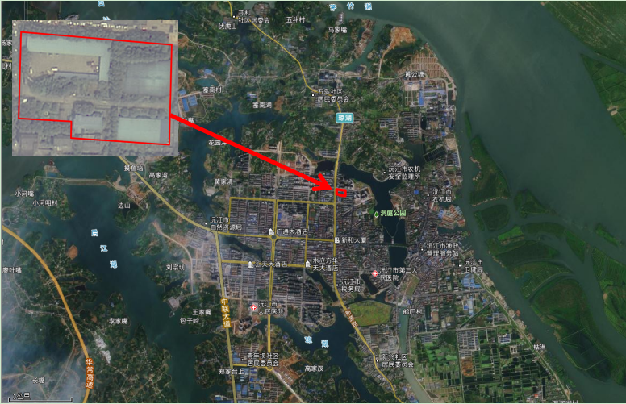

附图2 总平面布置图

附图3 地块周边500m范围内敏感目标保护分布图

附图4 土壤、地下水监测点位布设图

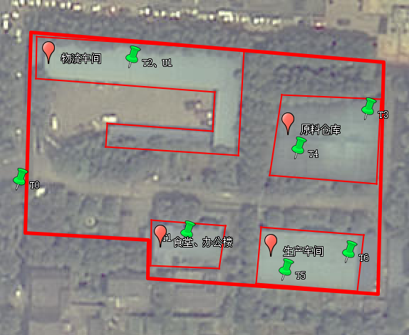
附图5 土壤、地下水样品图
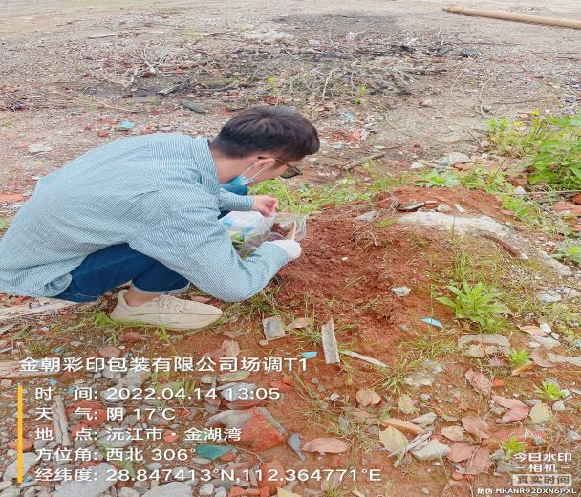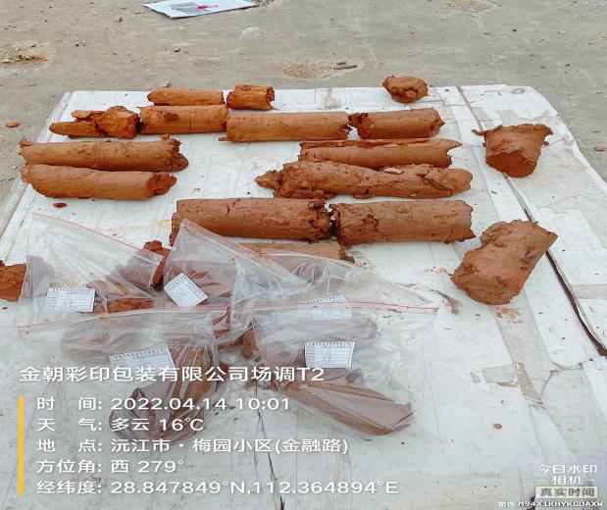
T1办公楼区土壤 T2物流车间土壤
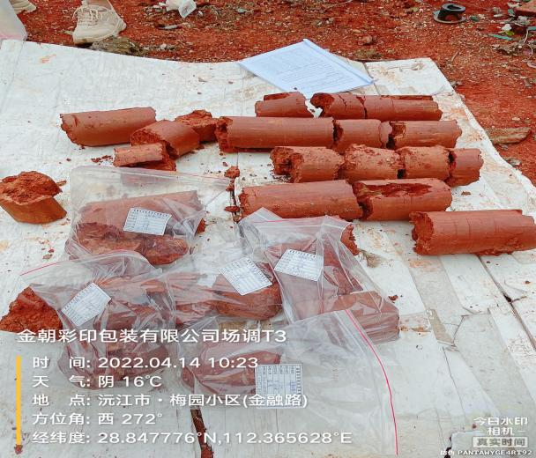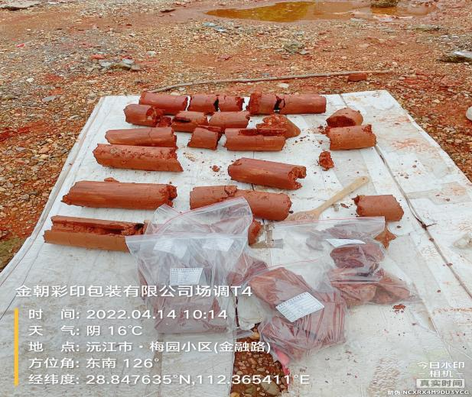
T3 原料仓库东北面土壤 T4原料仓库西南面土壤
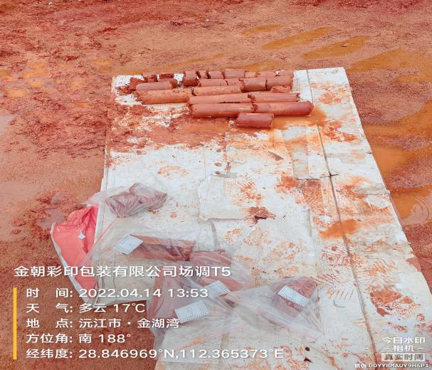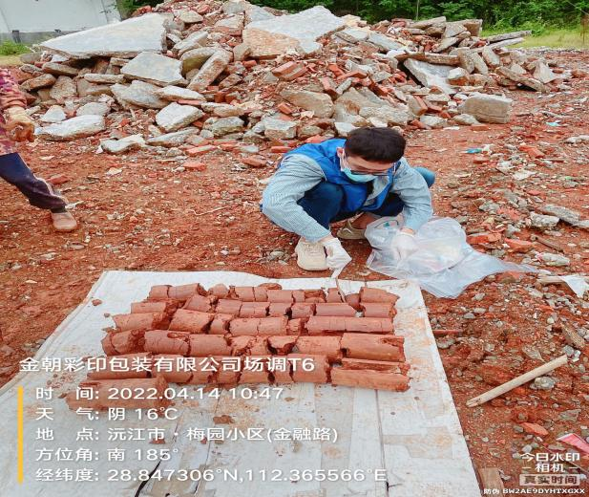
T5生产车间内原固废暂存间土壤 T6生产车间内原印刷车间土壤
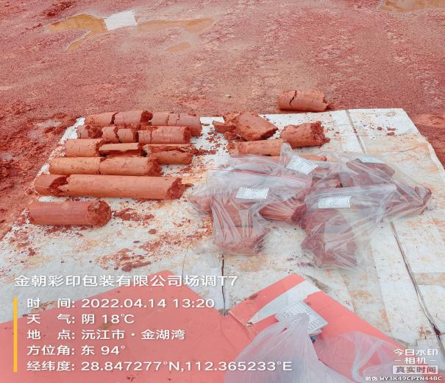 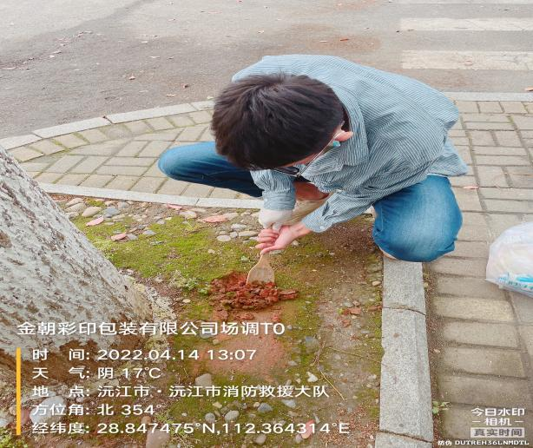
T7生产车间西北面土壤 T0对照点土壤

附图6 厂区现状及人员访谈图
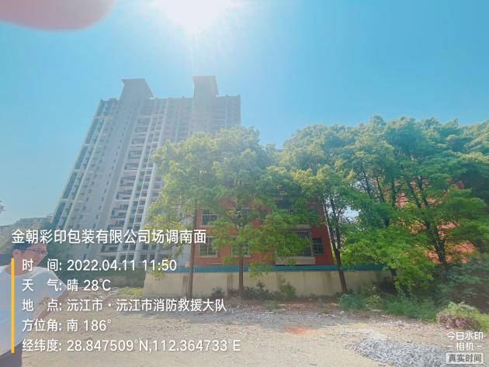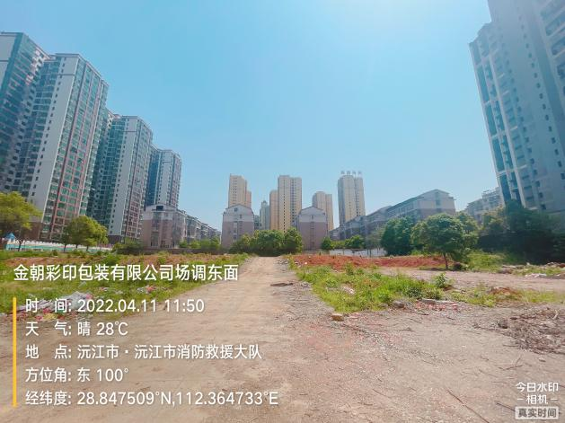
厂区南侧 厂区东侧
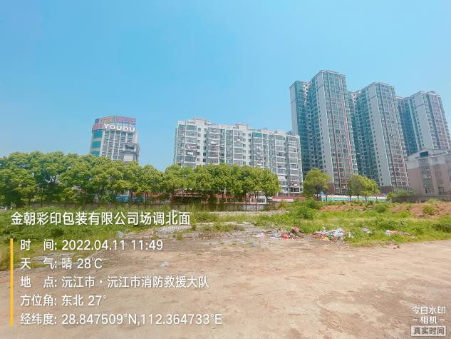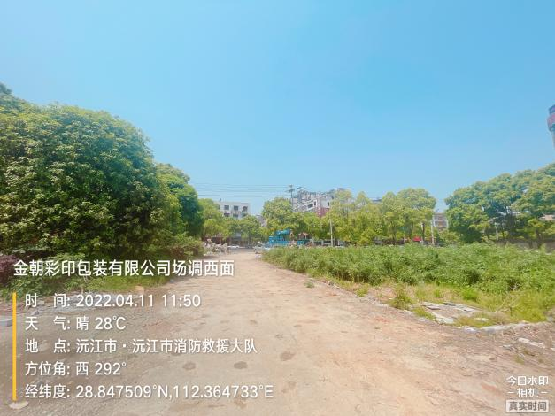
厂区北侧 厂区西侧
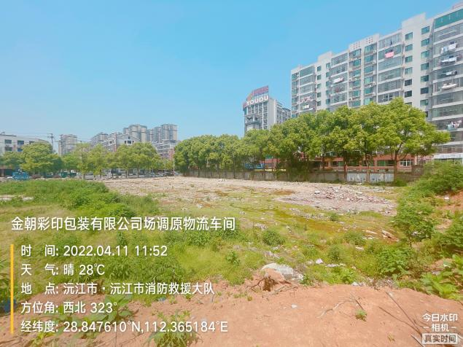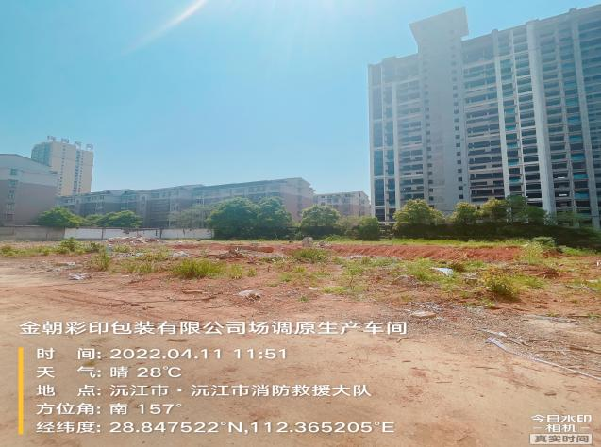
厂区原物流车间 厂区原生产车间
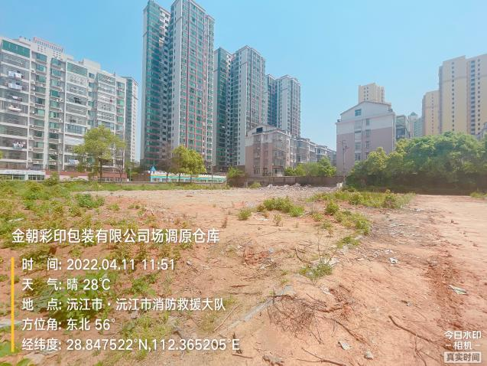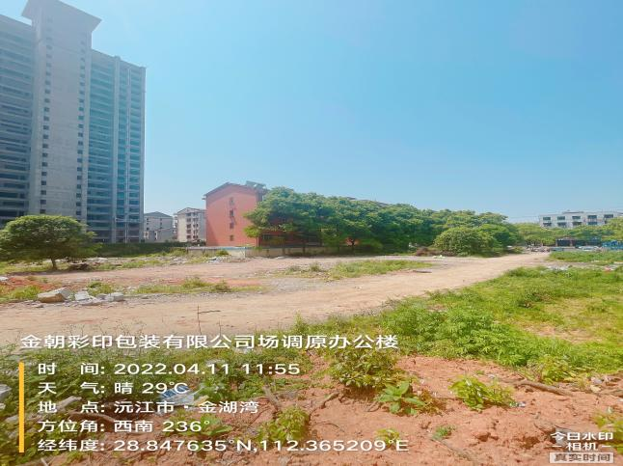
厂区原原料仓库 厂区原办公楼
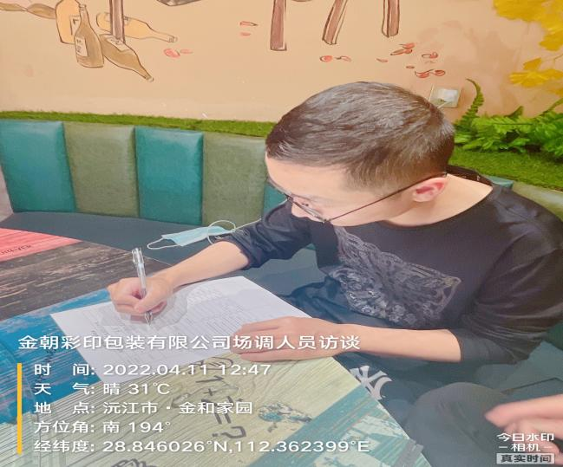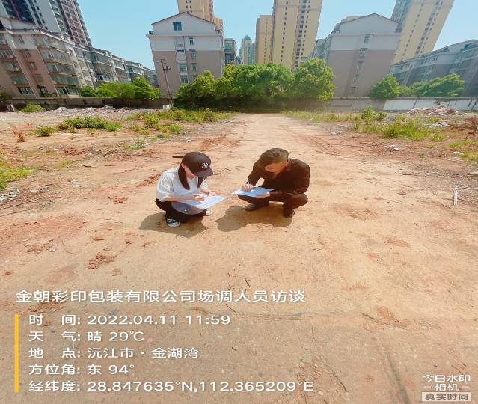
人员访谈1 人员访谈2

附件1 委托书
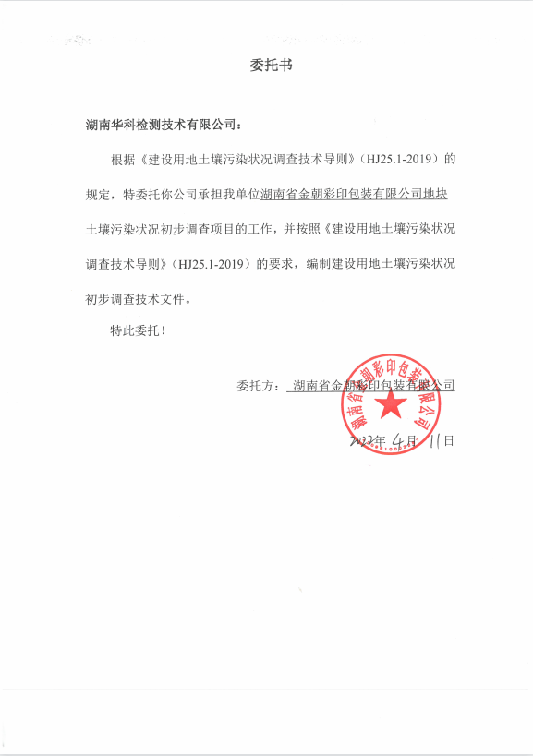

附件2 检测单位营业执照
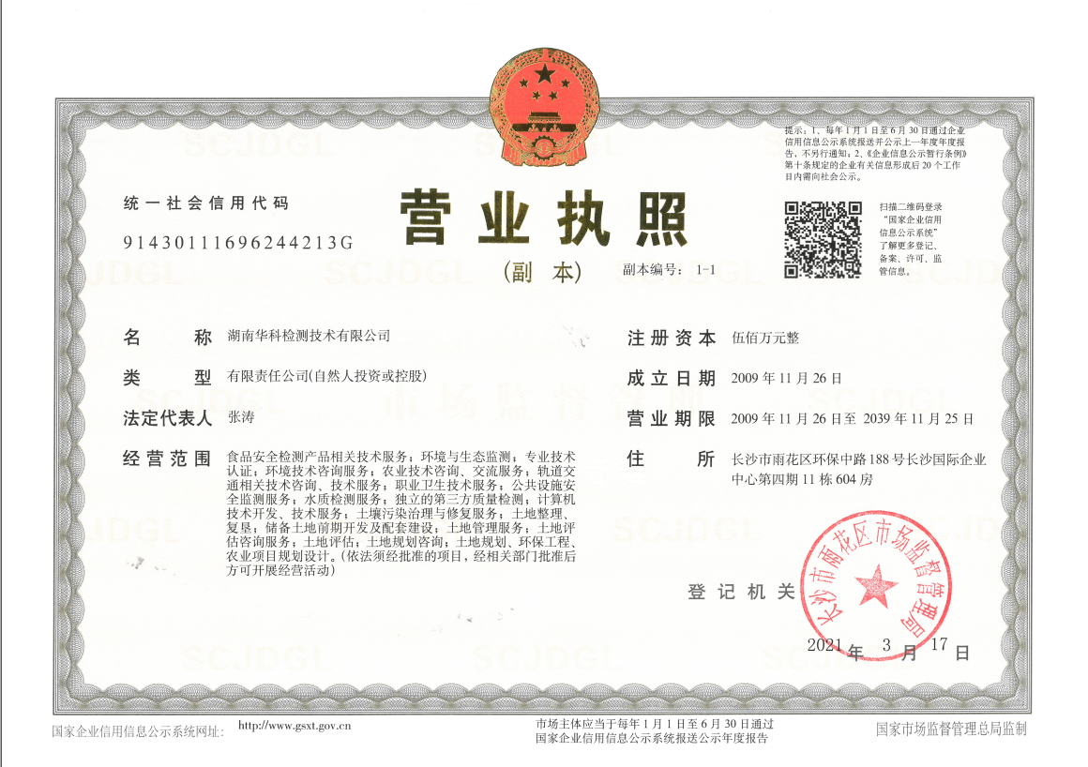

附件3 检测单位资质证书
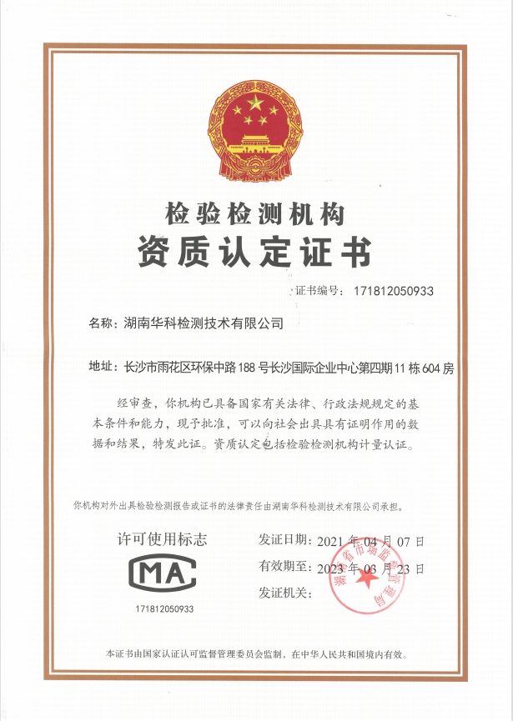

附件4 人员访谈表
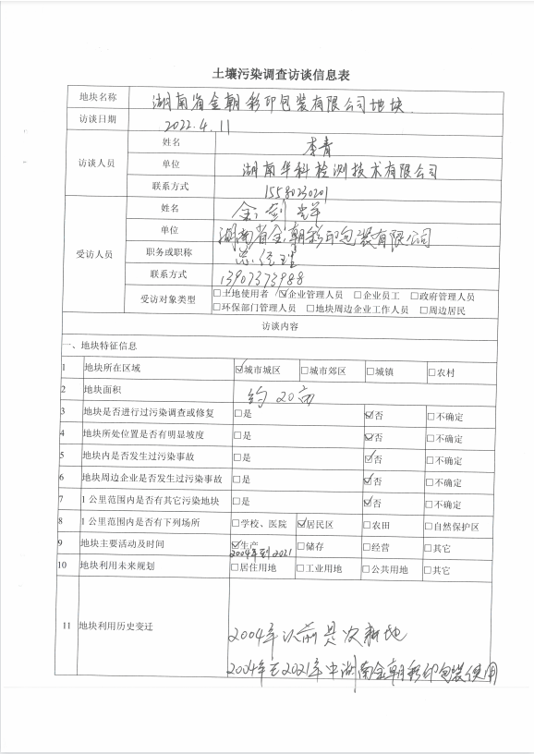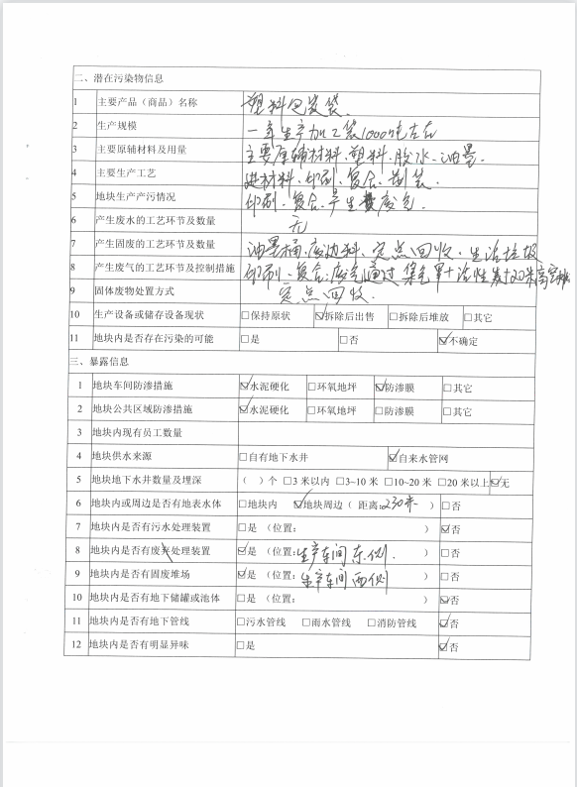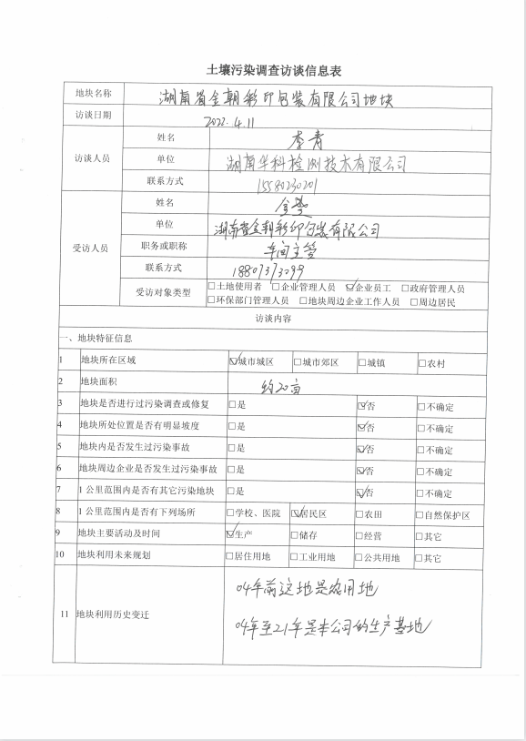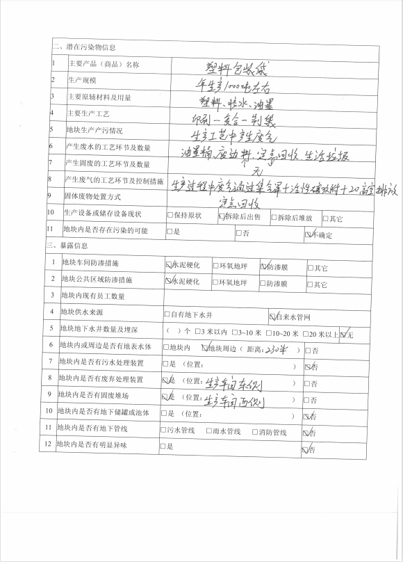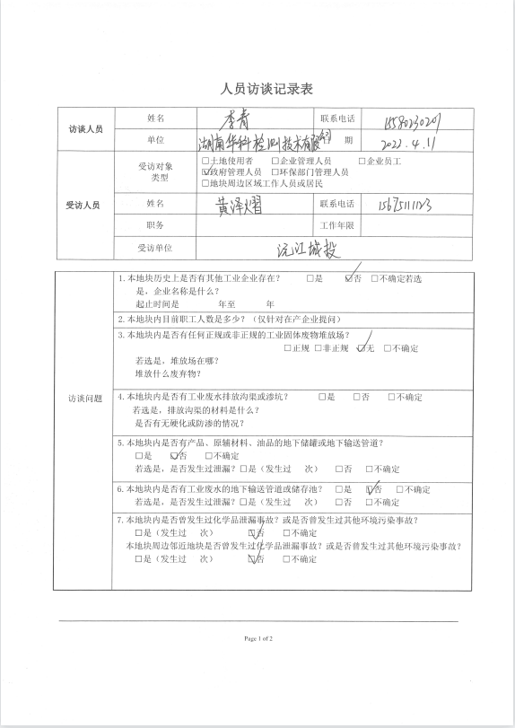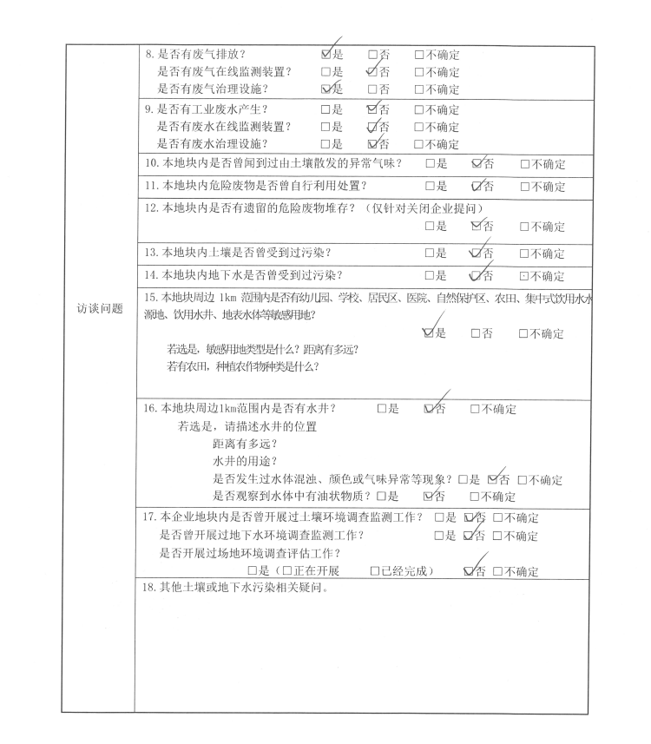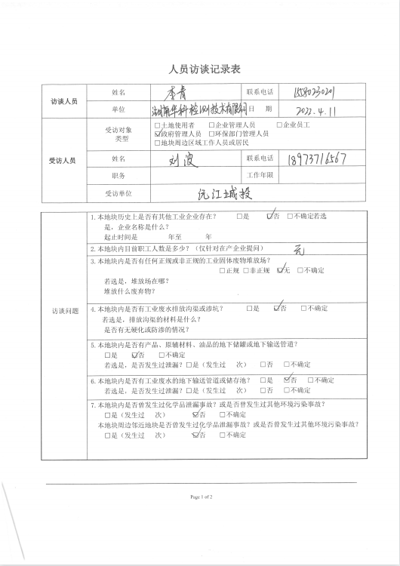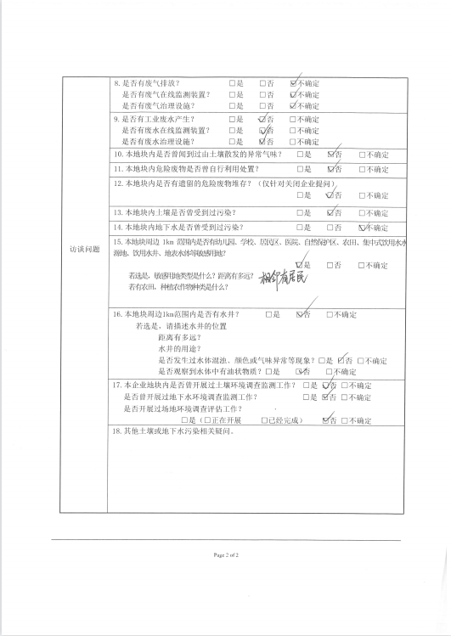

附件5 《沅江市自然资源局建设项目规划条件通知》（沅自（规）2022年第01号）
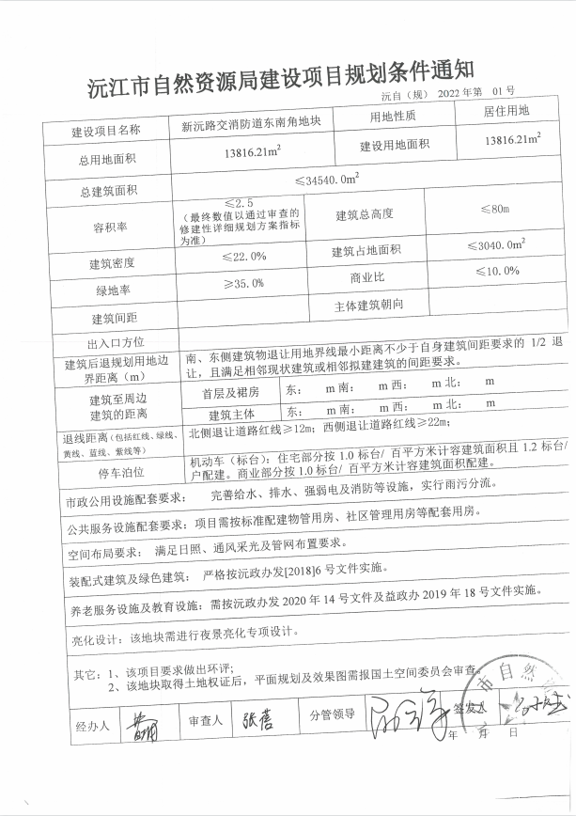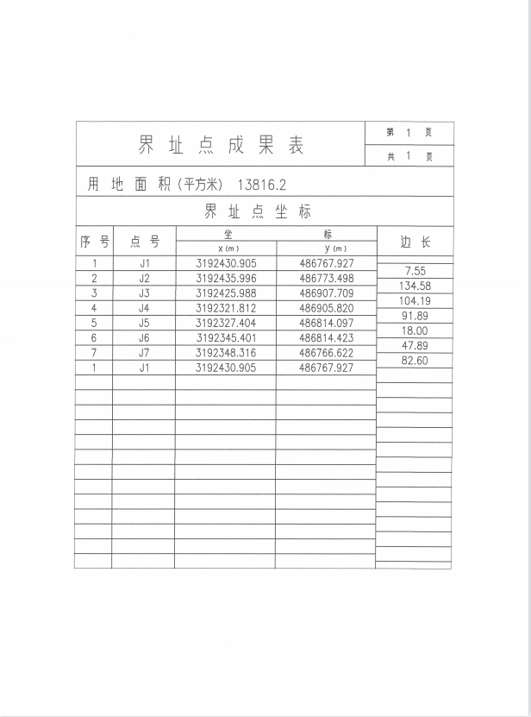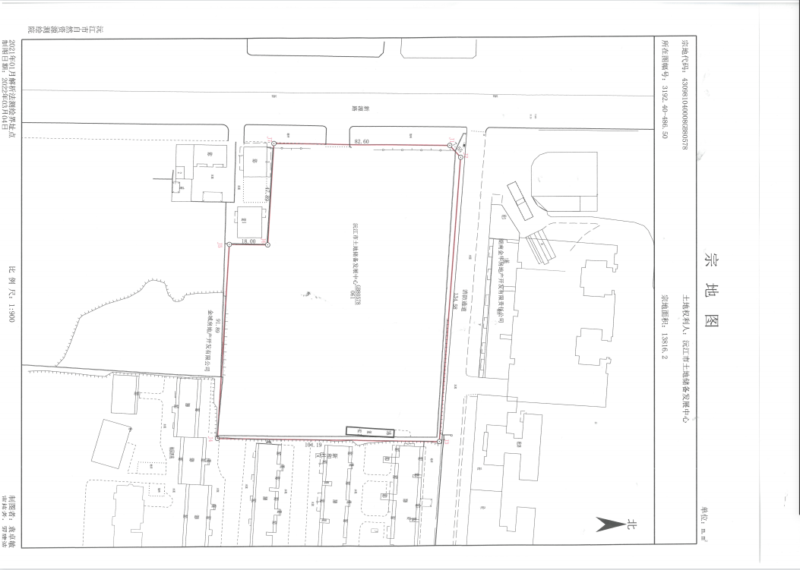
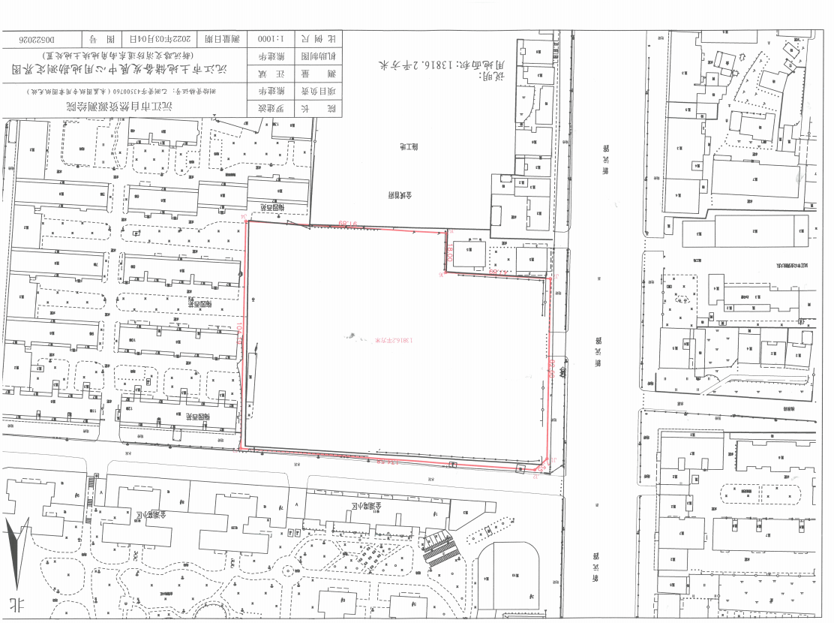

附件6 工艺流程及原辅材料
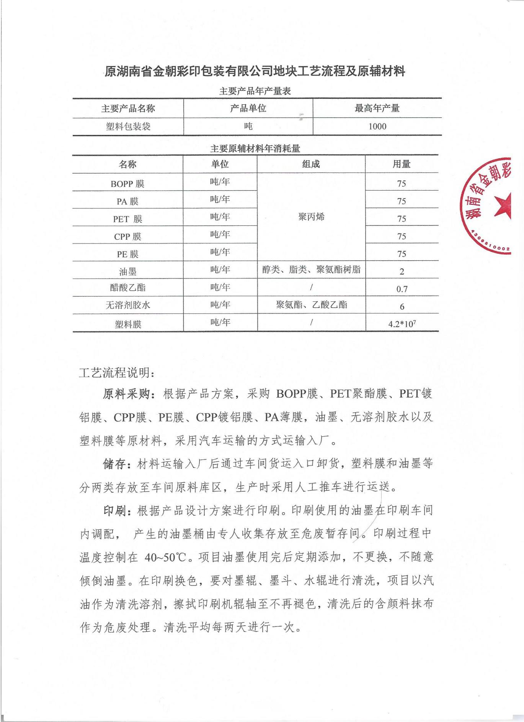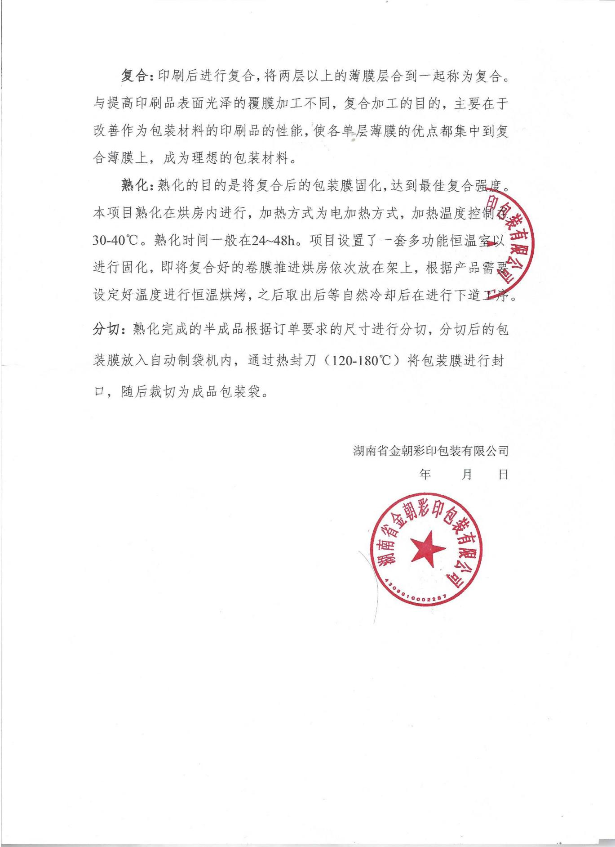

附件7 检测单位资质证书
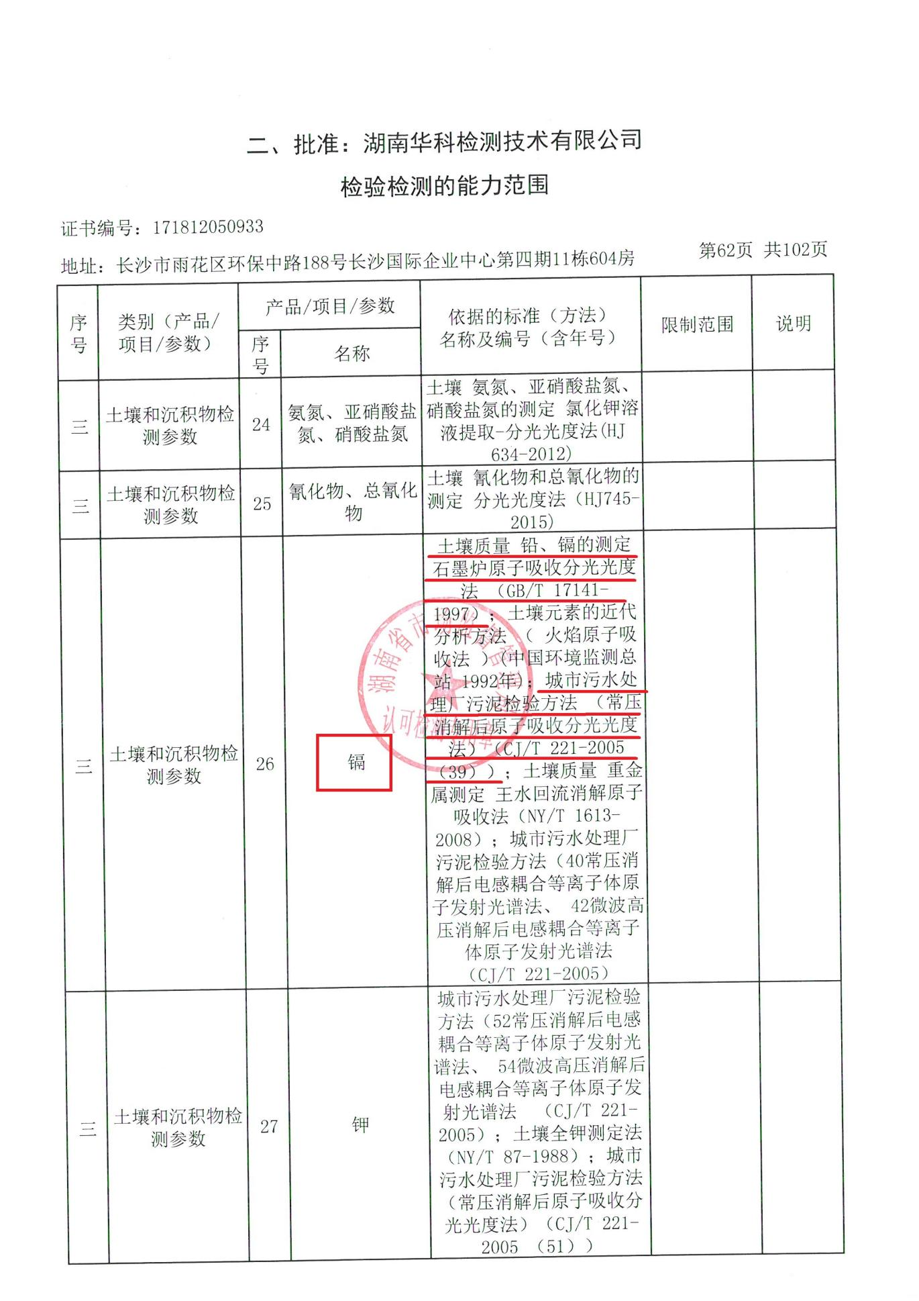

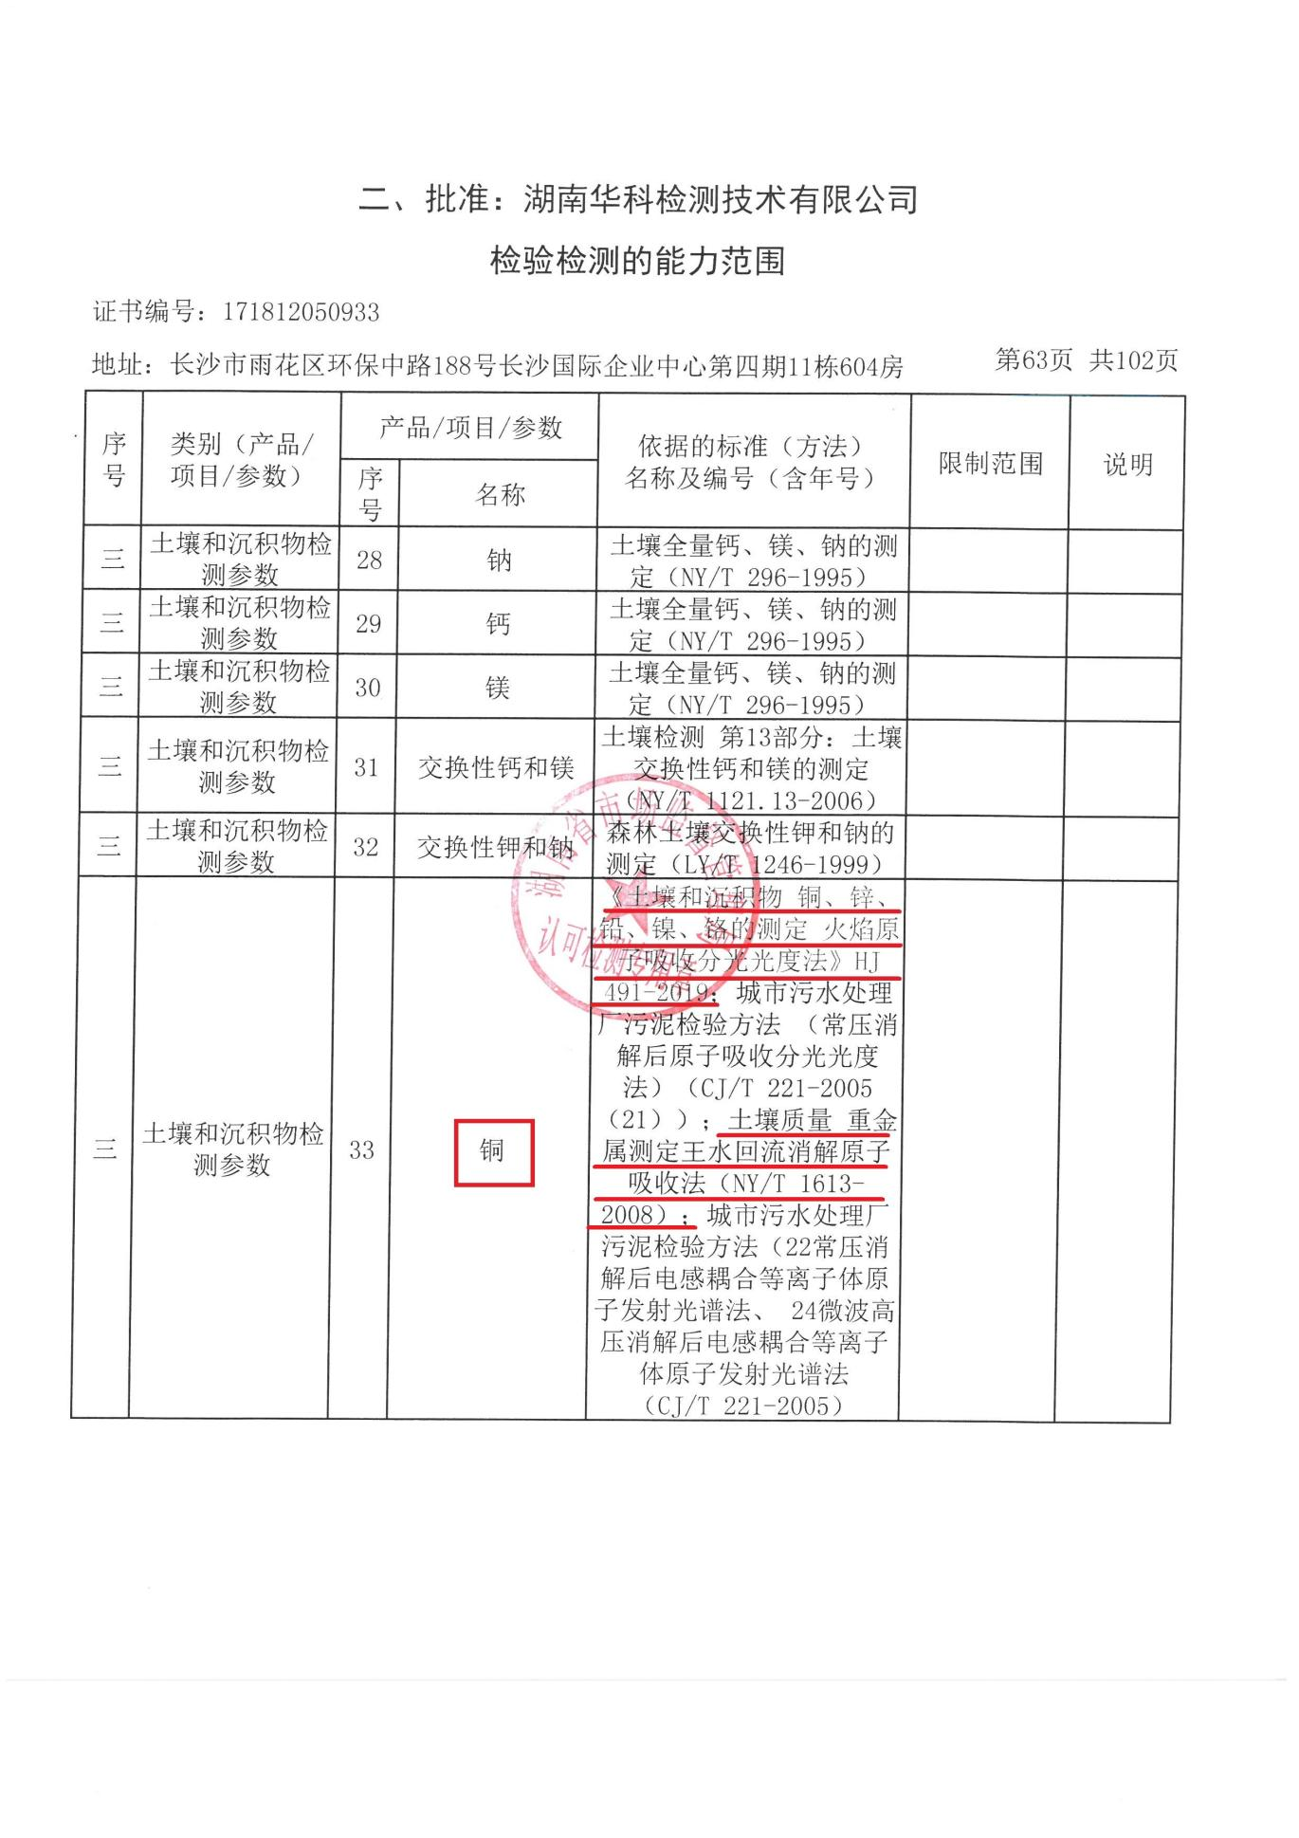
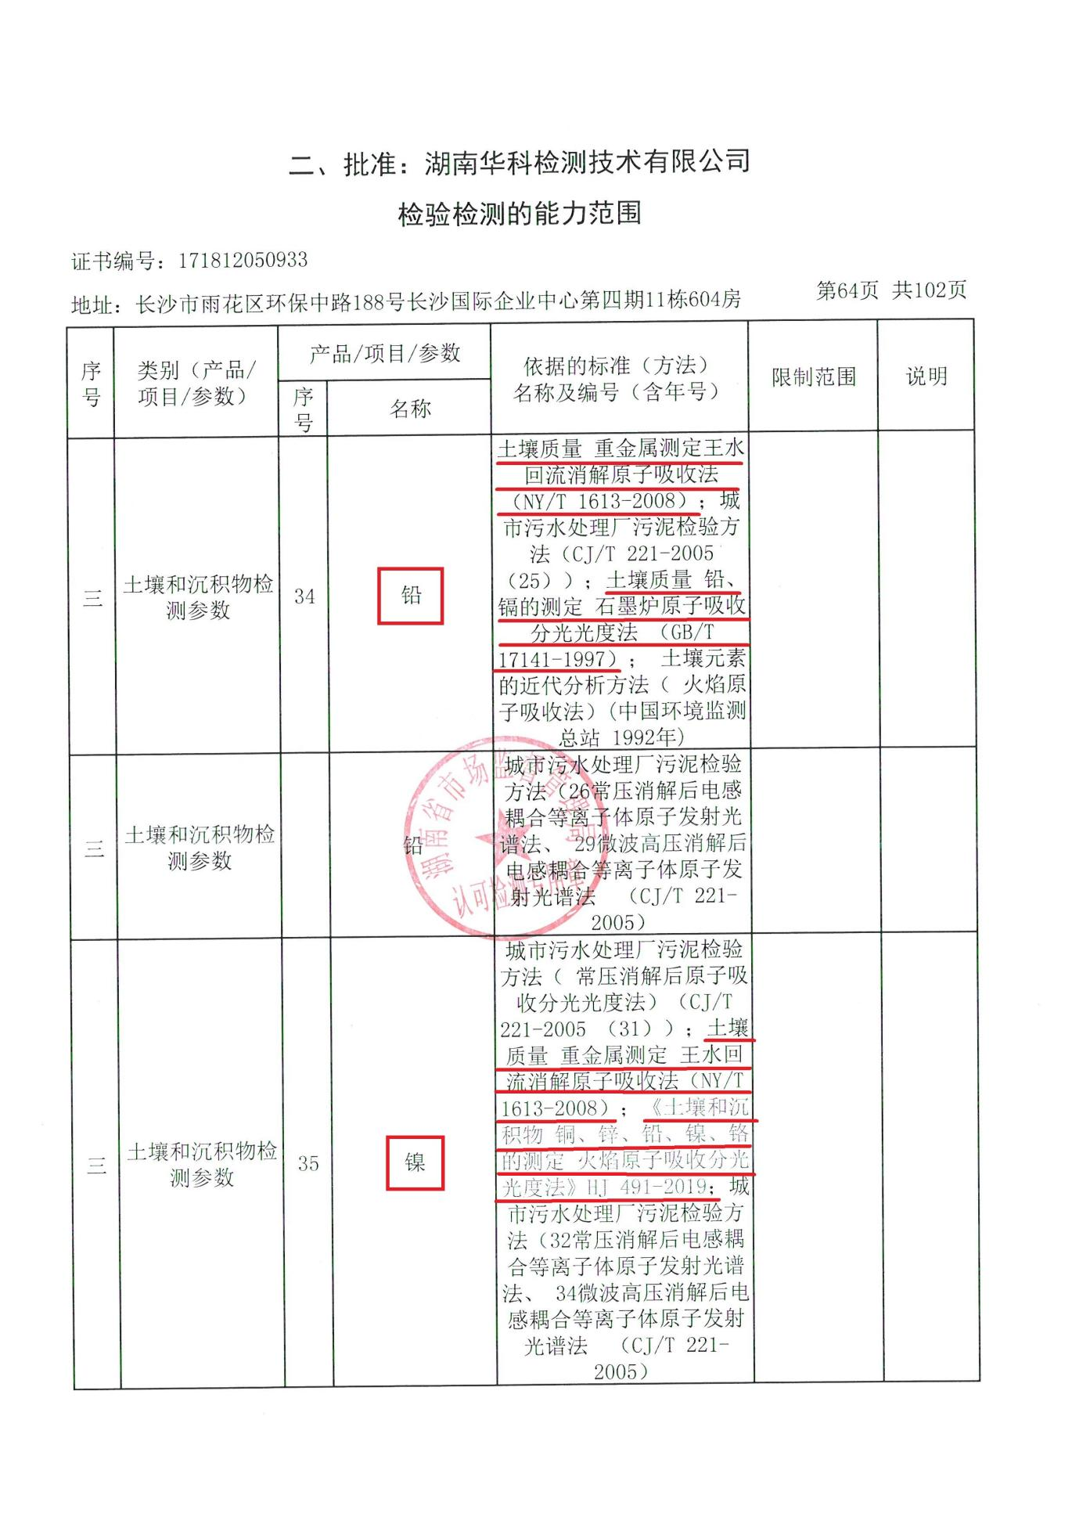
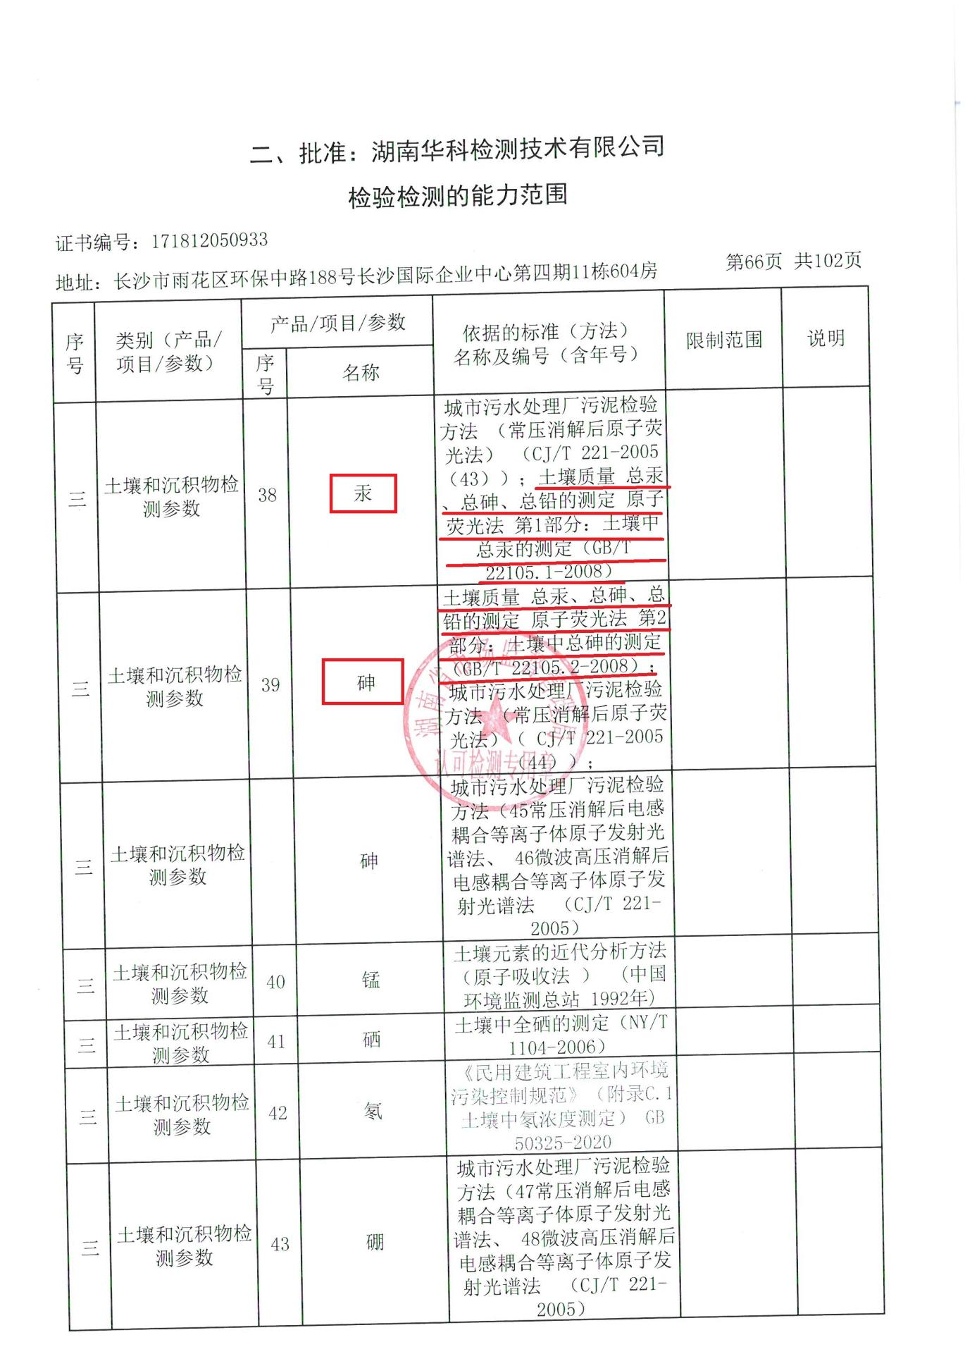
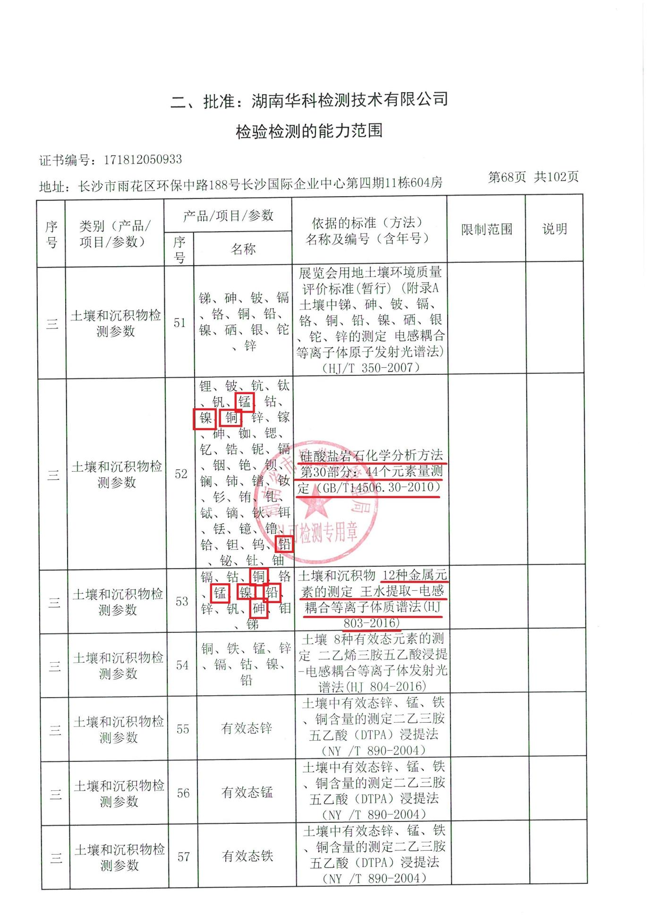
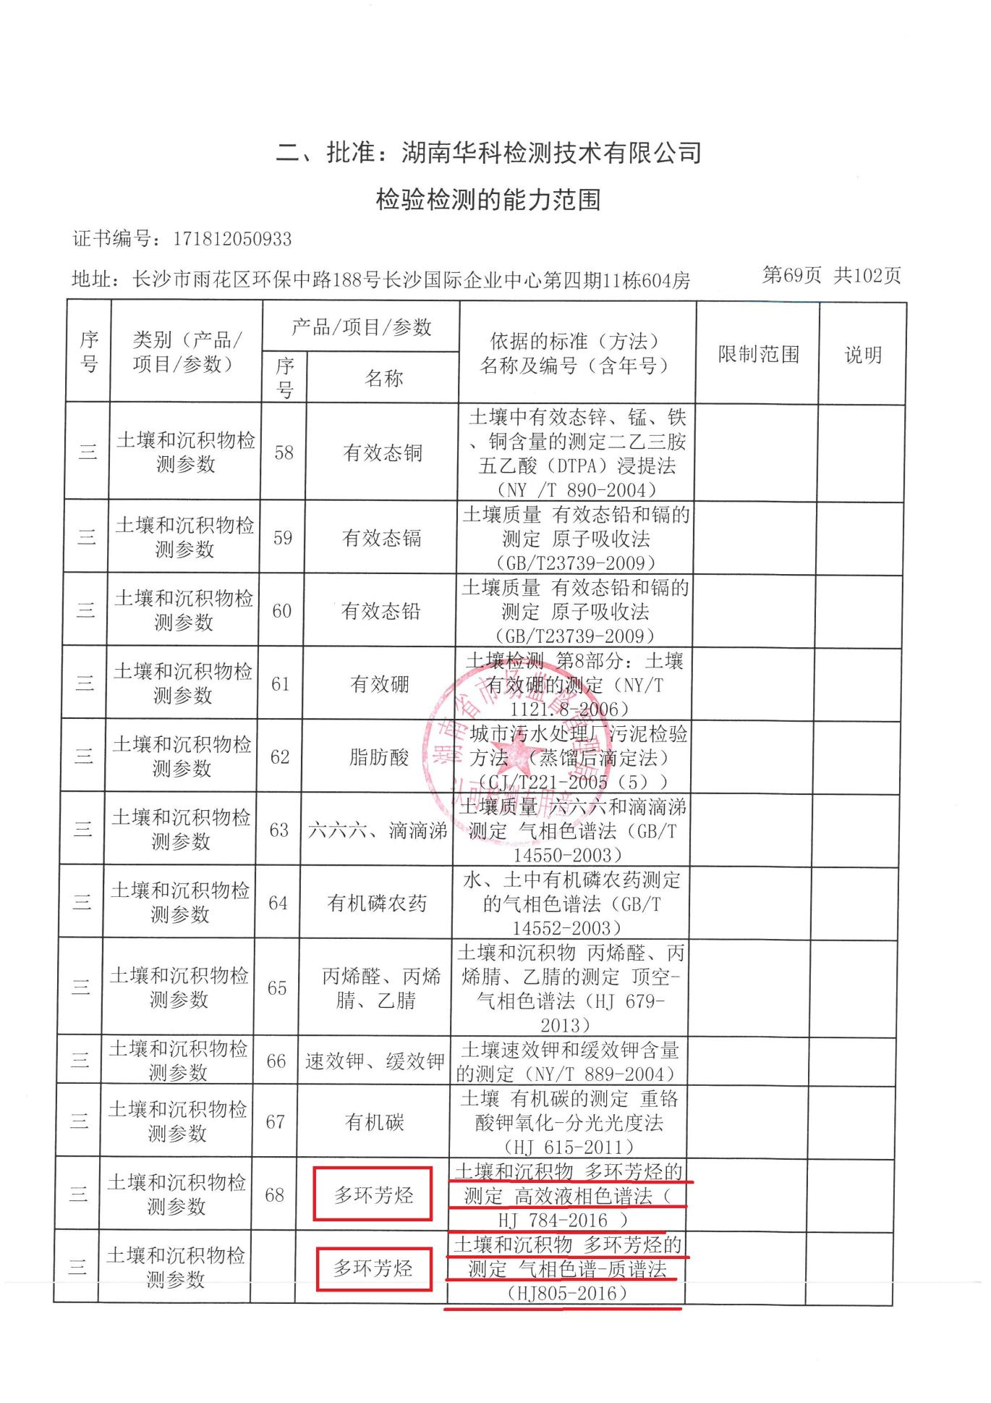
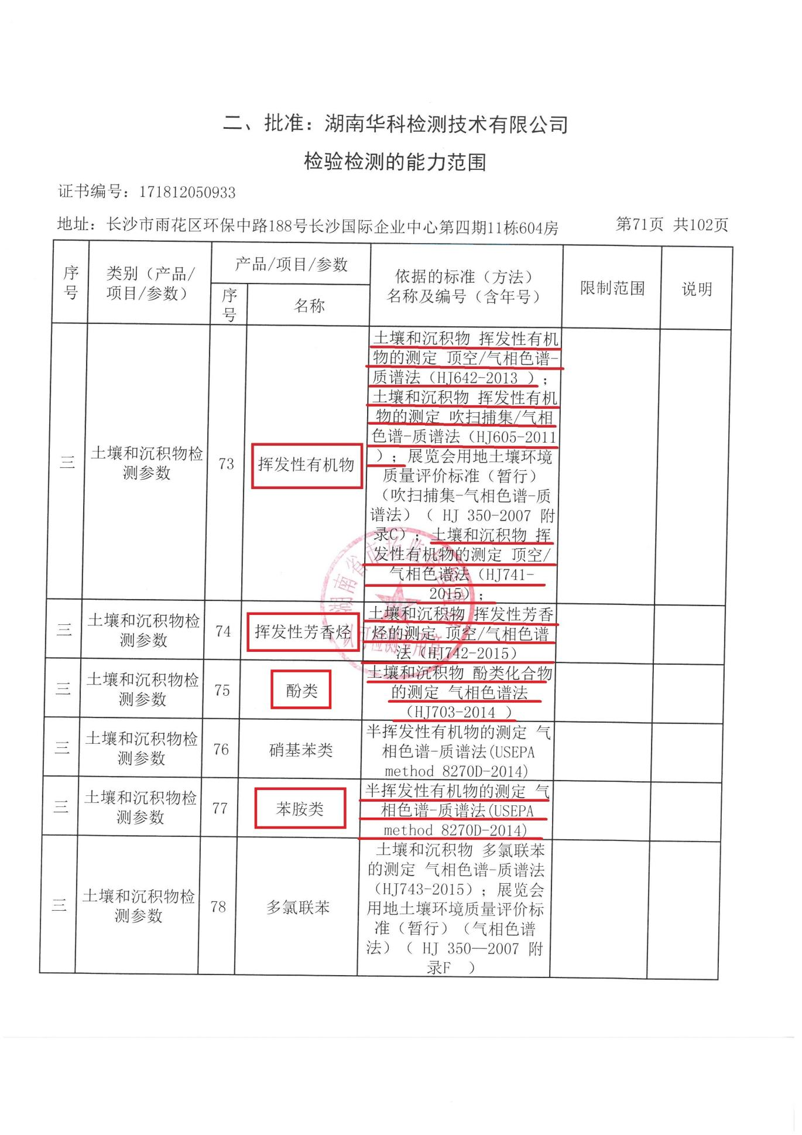
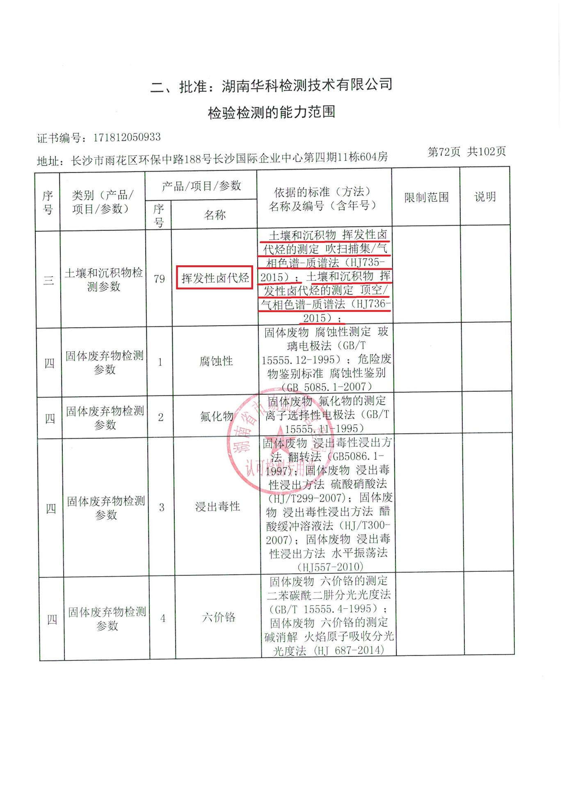
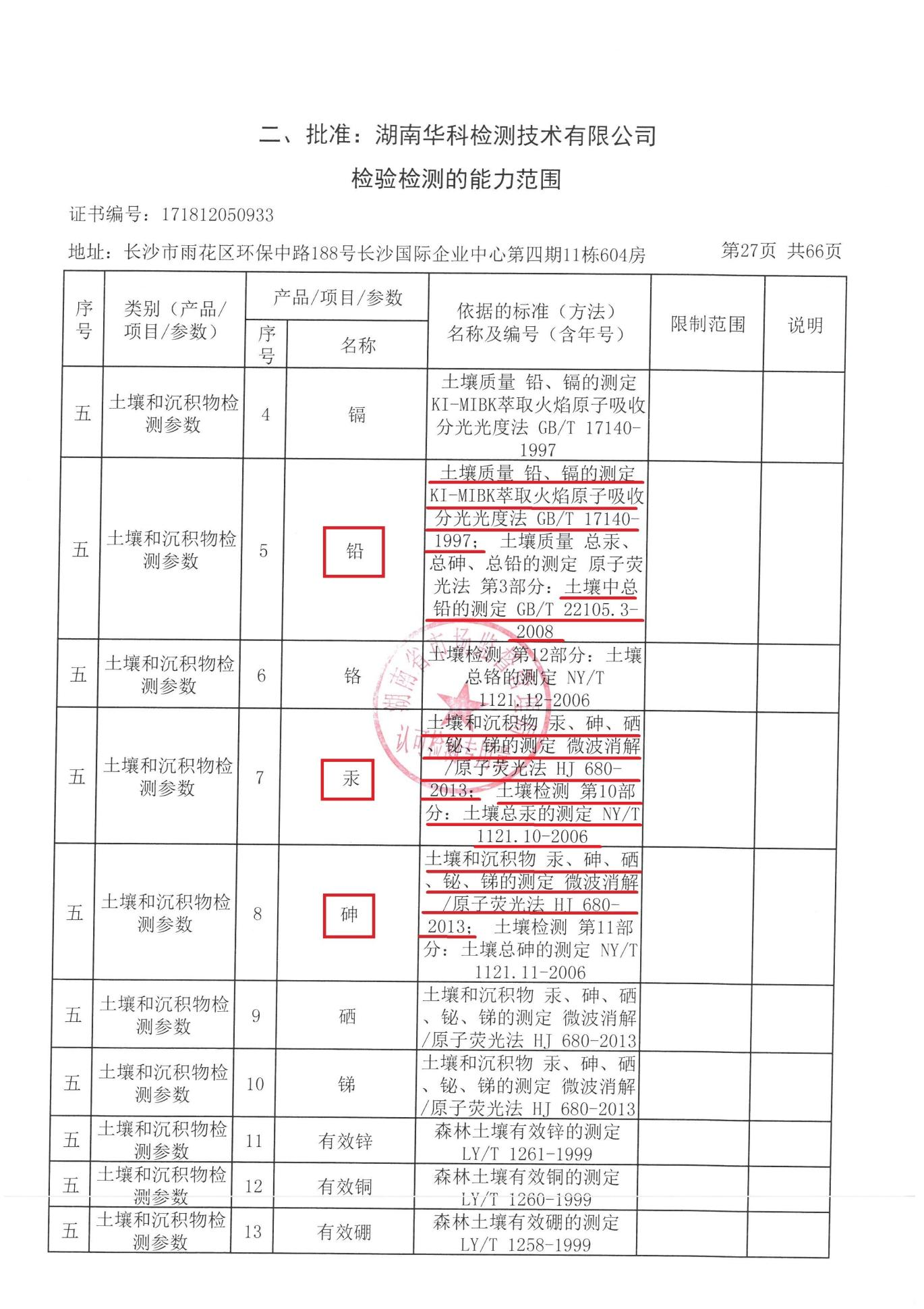
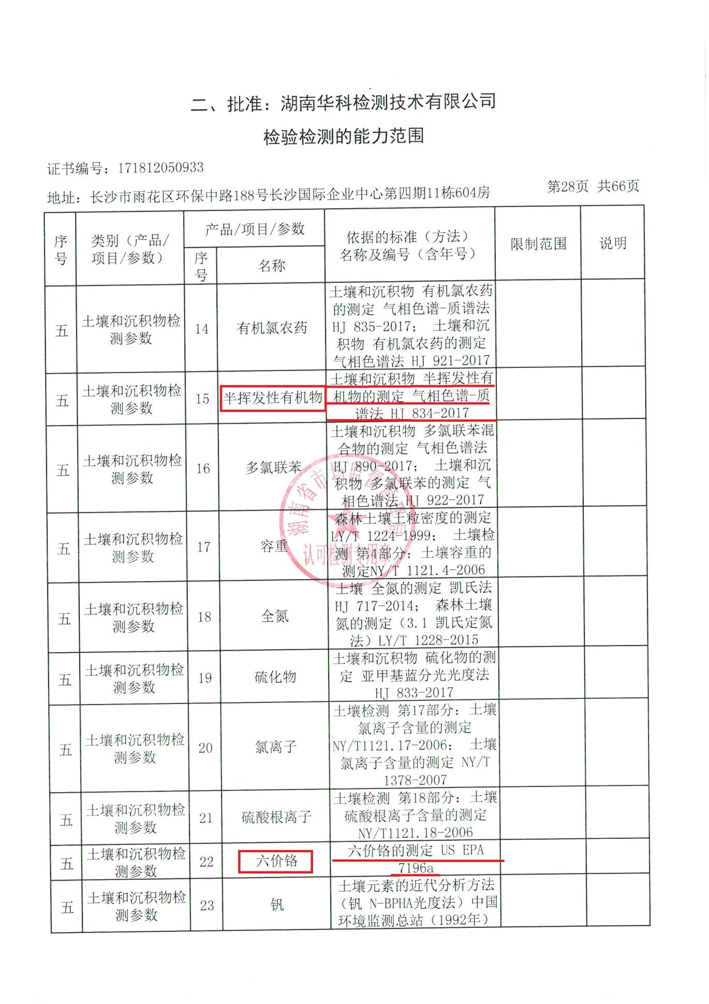
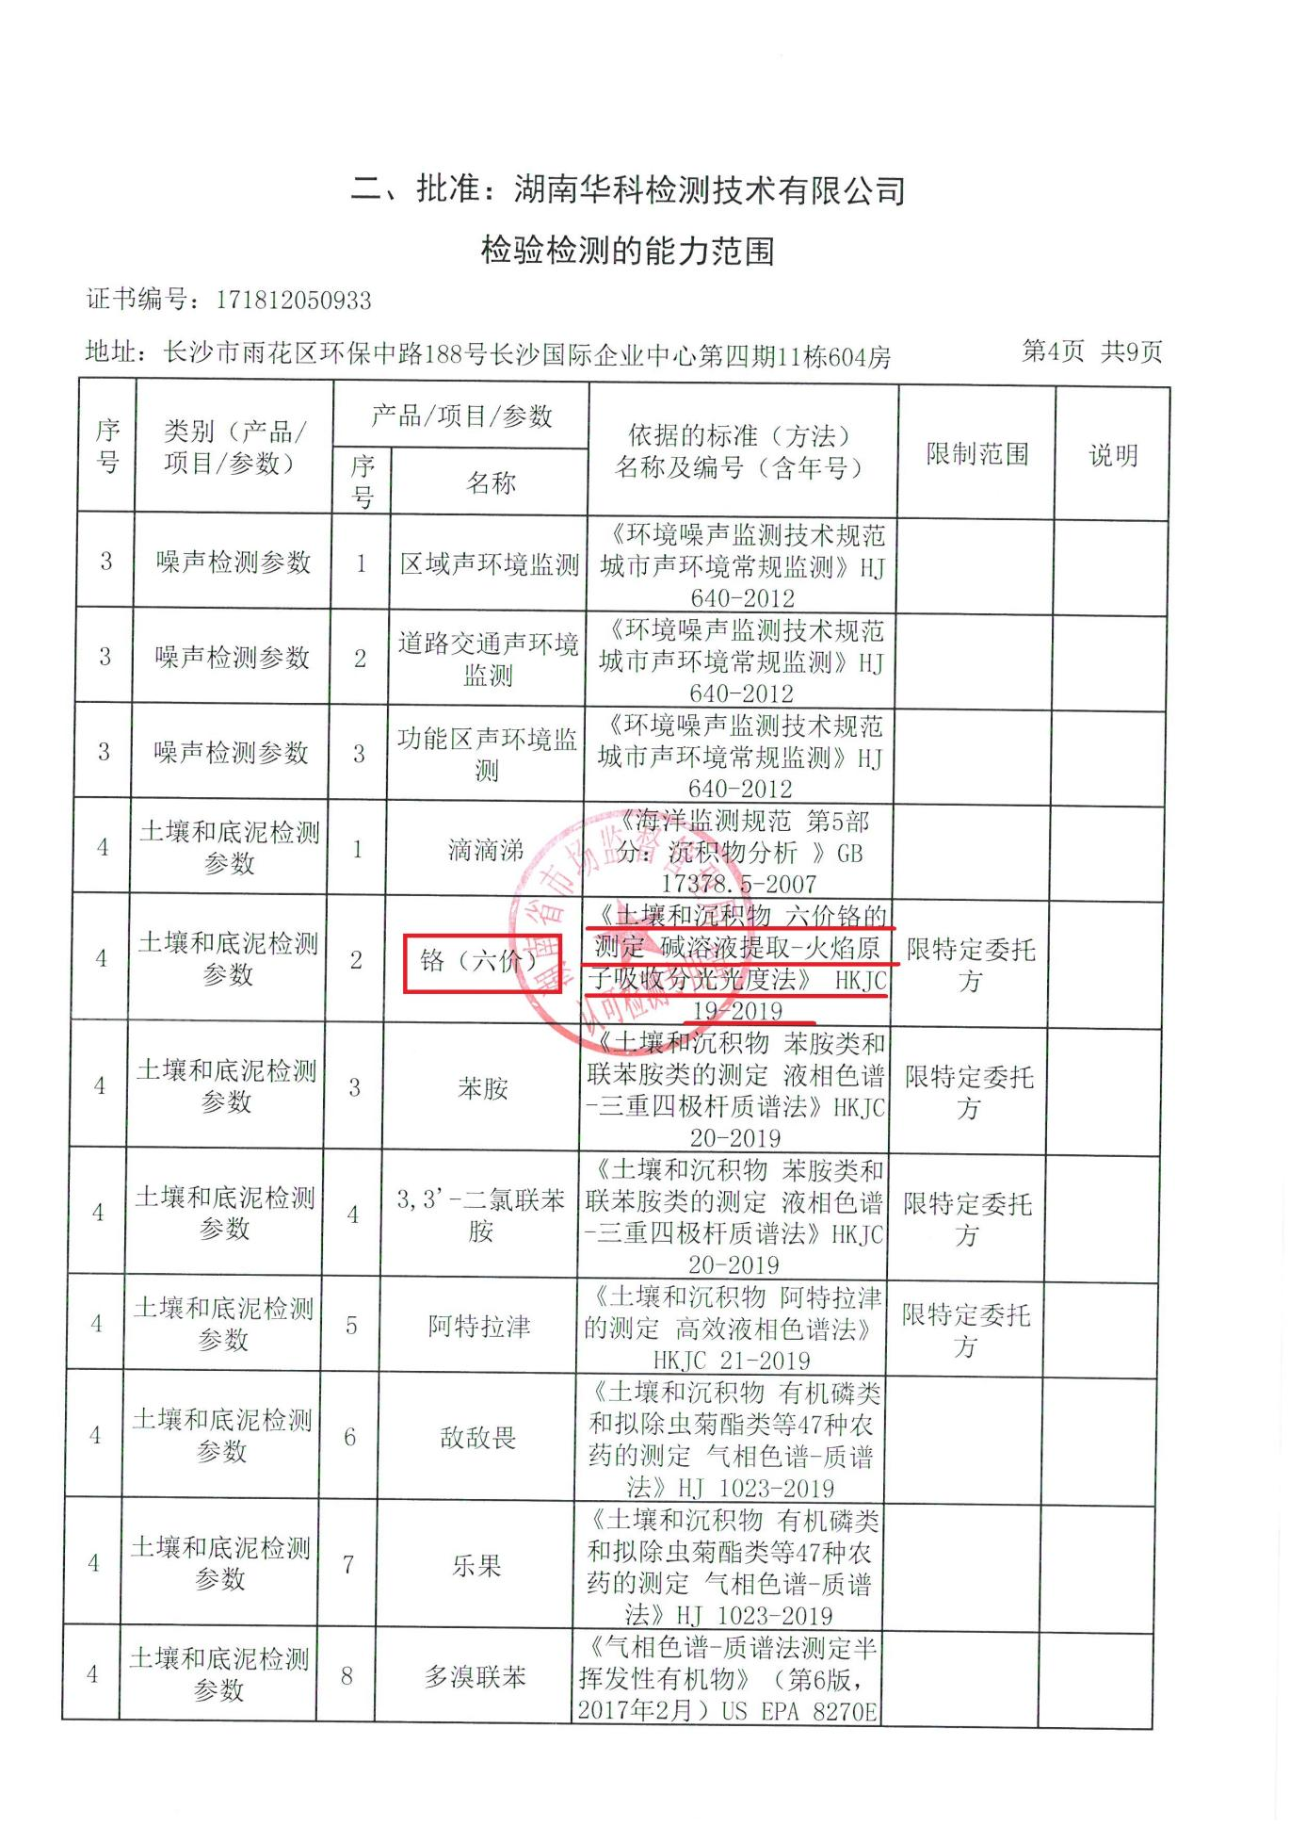
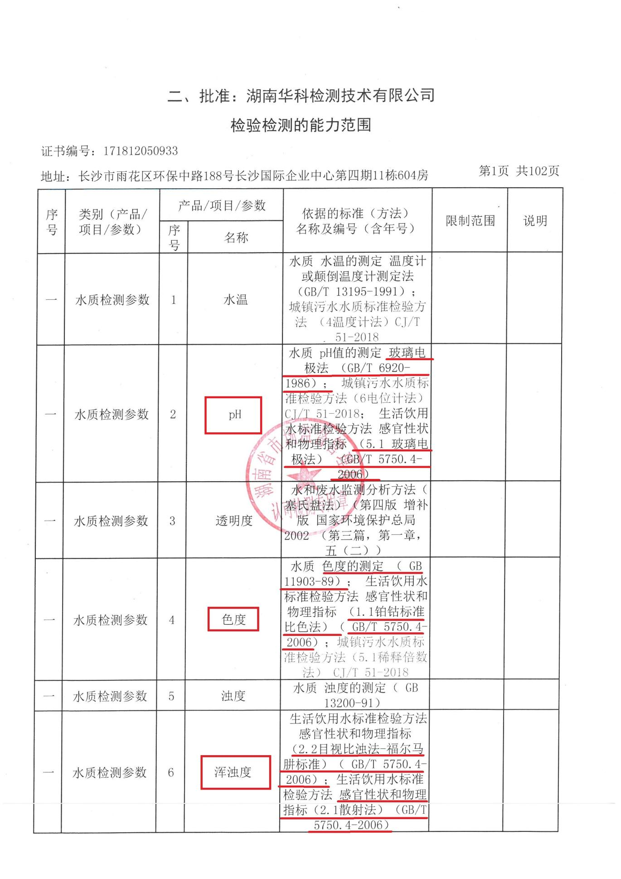
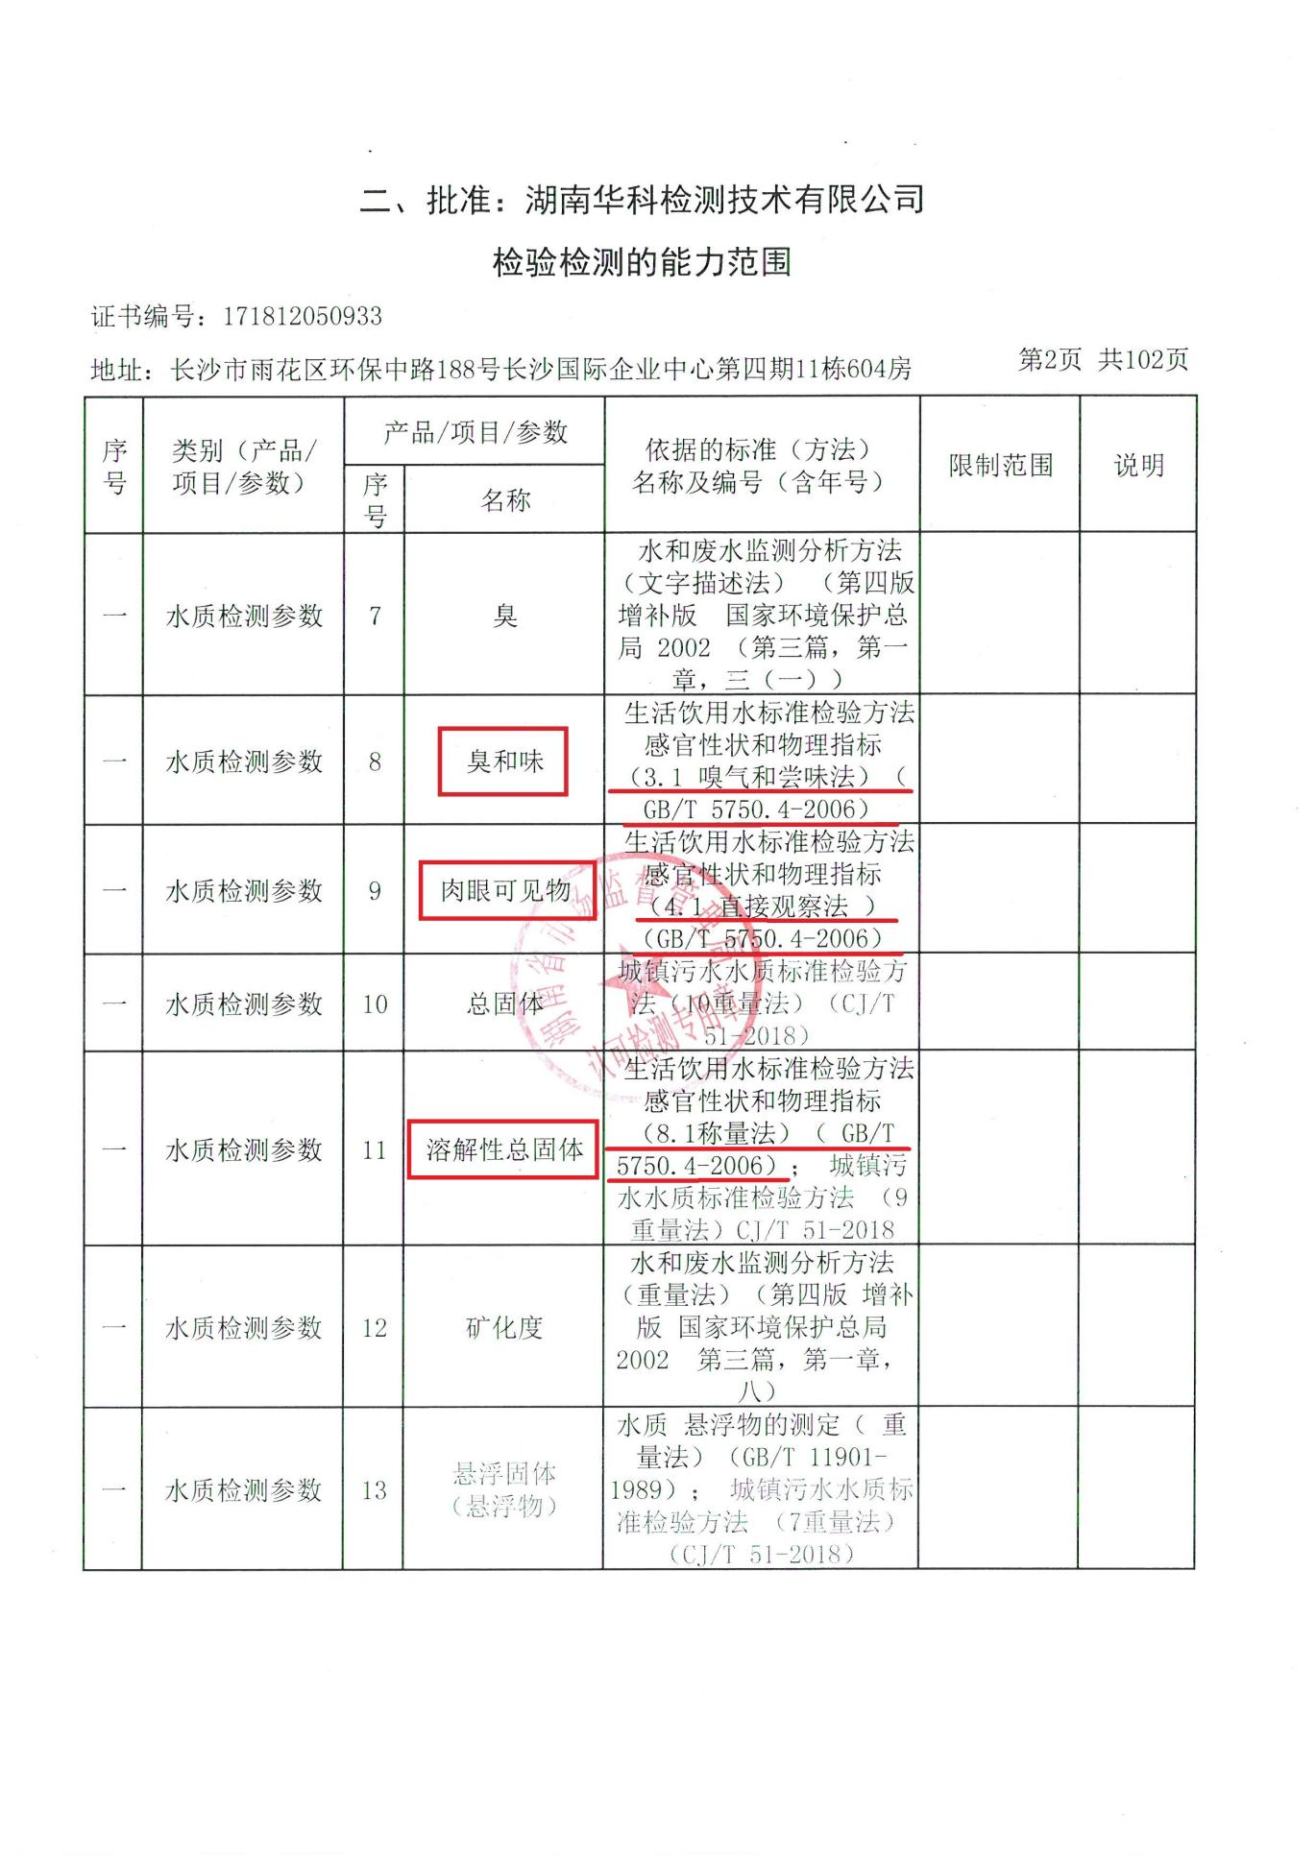
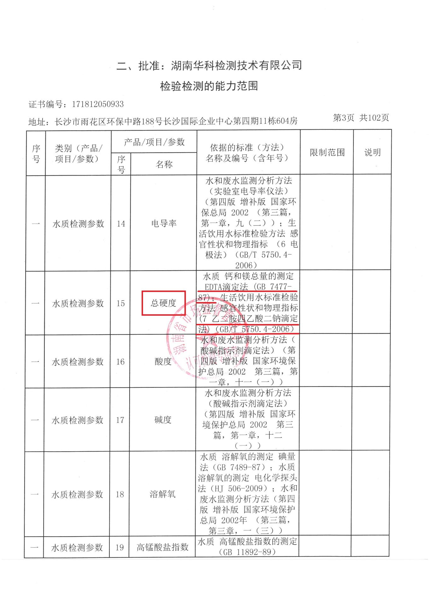
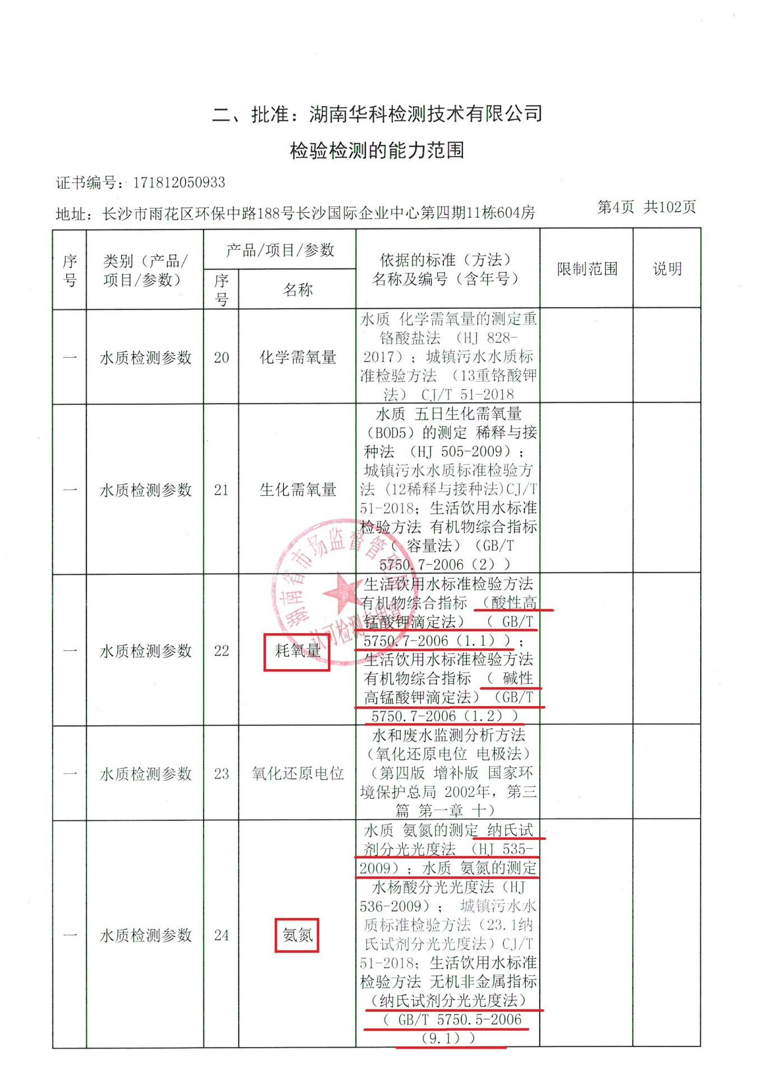
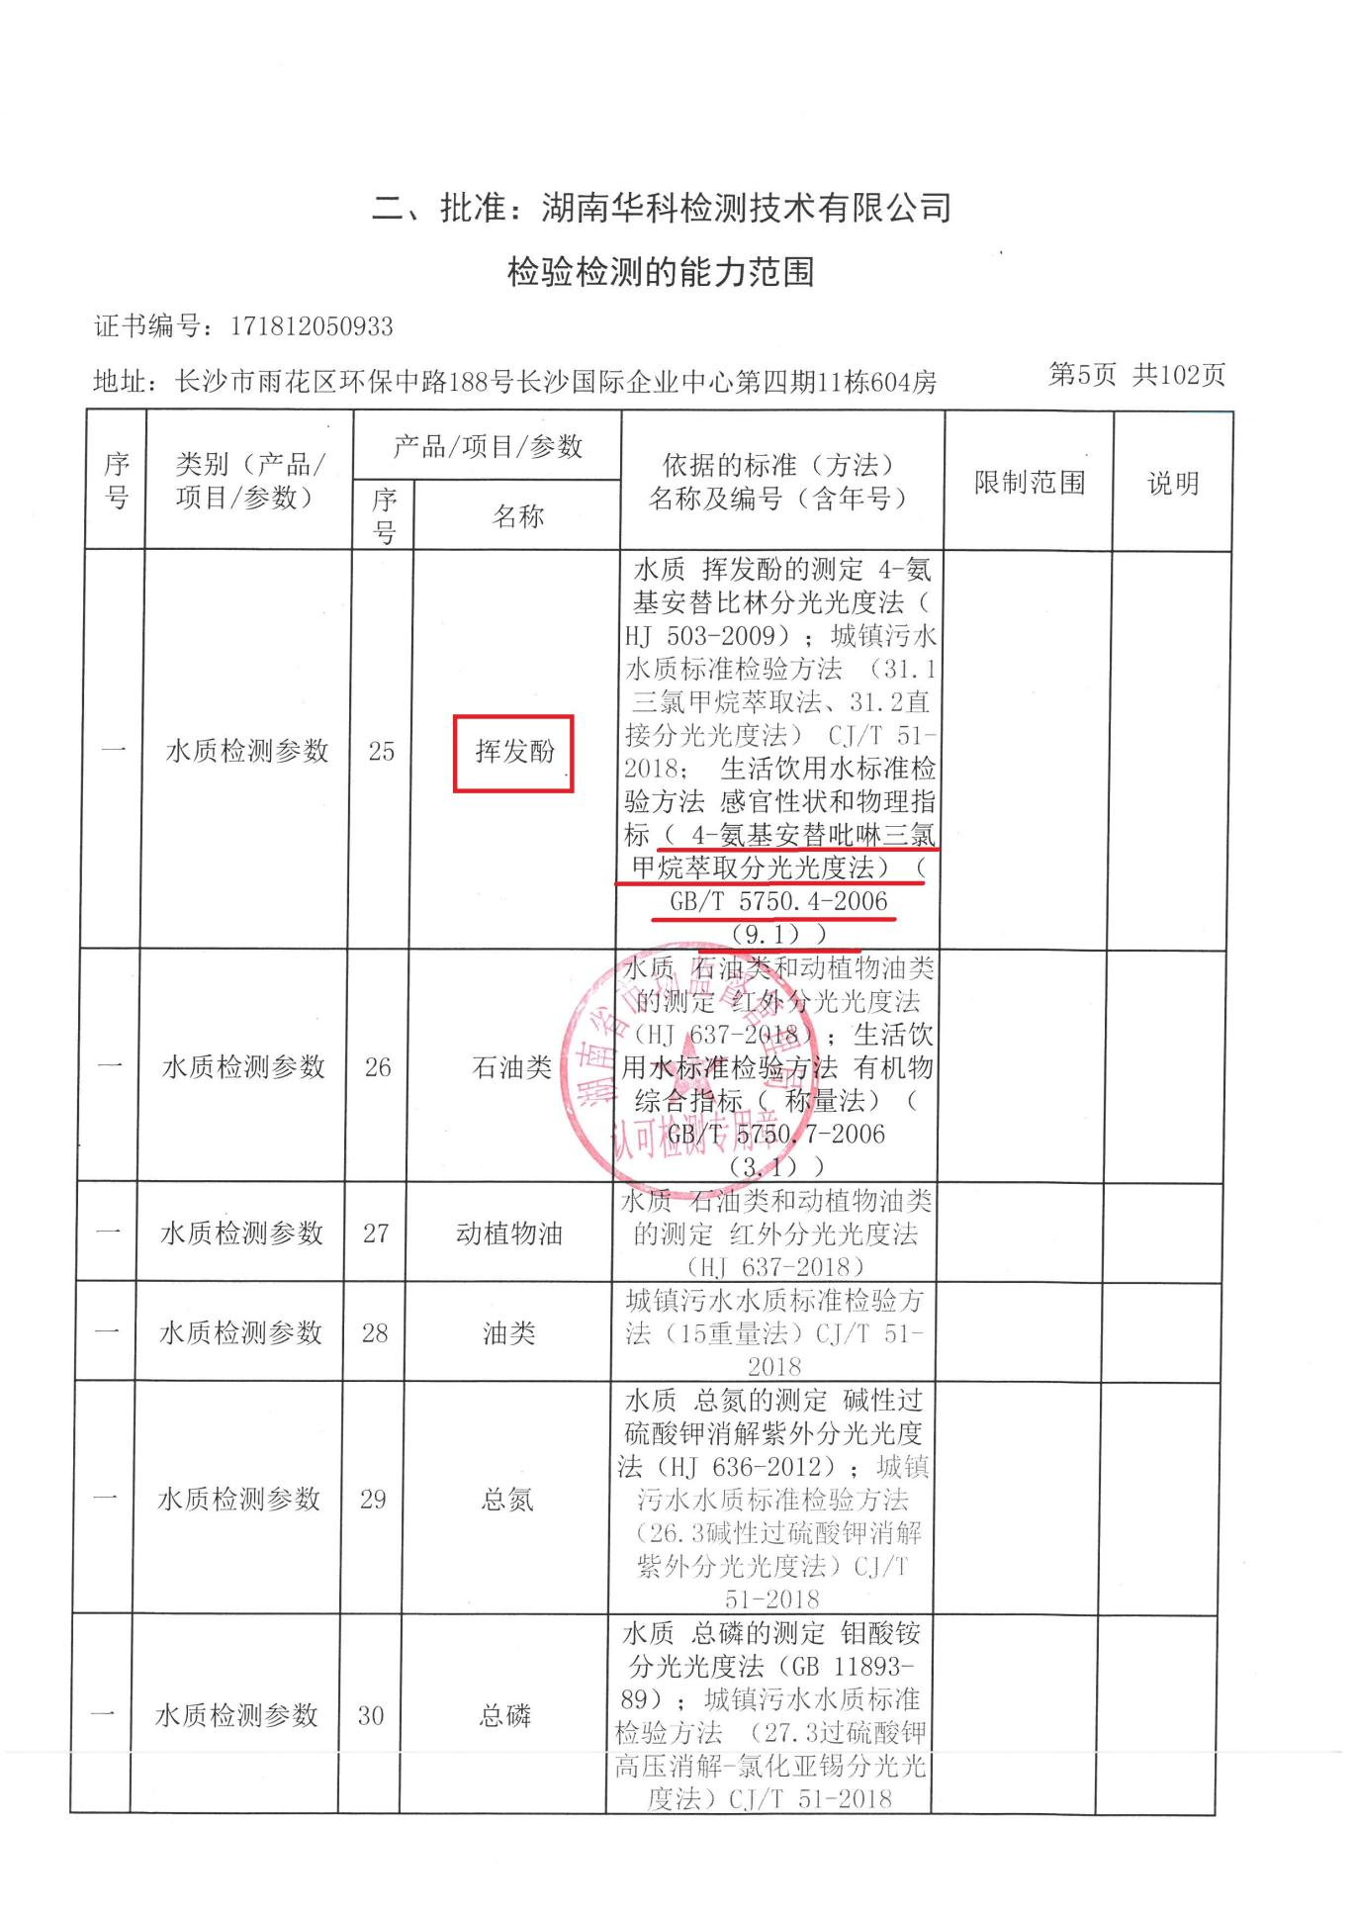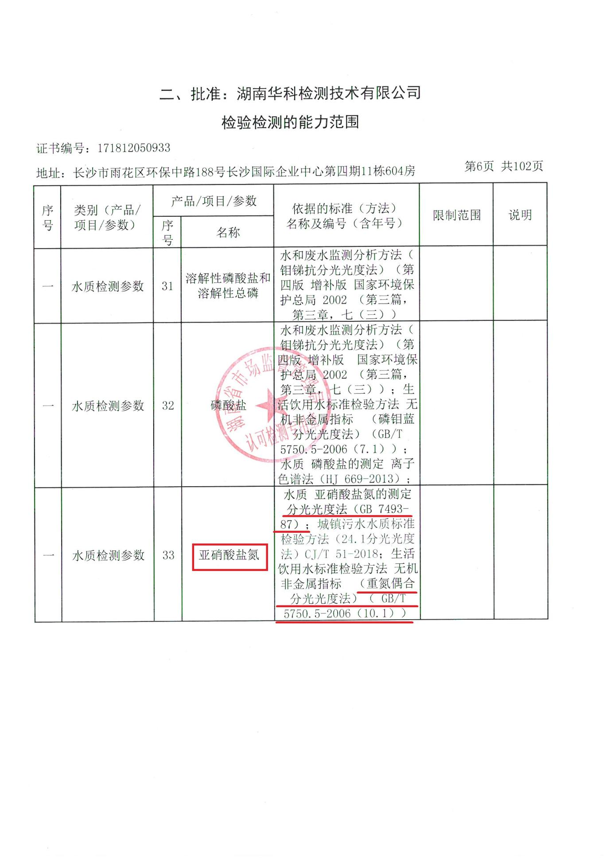
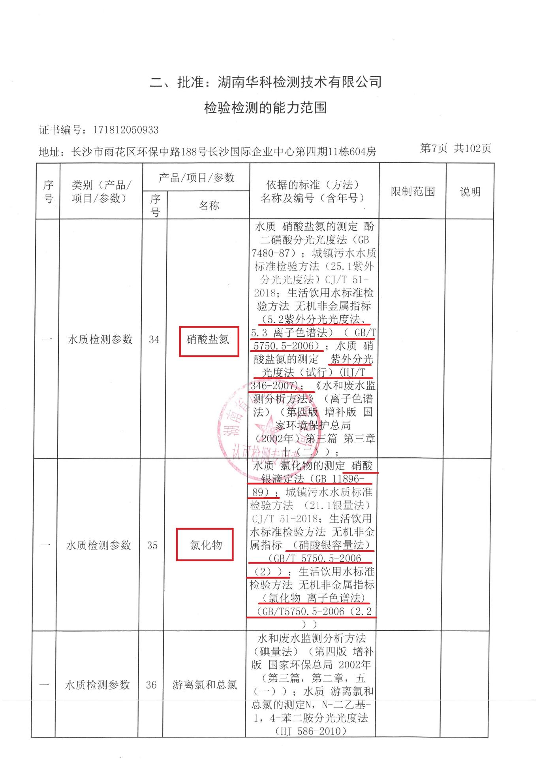
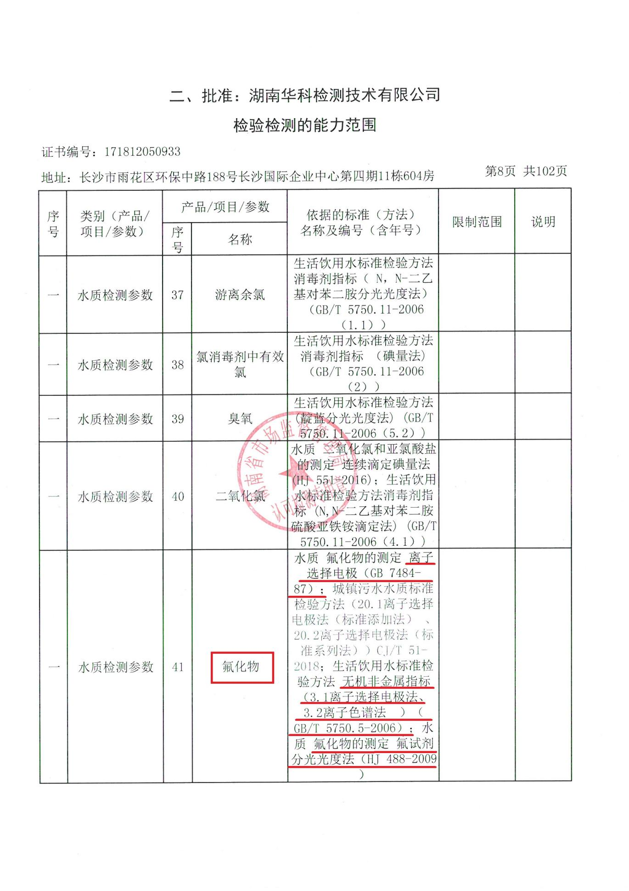
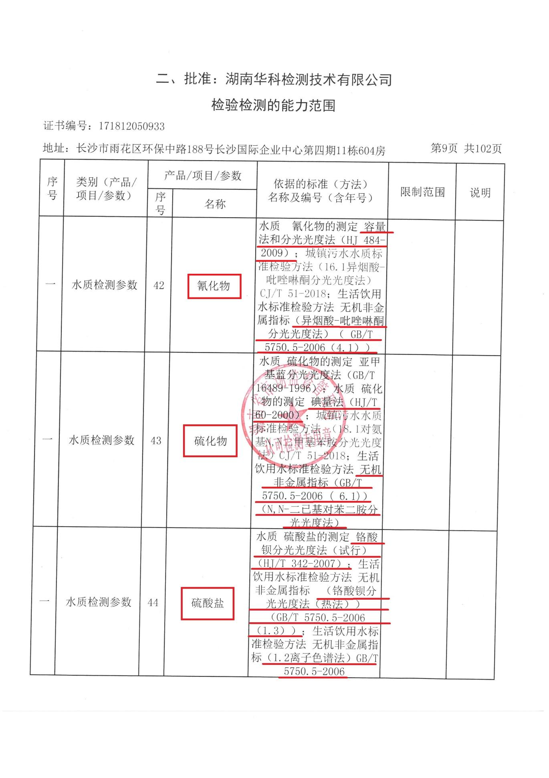
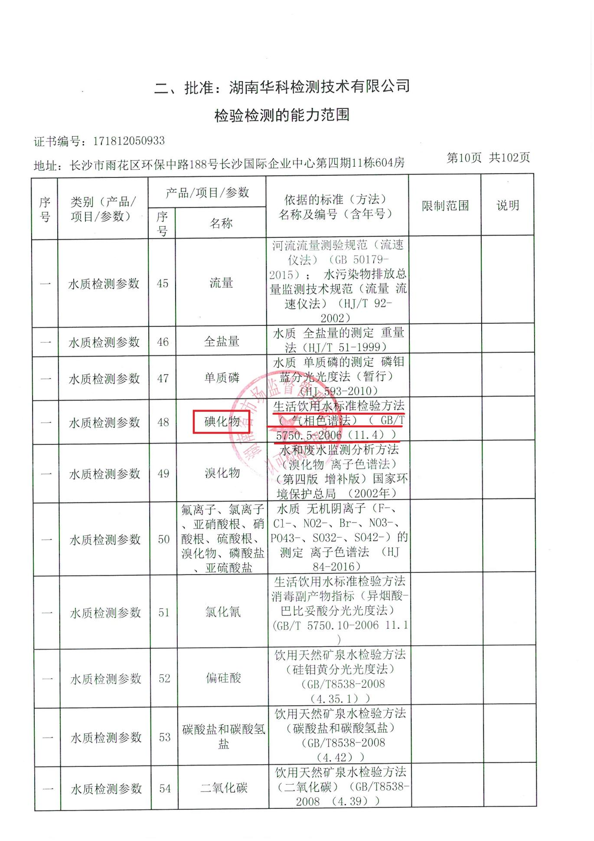
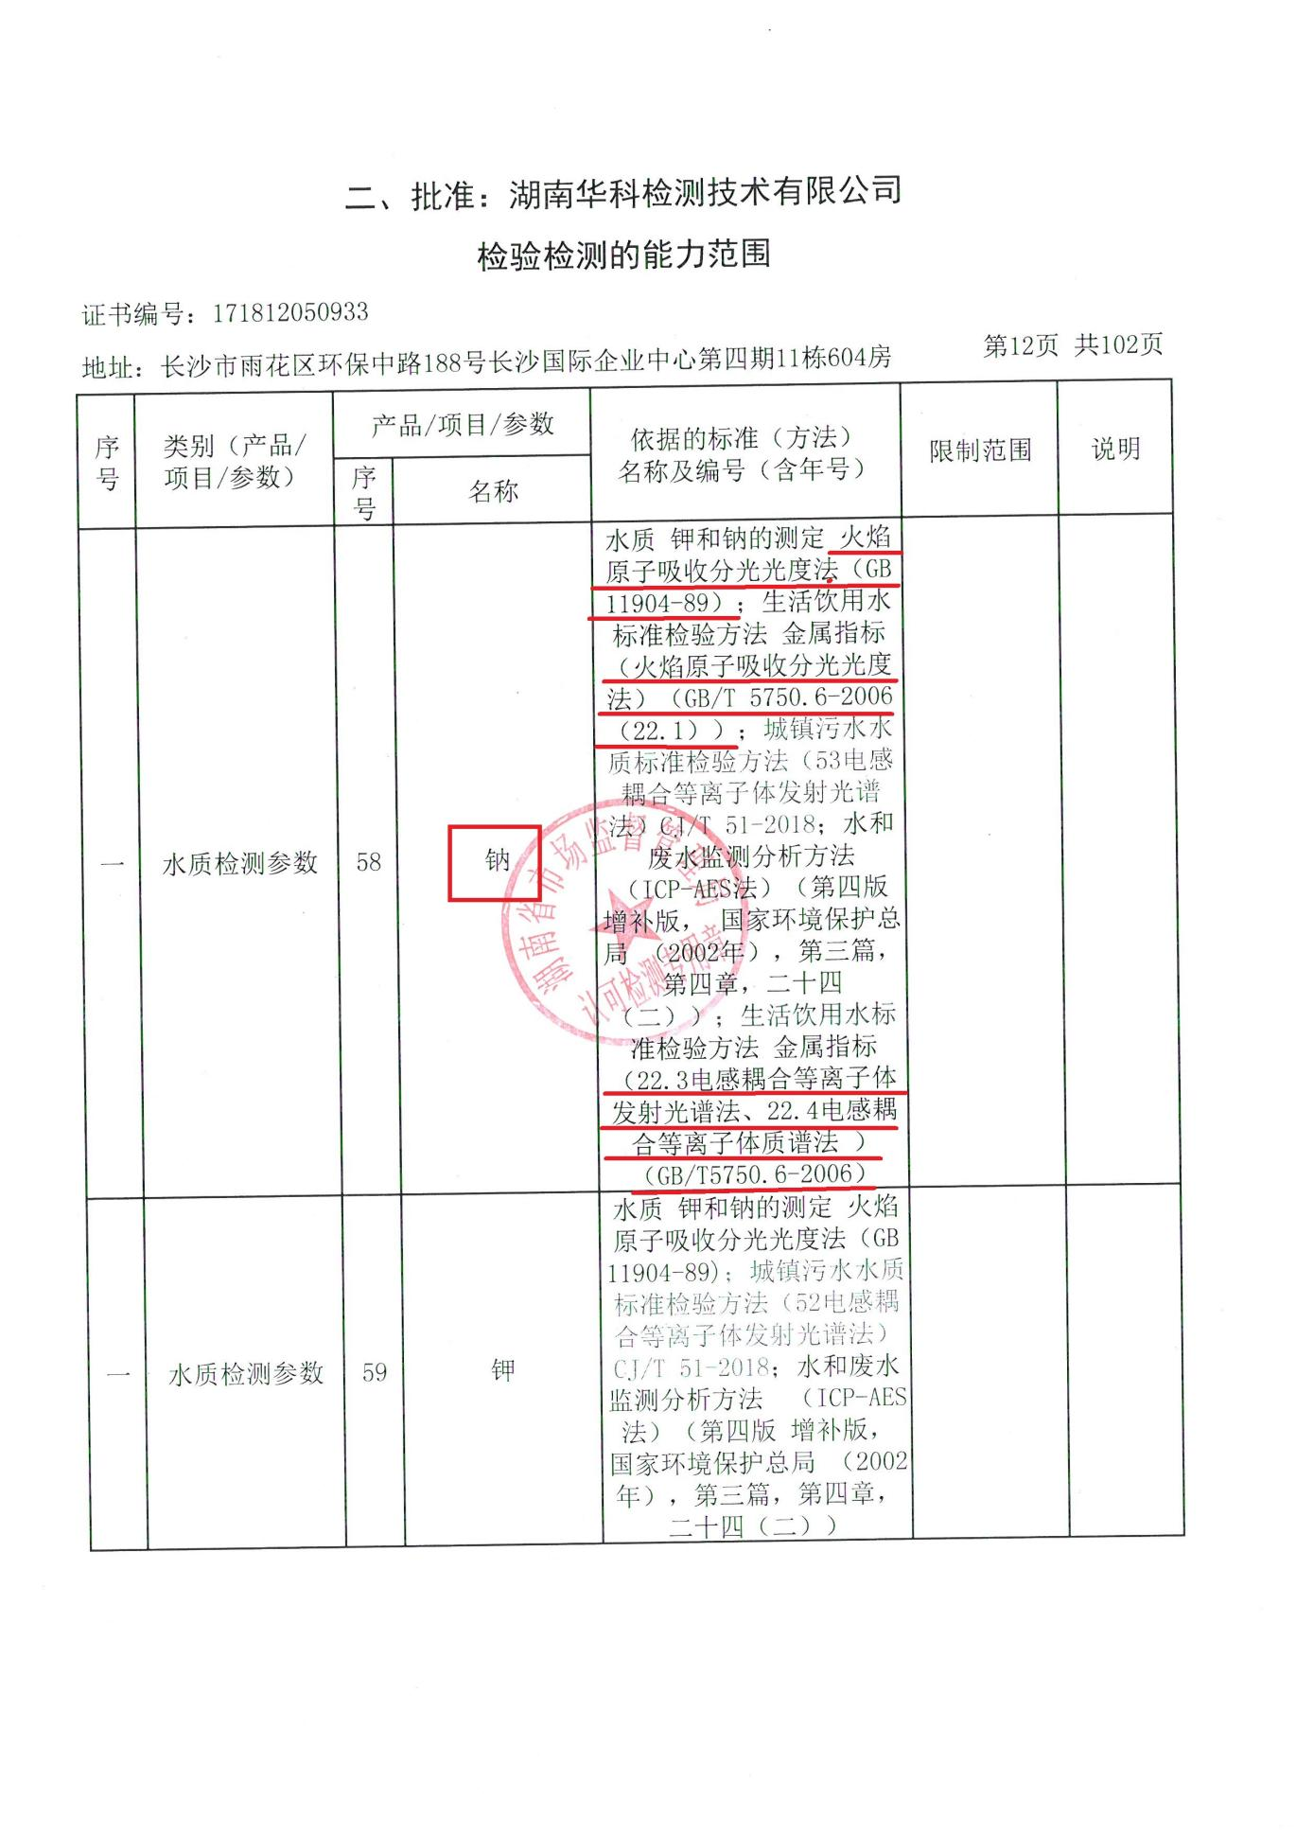
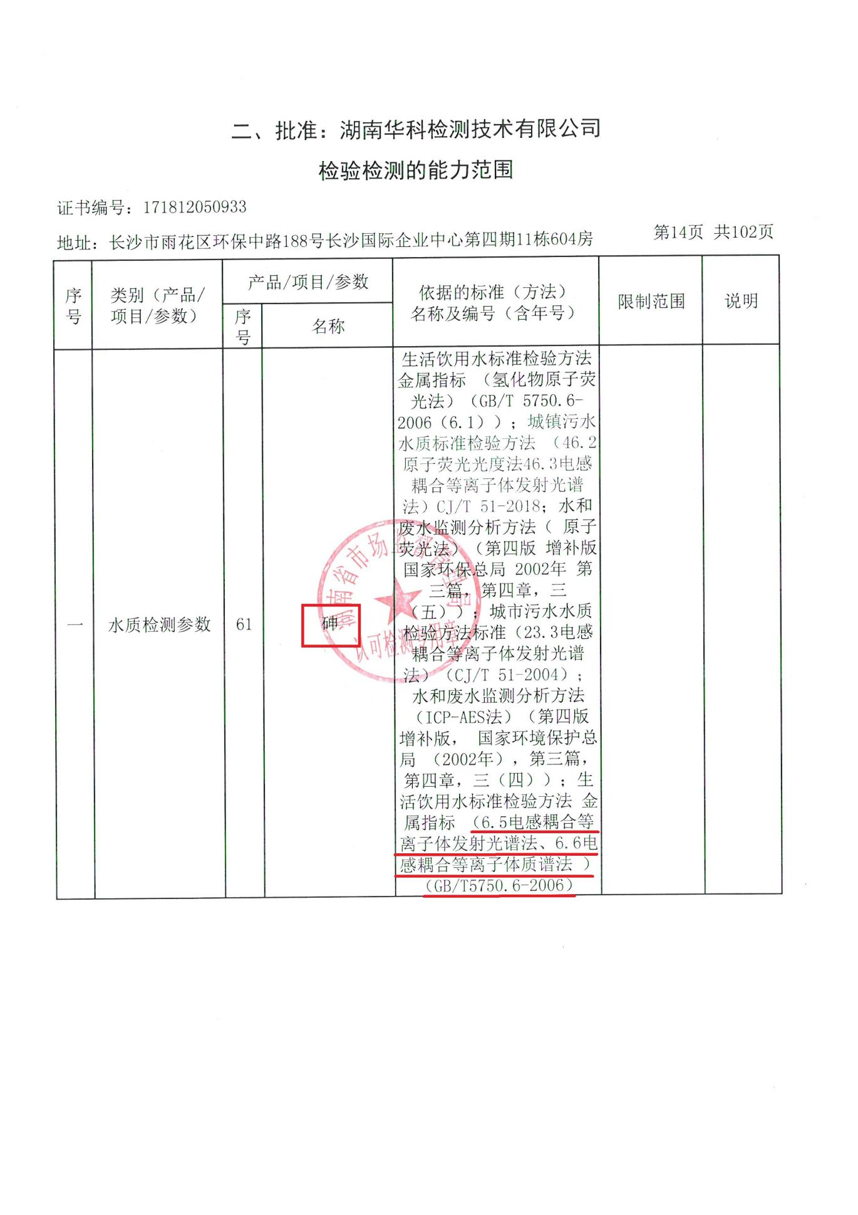
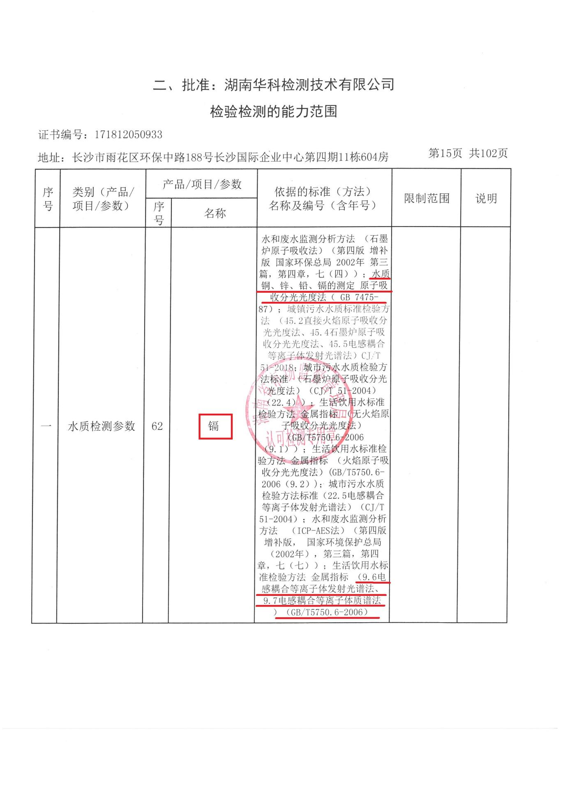
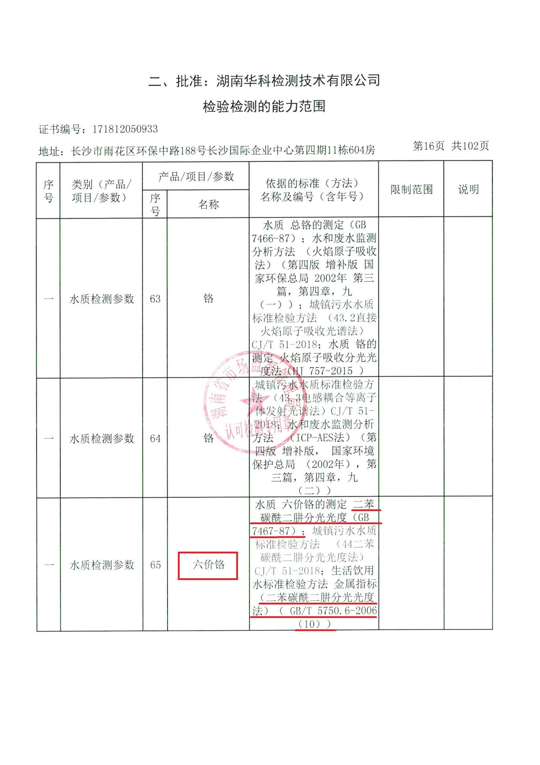
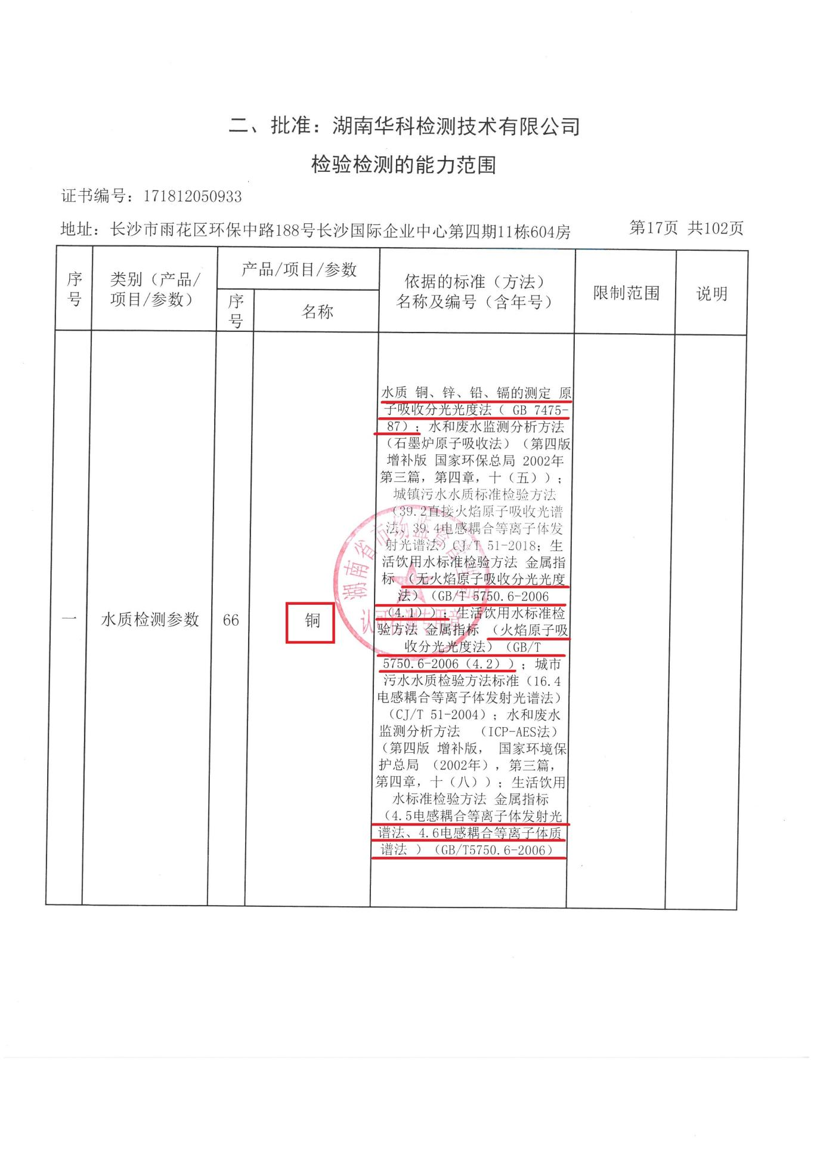
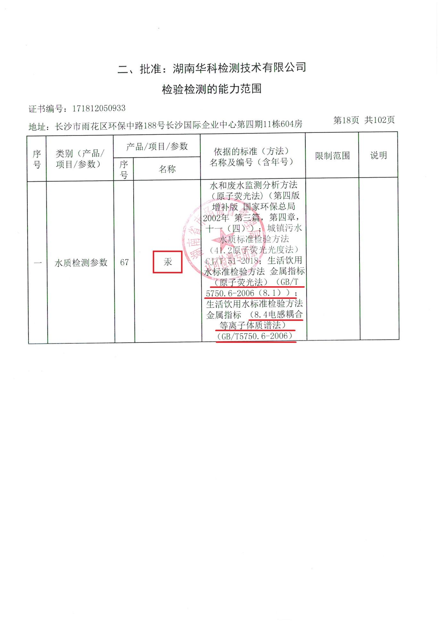
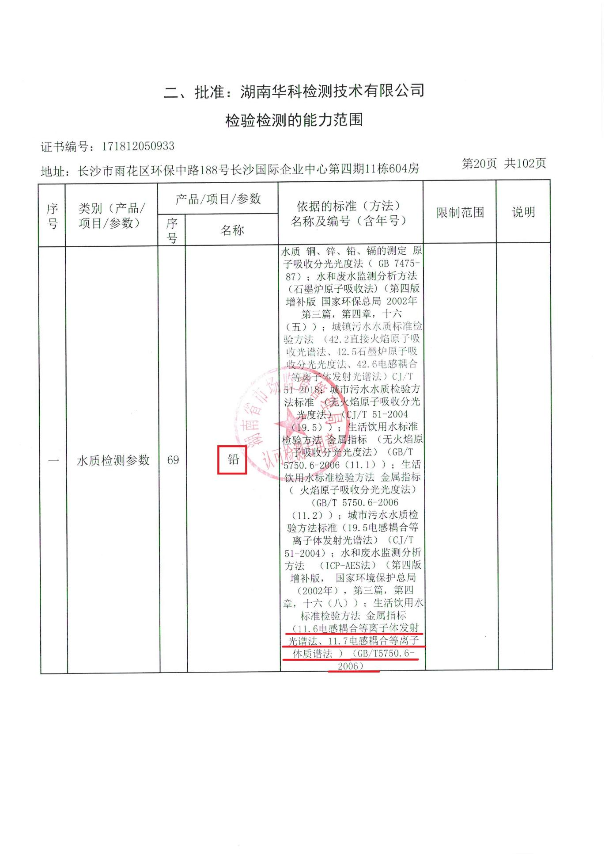
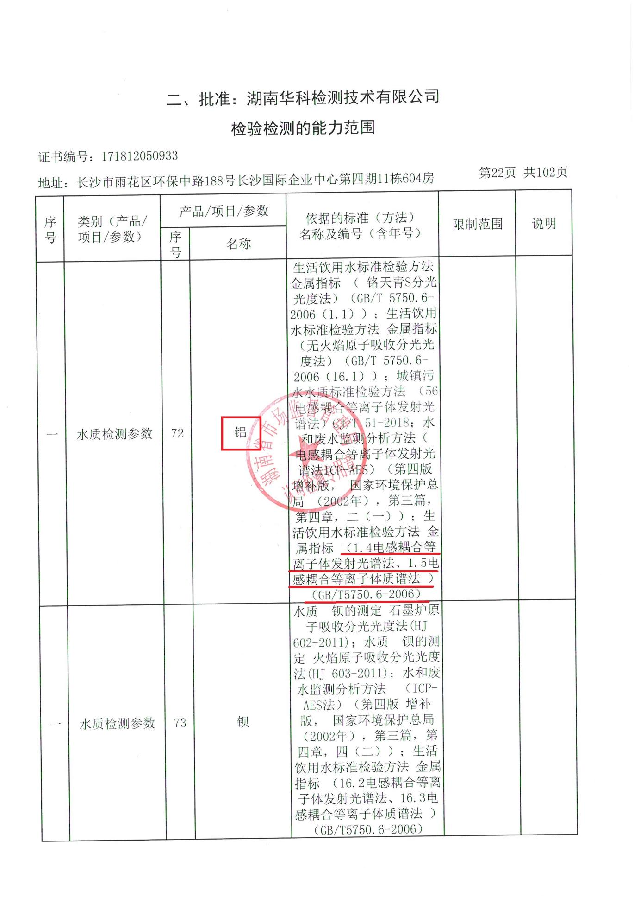
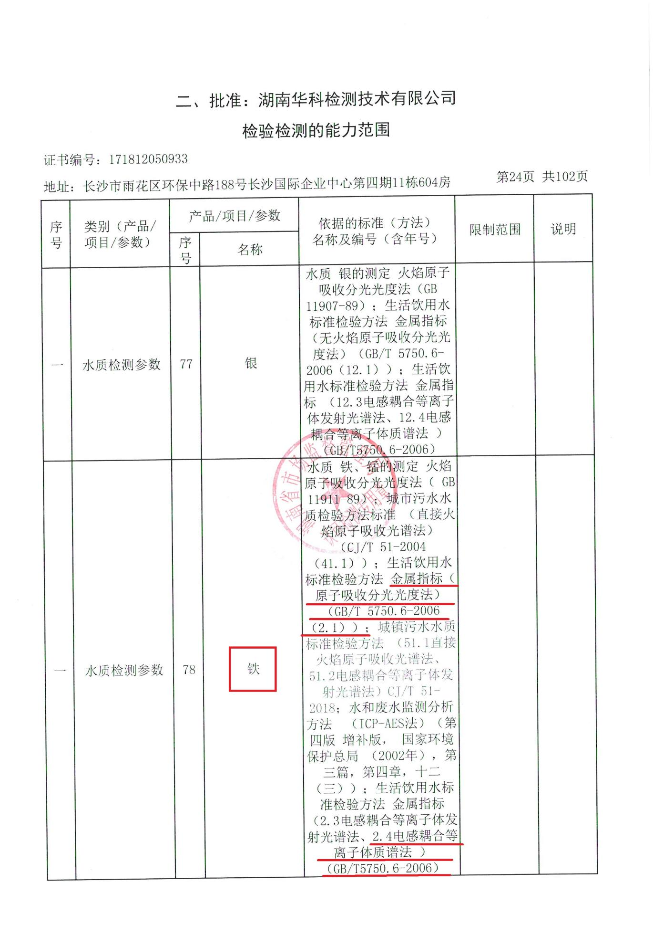
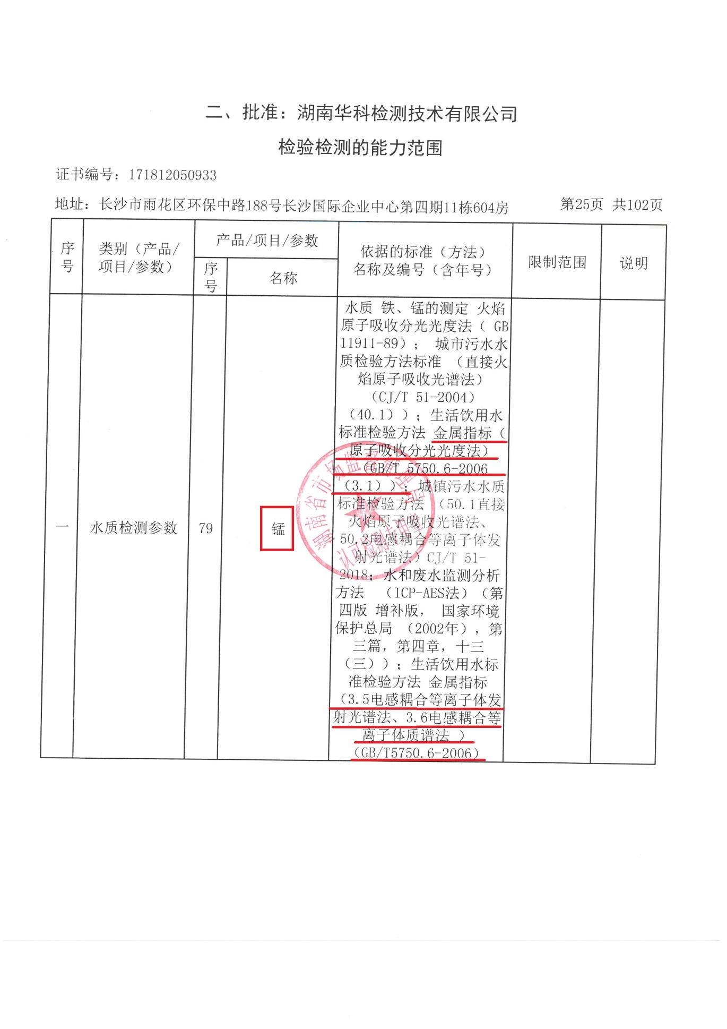
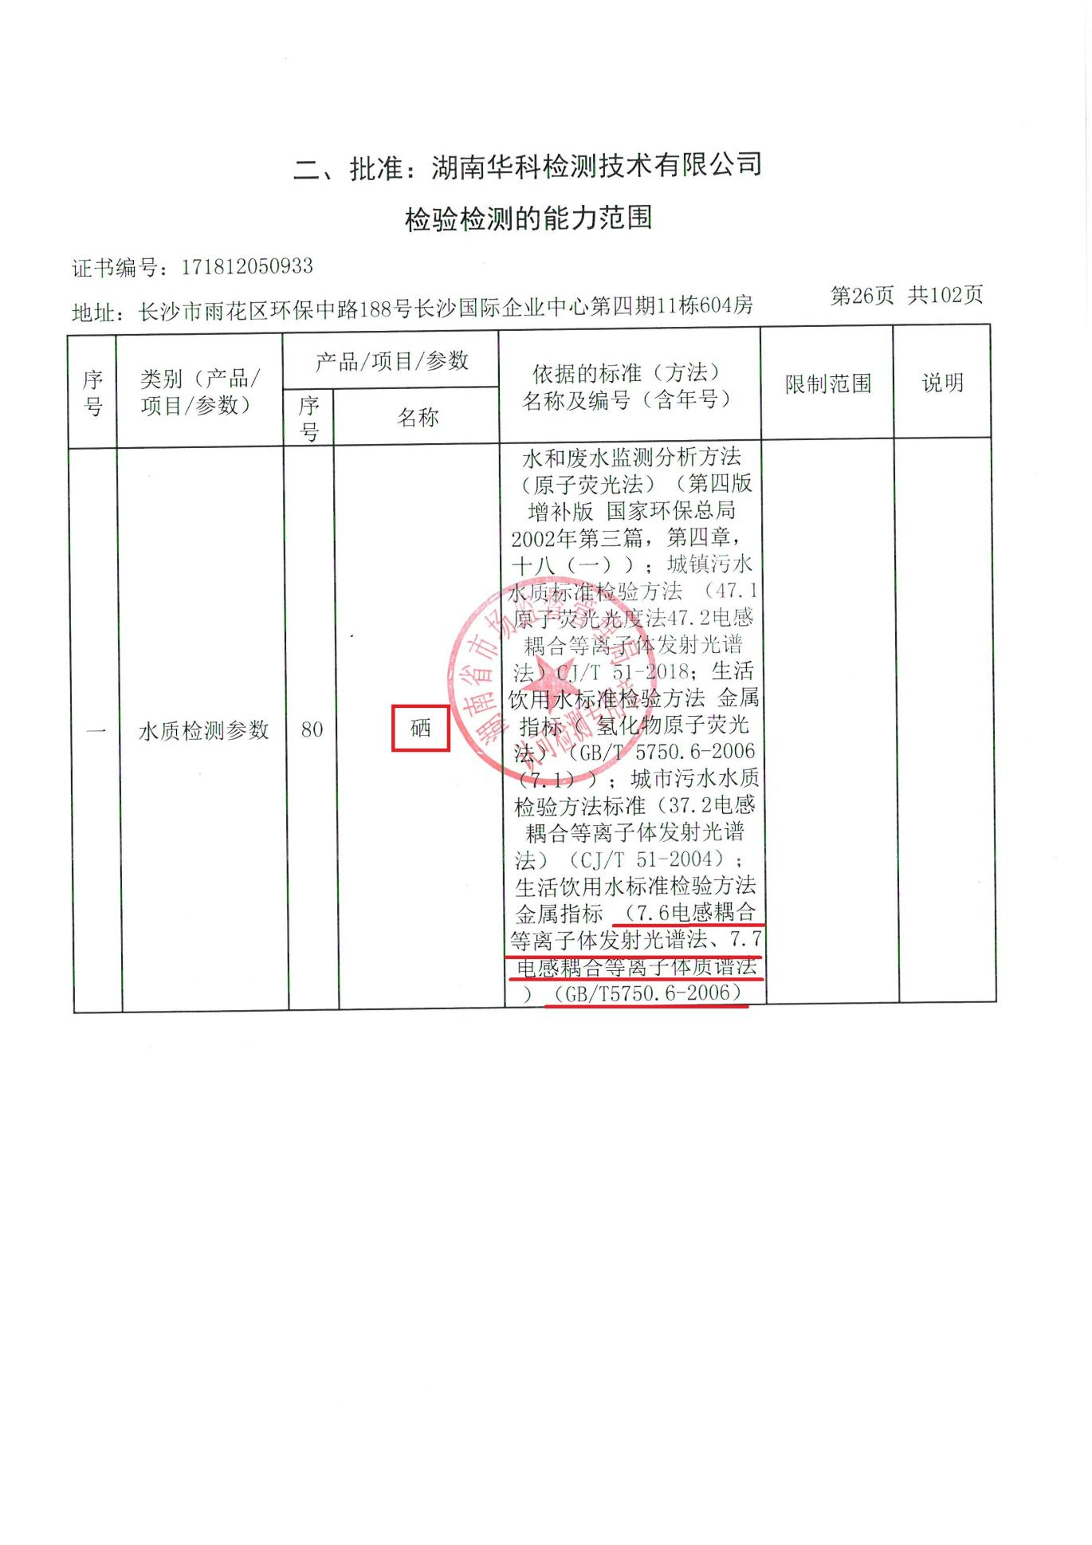
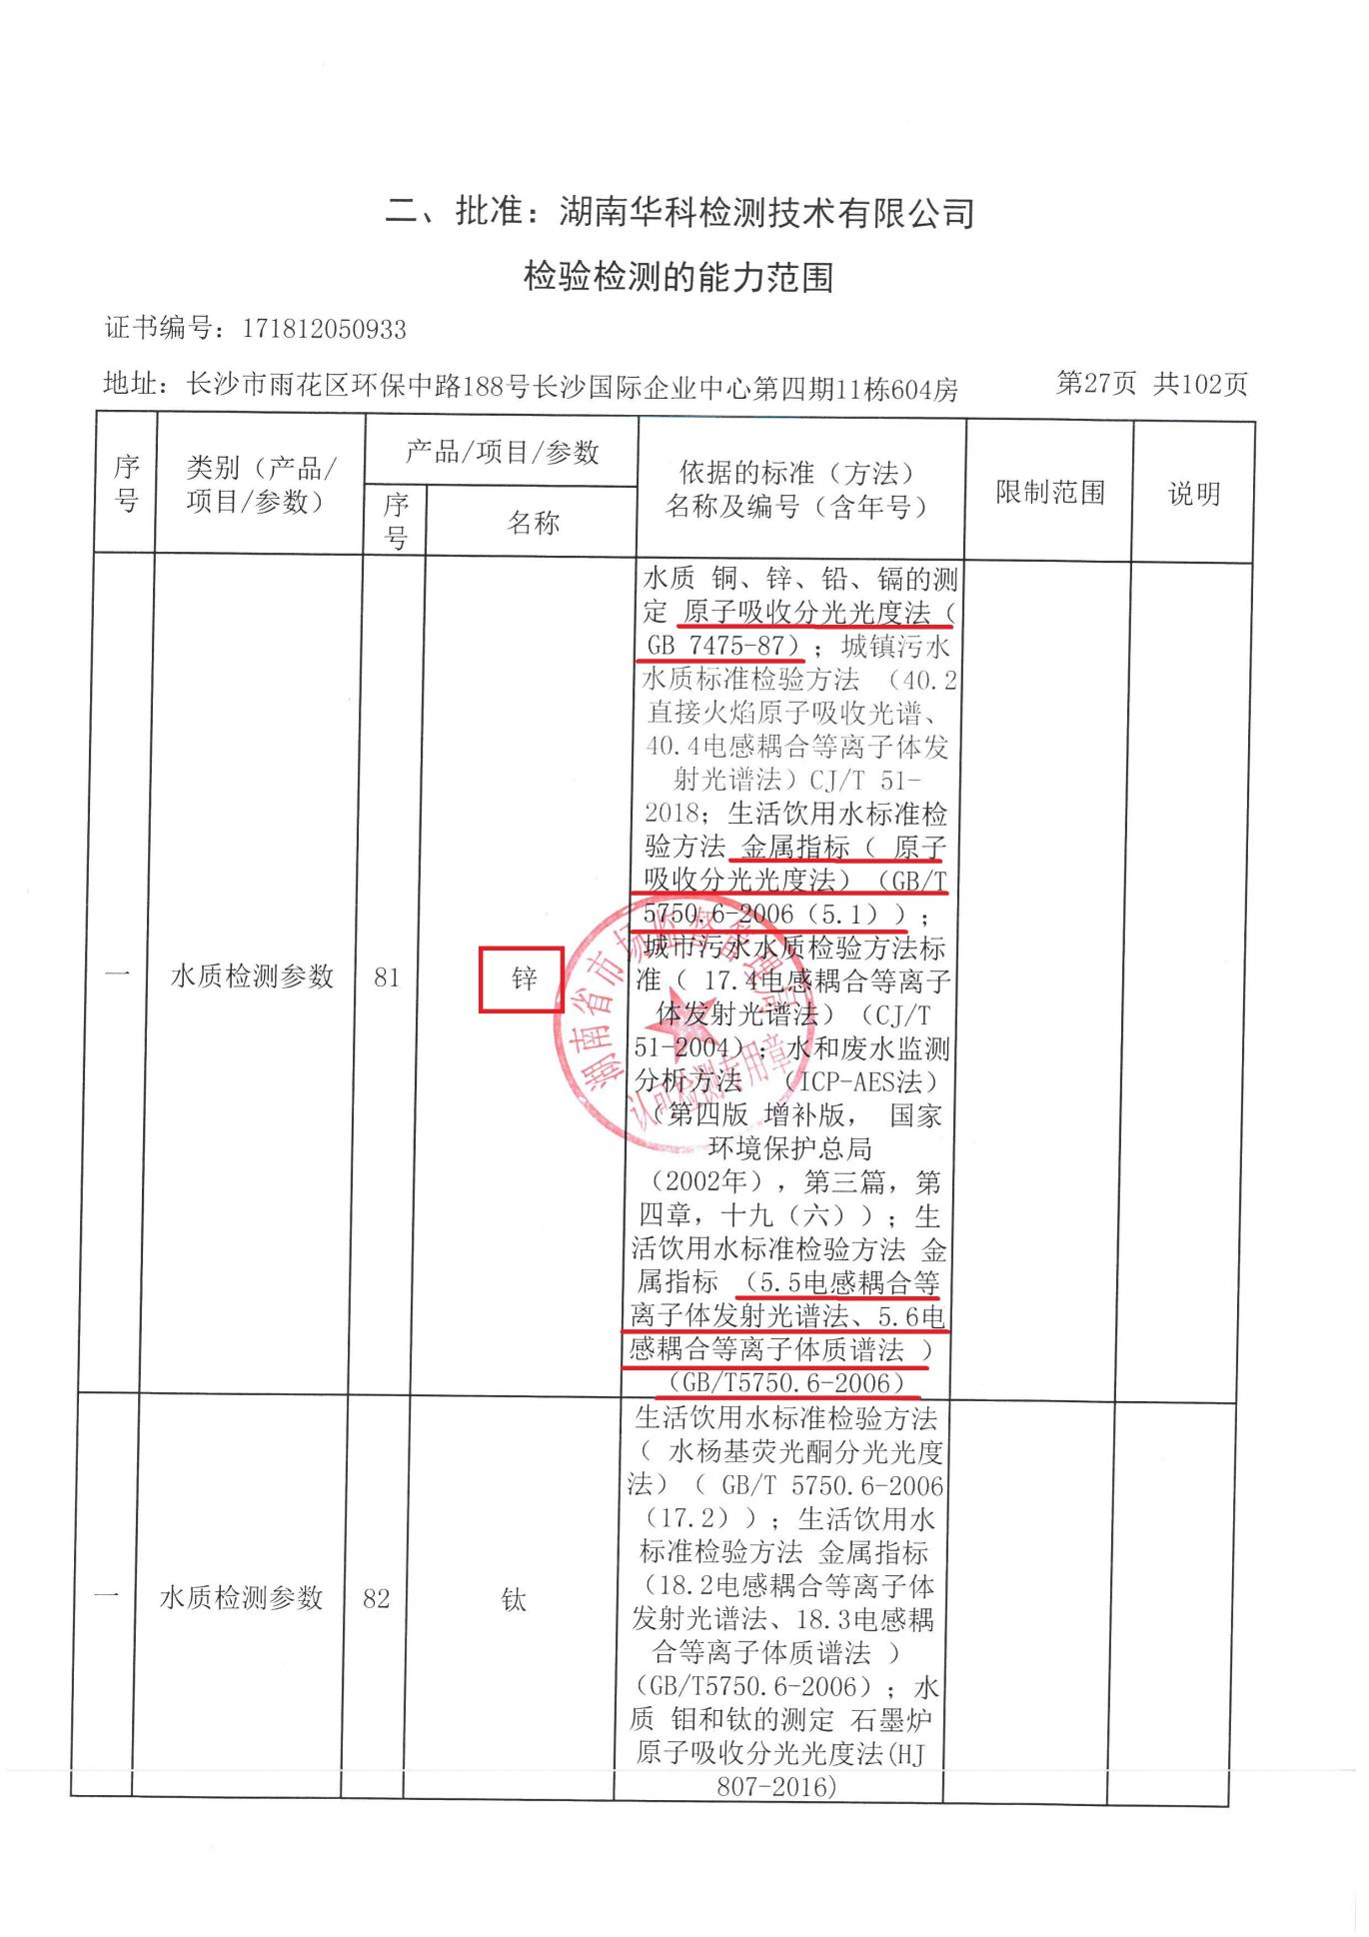
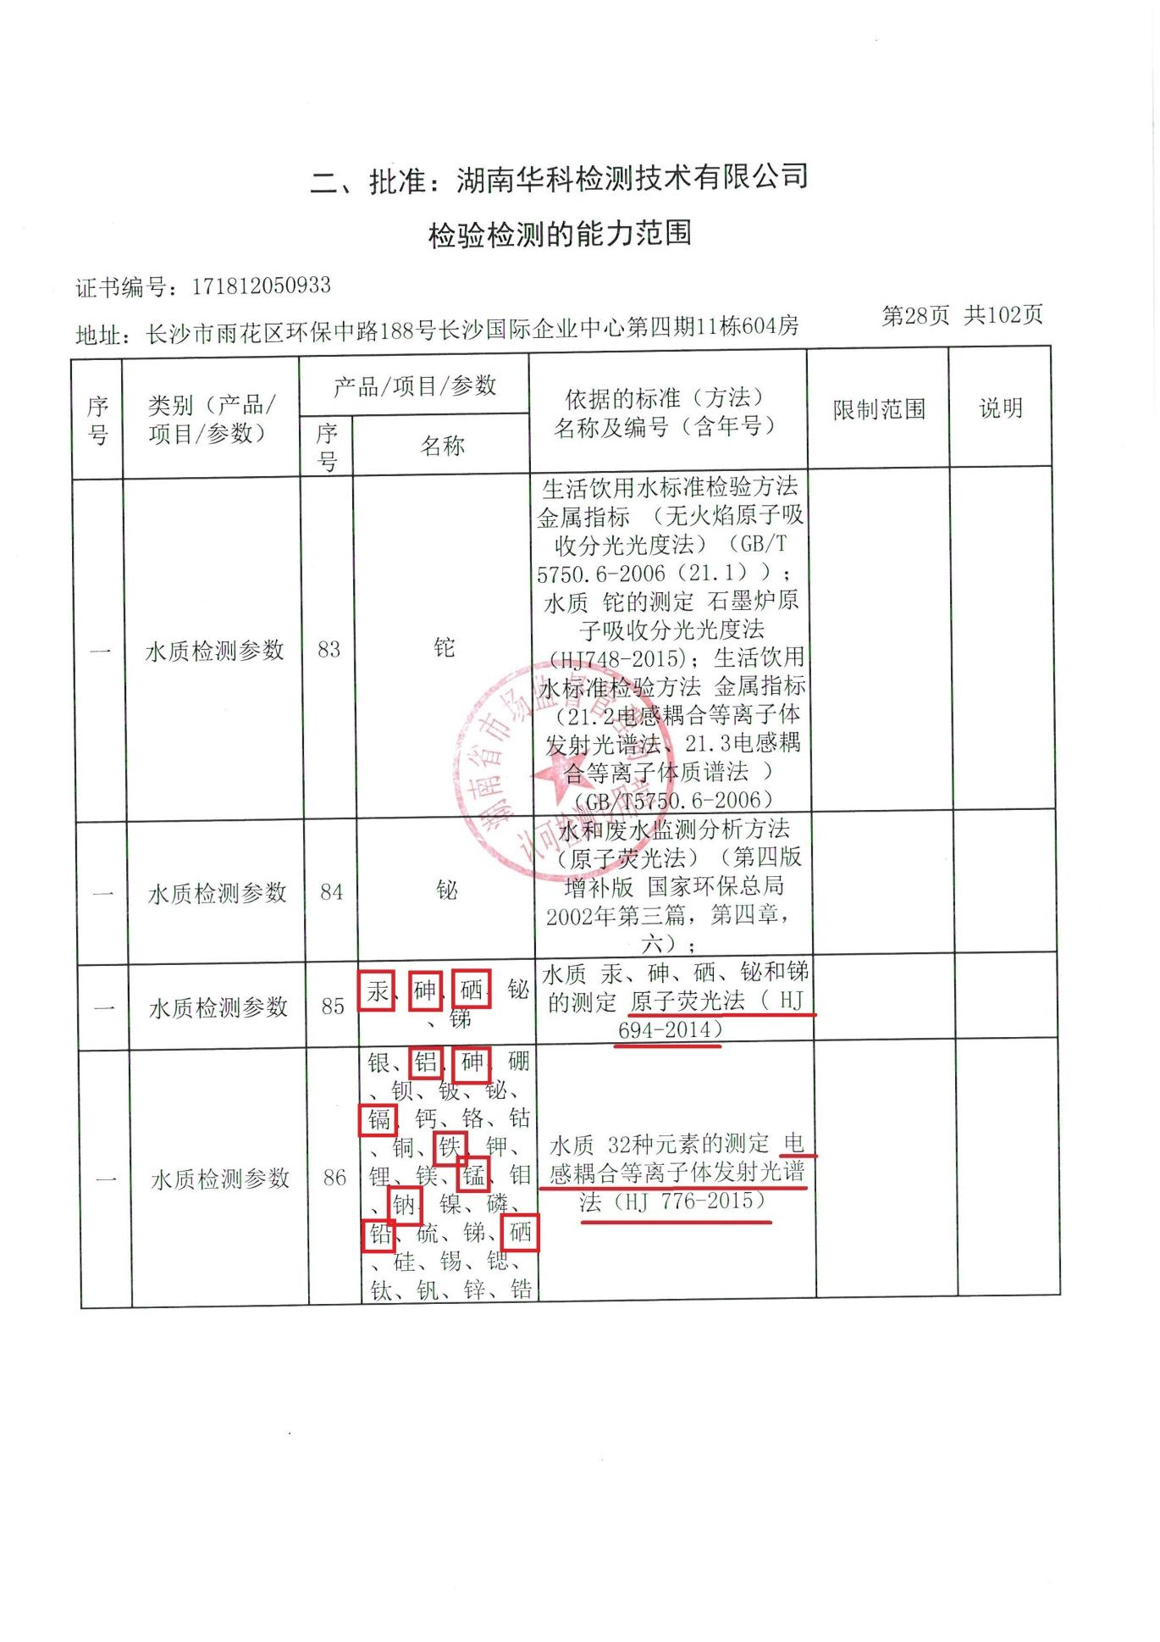
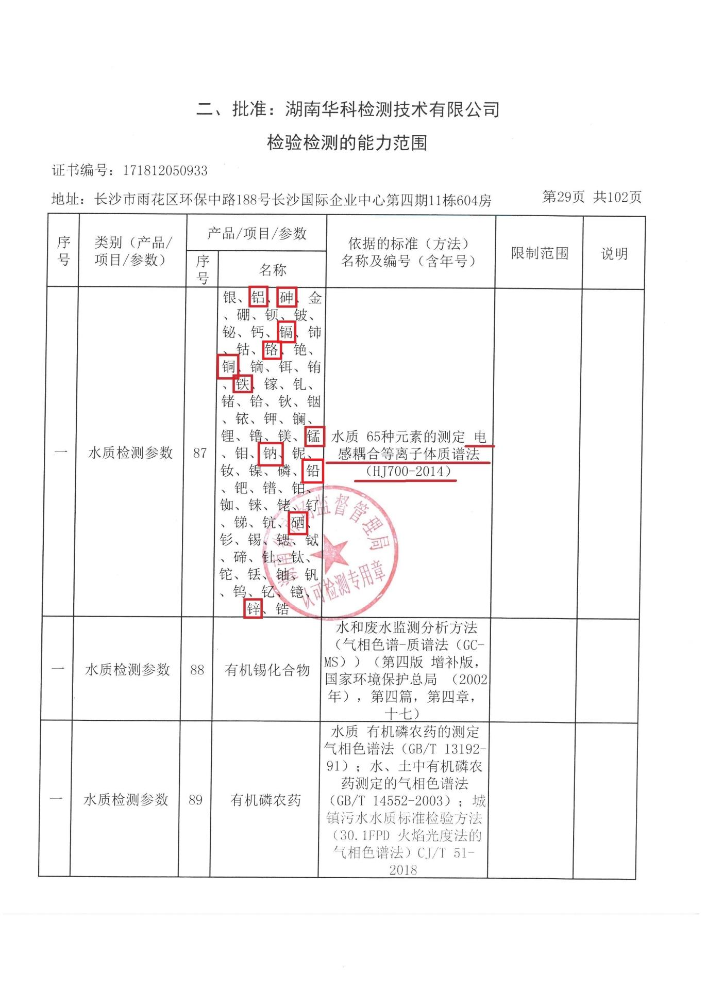
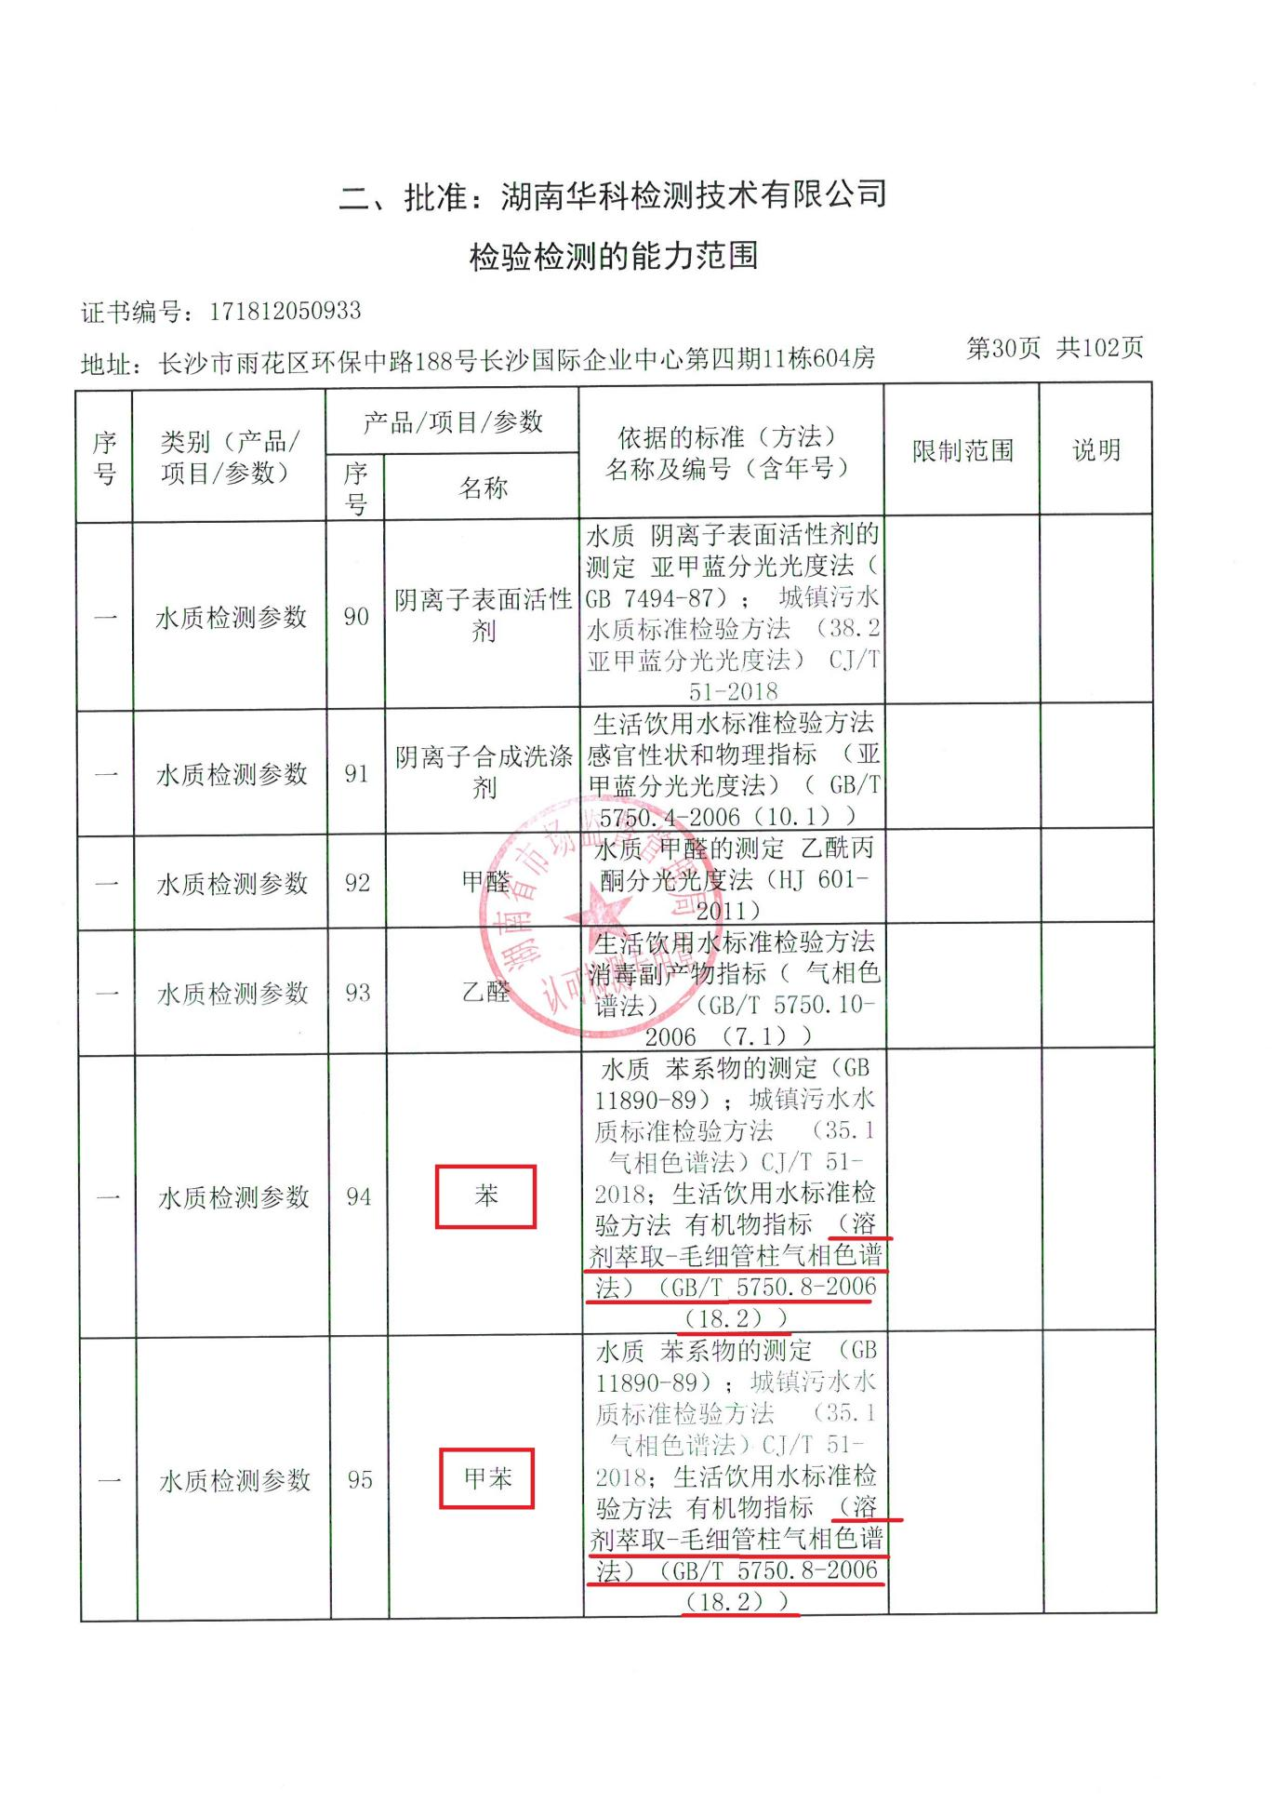
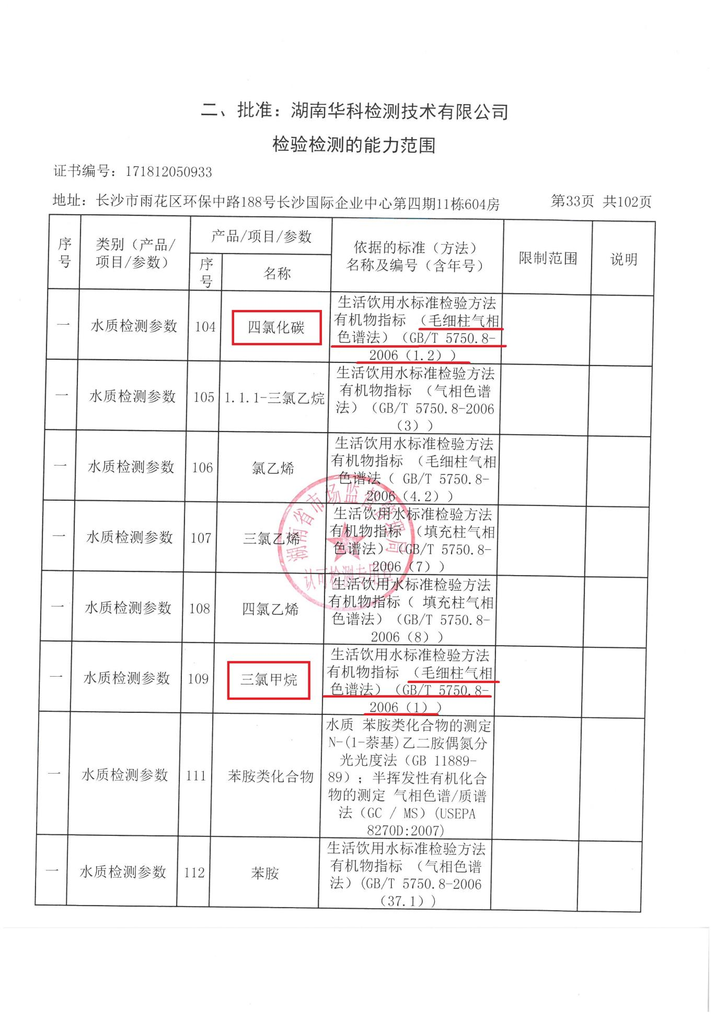
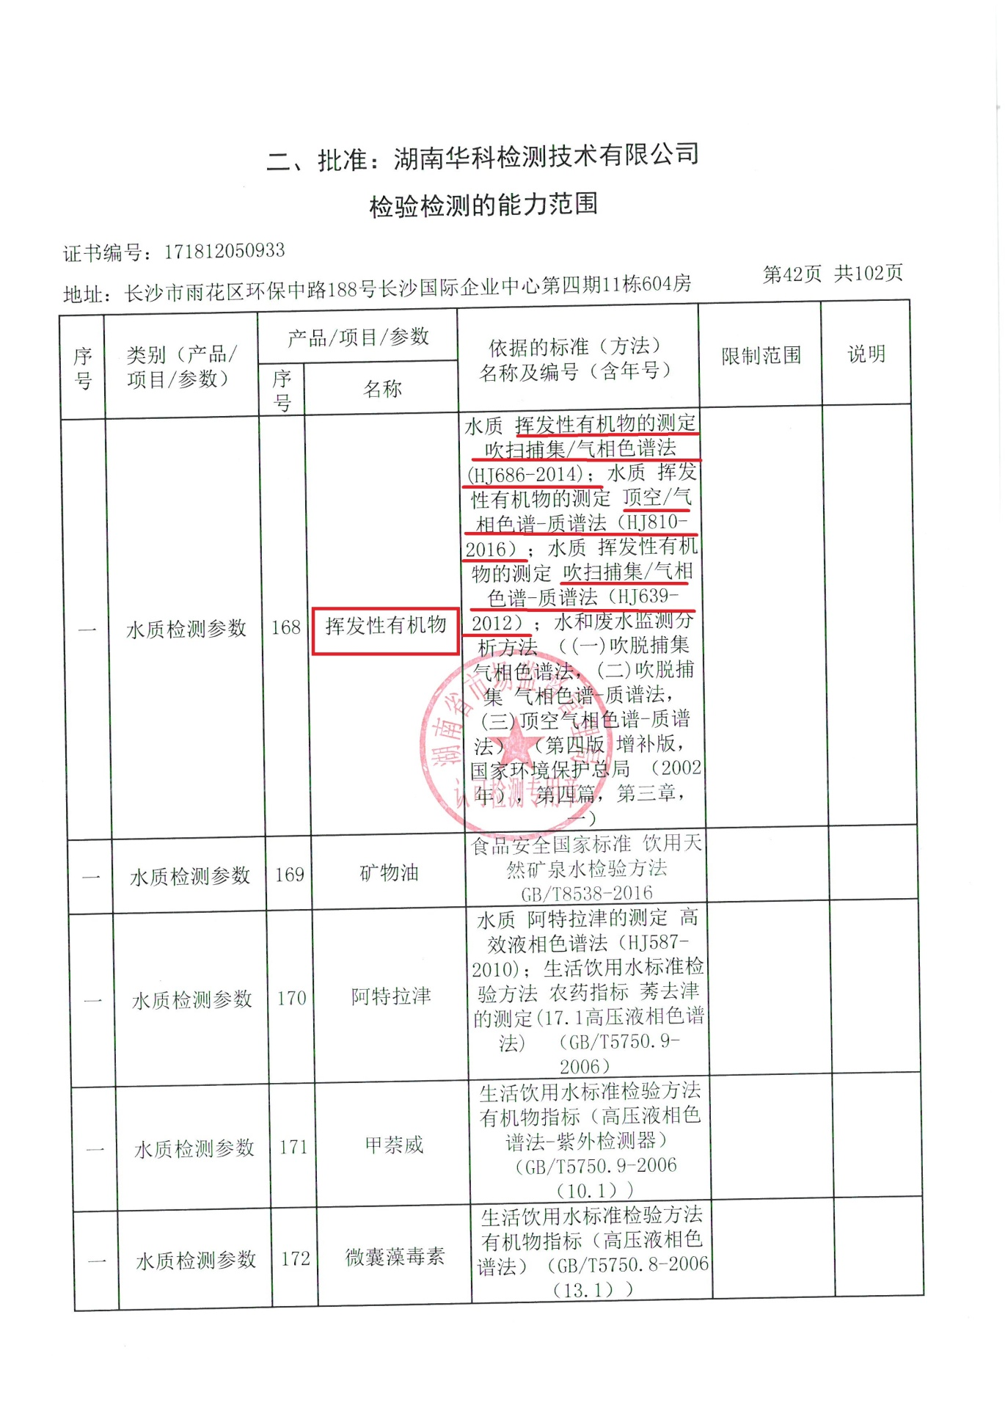
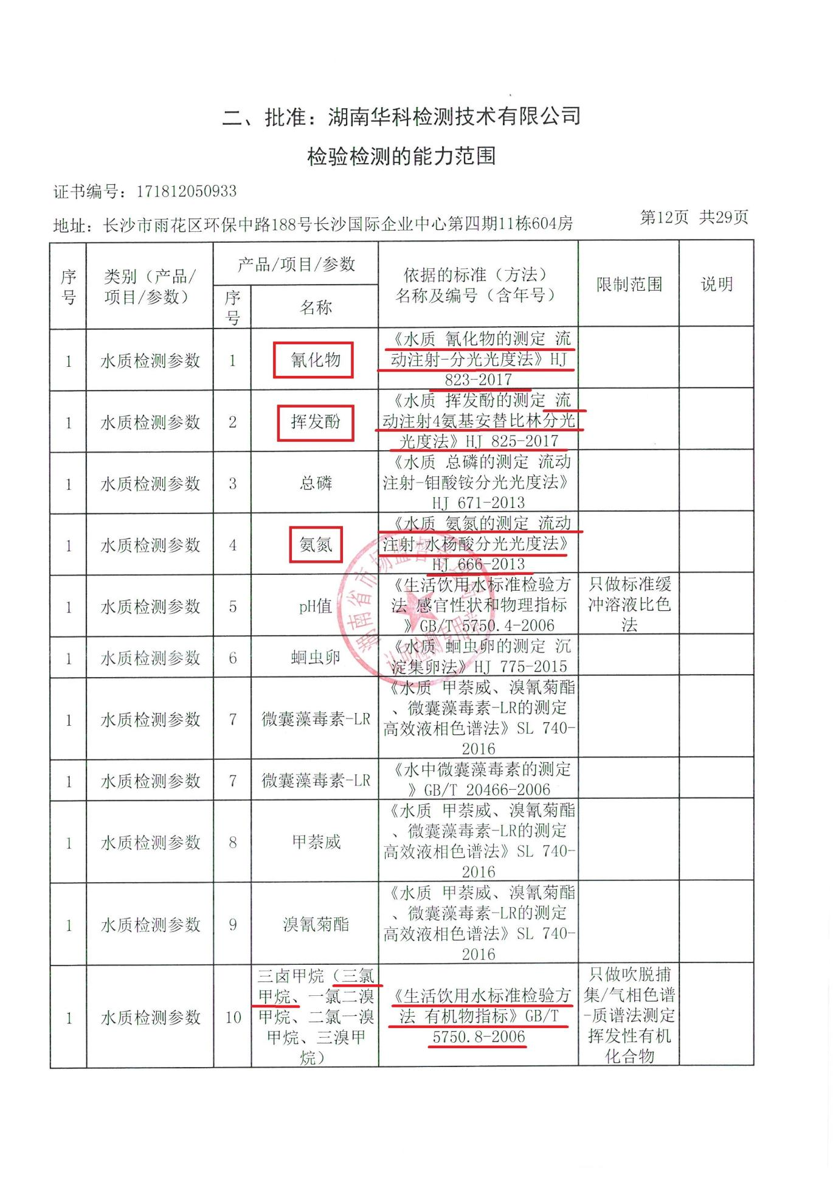
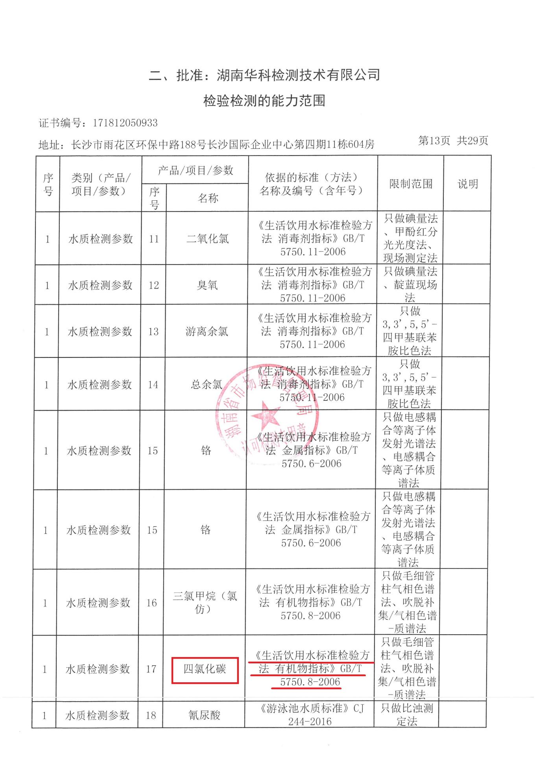
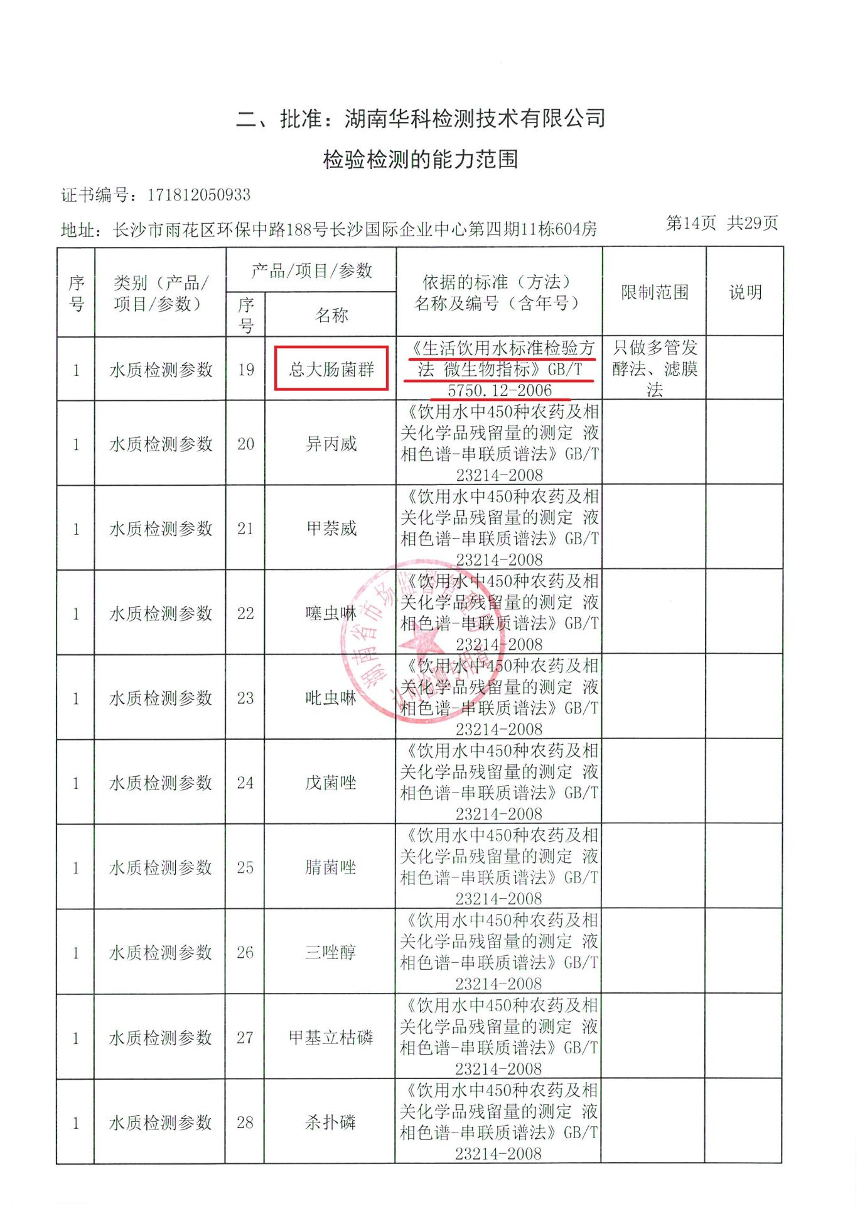
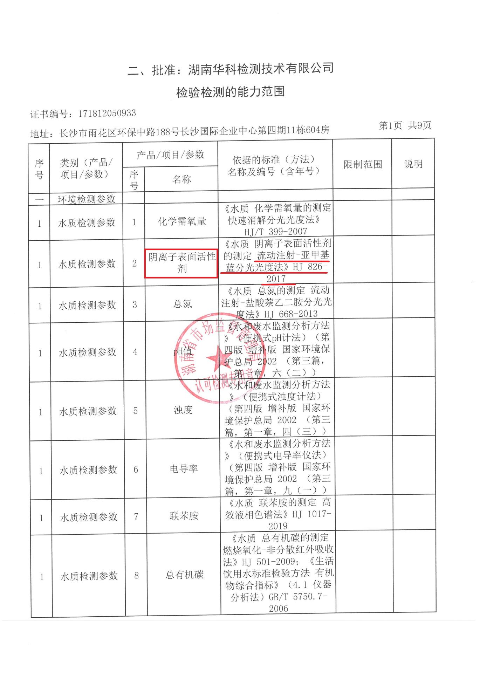

附件8 申请人承诺书
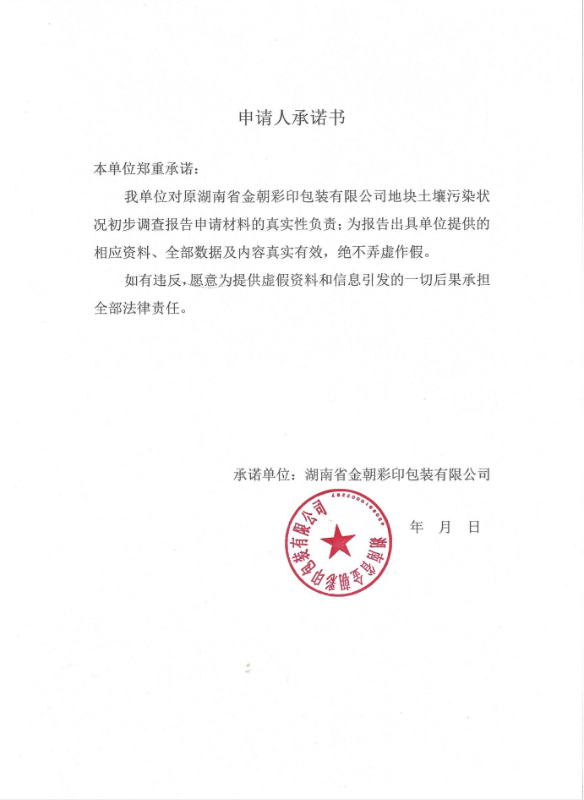

附件9 报告编制单位承诺书
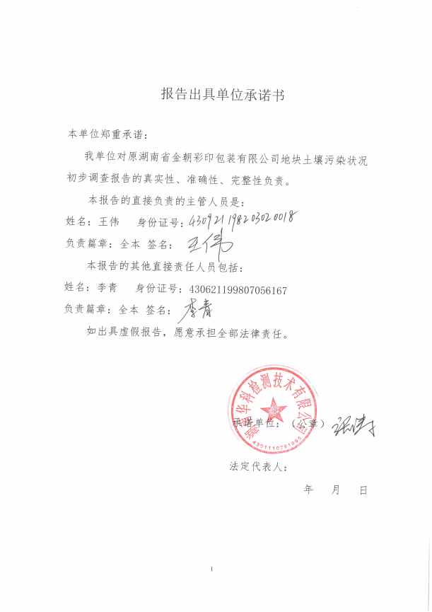

附件10 检测报告
